~~~~

Manual do Usuário

Módulo Clique Fomento

Versão 2.9



**ÍNDICE**

1. OBJETIVO 9

2. INFORMAÇÕES PRELIMINARES 10

3. TELA INICIAL DO CLIQUE FOMENTO 11

4. CADASTRE-SE 13

5. INSCRIÇÕES ABERTAS 16

Inscrever-se 16

6. INSCRIÇÕES ENCERRADAS 18

7. MEUS DADOS 19

8. MINHAS PROPOSTAS 22

8.1. Impressão da Proposta 23

9. PROPOSTAS 23

9.1. PERSPECTIVA DO PROPONENTE 23

9.1.3. Imprimir relatório simplificado 23

9.2. PERSPECTIVA DA SECULT 23

9.2.1. Visualizar Proposta 23

9.2.2. Impressão da Proposta 23

9.2.3. Imprimir relatório simplificado 25

9.2.4. Imprimir orçamento no formato xls 25

9.2.5. Consultar histórico de situação 25

9.2.6. Emitir parecer 25

9.2.7. Julgar recurso 25

9.2.8. Cancelar 25

10. TAC 26

10.1. PERSPECTIVA DO PROPONENTE 26

10.1.1. Visualizar TAC 26

10.1.2. Visualizar Proposta 26

10.1.3. Imprimir TAC 26

10.1.4. Imprimir Relatório Simplificado 26

10.1.5. Acompanhar Prestação de Contas 26

10.1.6. Termos de Alteração 26

10.2. PERSPECTIVA DA SECULT 26

10.2.1. Baixar documento 26

10.2.2. Visualizar Proposta 26

10.2.3. Acompanhamento de Prestação de Contas 26

10.2.4. Visualizar TAC 26

10.2.5. Imprimir TAC 26

10.2.6. Adicionar TAC 26

10.2.6 Editar TAC 26

10.2.6 Excluir 26

10. CADASTROS 29

10.1. ATO CONVOCATÓRIO 27

10.1.1. Cadastrando novo Ato 28

10.1.2. Definindo Anexos Obrigatórios 34

10.1.3. Definindo Equipe da Seleção 36

10.1.4. Gerenciando Ações por Proposta 36

10.1.5. Controlando Publicações Legais 37

10.1.6. Salvando e Gerenciando as Informações do Ato Convocatório 37

10.2. PROPOSTA SIMPLIFICADA 39

10.2.1. Criando e Excluindo uma Proposta Simplificada 40

10.2.2. Visualizando o Relatório Simplificado 42

10.3. PROPONENTES 42

10.3.1. Pessoa Jurídica 43

10.3.2. Pessoa Física 48

10.3.3. Poder Público 53

11. FLUXOS POR MECANISMO DE FOMENTO 58

11.1. FLUXO FAZCULTURA 58

11.1.1. Inscrição da Proposta Cultural 58

11.1.2. Análise Prévia 67

11.1.3. Recurso de Decisão de Análise Prévia 71

11.1.4. Conferência Documental de Inscrição 73

11.1.5. Avaliação 74

11.1.6. Recurso de Decisão de Avaliação 77

11.1.7. Conferência Documental Após Aprovação 78

11.1.8. Solicitação de Alteração de Proposta 79

11.2. FLUXO FCBA 83

11.2.1. Inscrição da Proposta Cultural 83

11.2.2. Análise Prévia 91

11.2.3. Recurso de Decisão de Análise Prévia 96

11.2.4. Avaliação 97

11.2.5. Recurso de Decisão de Avaliação 106

11.2.6. Conferência de Documentos para TAC 108

11.2.7. Cadastramento e Alteração de TAC 110

11.2.8. Registro de Pagamento de TAC 117

11.2.9. Impressão do TAC 118

11.2.10. Acompanhamento de Prestações de Contas 119

11.2.11. Solicitação de Alteração de Proposta 123

11.3. OUTRAS AÇÕES 126

11.3.1. Filtrar Propostas 126

11.3.2. Inativação de Propostas 127

11.3.3. Não Inscrição/Não Aprovação Automática 127

11.3.4. Voltar Situação de Proposta 128

11.3.5. Desarquivamento de Proposta do Fazcultura 128

12. PATROCINADOR 130

12.1. FICHA DE HABILITAÇÃO 131

12.2. TÍTULO DE INCENTIVO 139

13. COMPROVANTE BANCÁRIO 141

13.1. INCLUSÃO DE COMPROVANTE BANCÁRIO 142

13.2. FLUXO COMPROVANTE BANCÁRIO 142

14. PRESTAÇÃO DE CONTAS 143

14.1. REGISTRAR PRESTAÇÃO DE CONTAS 145

14.1.1. Visualizar Prestação de Contas 157

14.1.2. Realizar Prestação de Contas 158

14.1.3. Análise da Prestação de Contas 165

14.1.4. Conferência da Prestação de Contas 175

14.1.5. Decisão da Prestação de Contas 179

14.1.6. Editar Datas da Decisão da Prestação de Contas 181

14.1.7. Cadastrar Recurso a Decisão 182

14.1.8. Responder Recurso a Decisão 183

14.1.9. Cadastrar pedido de prazo para ajustes solicitados 183

14.1.10. Responder pedido de prazo para ajustes solicitados 184

14.1.11. Histórico de Situação 185

14.1.12. Histórico de Recursos 186

14.2. VISUALIZAR PROPOSTA 187

14.3. ALTERAR ANALISTA 187

15. RELATÓRIOS 188

15.1. PROPOSTA POR SITUAÇÃO 188

15.1.1. Lista 188

15.1.2. Ficha 191

15.2. RESULTADO DE RECURSO 193

15.3. TOTAIS DAS PROPOSTAS 193

15.4. RESULTADO 194

15.5. SITUAÇÃO DE TAC CELEBRADO 195

15.6. PRESTAÇÃO DE CONTAS PROPOSTAS BENEFICIADAS 196

15.7. RELATÓRIO DE VALORES DA PROPOSTA 197

15.8. RELATÓRIO DE PROJETOS PATROCINADOS 199

16. CONSULTAS 203

16.1. CONSULTA DE PROPOSTAS COM SALDO DE PATROCÍNIO 203

17. DOCUMENTOS PÚBLICOS 203

18. alterar dados 204

19. sair 205

|  |  |  |  |  |
| --- | --- | --- | --- | --- |
| **CONTROLE DE MUDANÇA** | | | | |
| **Versão** | **Data** | **Mudança** | **Responsável** | **Revisor** |
| 1.0 | 04/07/2013 | Criação | Solutis Tecnologias Ltda  Keila Coelho e Karina Melo | Secult / Suprocult  Neuza Britto e Vinicius Lago |
| 2.0 | 01/10/2014 | Atualização do manual com inclusão das novas funcionalidades | Solutis Tecnologias Ltda  Keila Coelho | Secult / Suprocult Neuza Britto e Matheus Batista |
| 2.1 | 09/03/2016 | Atualização do manual com alteração da tela de declaração do proponente FCBA e inclusão de cancelamento de proposta FCBA e FAZCULTURA. | SECULT/SUPROCULT  Matheus Batista |  |
| 2.2 | 09/11/2016 | Atualização do manual com inclusão das resoluções de âmbito evolutivos da aplicação. | TOPOS INFORMATICA  Cassiano Vellames |  |
| 2.3 | 07/06/2017 | Atualização do manual com inclusão das resoluções de âmbito evolutivos da aplicação. Foi adicionada a documentação os requisitos 02, 04, 05, 06, 07, 08, 09, 16 e 20 da Lista 2 de sugestões de melhoria da SECULT | TOPOS INFORMATICA  Cassiano Vellames |  |
| 2.4 | 29/06/2017 | Atualização do manual com a inclusão de evolutivas da aplicação.  Foi adicionado o requisito 017 e 019. | TOPOS INFORMATICA  Pedro Oliveira |  |
| 2.5 | 30/06/2017 | Atualização do manual com a inclusão de evolutivas da aplicação.  Foi adicionado o requisito 12. | TOPOS INFORMATICA  Pedro Oliveira |  |
| 2.6 | 24/01/2018 | Atualização do manual com a inclusão dos requisitos de prestação de contas | TOPOS INFORMÁTICA  Henrique M. Abreu | Secult / Suprocult Neuza Britto |
| 2.6.1 | 19/02/2018 | Revisão da prestação de contas de acordo com revisões realizadas pela SECULT. | TOPOS INFORMÁTICA  Henrique M. Abreu |  |
| 2.7 | 10/07/2018 | Atualização do manual com inclusão das resoluções de âmbito evolutivos da aplicação. | TOPOS INFORMÁTICA  Carlos André Santos |  |
| 2.8 | 22/10/2018 | Atualização do manual com inclusão da funcionalidade de Nome Social no cadastro do proponente. | TOPOS INFORMÁTICA  Carlos André Santos |  |
| 2.9 | 13/11/2019 |  | TOPOS INFORMÁTICA  Jadson Freitas de Araújo |  |

1. OBJETIVO

Esse módulo do Sistema de Informações e Indicadores em Cultura (SIIC) tem por objetivo disponibilizar os processos públicos para apoio cultural através de mecanismos de fomento geridos pela Secretaria de Cultura do Estado da Bahia (SECULT), compreendendo desde a divulgação de atos convocatórios (editais e similares) com as suas regras básicas, os respectivos processos seletivos, a celebração de ajustes, as modificações em propostas selecionadas, até o controle das prestações de contas.

1. INFORMAÇÕES PRELIMINARES

Esta versão do módulo Clique Fomento inclui os dois principais mecanismos de apoio cultural: FCBA – Fundo de Cultura da Bahia e FAZCULTURA – Programa de Incentivo ao Patrocínio Cultural, com suas respectivas linhas de fomento. Excepcionalmente, associado ao FCBA está o mecanismo MAIS CULTURA específico para tratamento de seleções relacionadas a Pontos de Cultura da Bahia.

Para as propostas que não são submetidas através do sistema está disponível o registro simplificado pela Unidade Executora da seleção, de modo a permitir o uso das demais funcionalidades de gestão da proposta até sua prestação de contas. Nestes casos, contudo, o proponente apenas terá a opção de visualizar / consultar como qualquer outro cidadão e encaminhar recursos a decisões relacionadas ao processo seletivo.

É livre o acesso a consultas no Clique Fomento para seleções em curso ou já realizadas, mas somente cidadãos cadastrados como usuários do sistema, logados e que fizerem inscrições *on line* poderão incluir/alterar os seus dados e operar as facilidades disponíveis para as suas respectivas propostas.

Além de perfis de usuários externos e internos a Administração Estadual, o SIIC opera com controle baseado em papéis que definem direitos e permissões a partir da função que o usuário autorizado desempenha nos processos de fomento à cultura. Ao longo deste manual perfis e papéis estarão sendo explicitados.

1. TELA INICIAL DO CLIQUE FOMENTO

Para ter acesso, ao entrar no portal do SIIC, clique na imagem referente ao Clique Fomento e será redirecionado para a tela inicial do módulo.

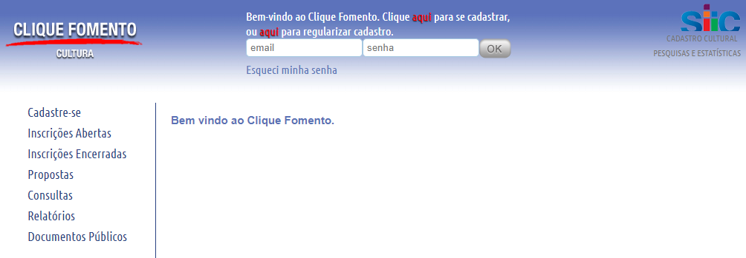

Aqui você encontra as opções disponíveis no sistema. Essas opções do menu **mudam de acordo com o perfil do usuário**.

As opções disponíveis são:

* **Para cidadãos e proponentes:**
* **Cidadãos** de maneira geral - que **não são usuários** cadastrados:
  + Cadastre-se, Inscrições Abertas, Inscrições Encerradas, Propostas, Consultas, Relatórios, Documentos Públicos;
* **Usuários externos - Pessoa física ou jurídica** não vinculada à Administração Estadual que se cadastrou como **usuário no sistema**:
  + Inscrições Abertas, Inscrições Encerradas, Meus Dados, Minhas Propostas, Propostas, Patrocinadores (apenas para pessoa jurídica), Comprovante Bancário, TAC, Relatórios, Documentos Públicos, Alterar Senha.
* **Para usuários internos – do Serviço Público Estadual:**
* **Administrador -** gerencia o módulo Clique Fomento:
  + Ato Convocatório, Proponente, Propostas, Propostas Simplificadas, Patrocinadores, Comprovante Bancário, TAC, Consultas, Relatórios, Documentos Públicos, Usuários, Grupos, Alterar Senha;
* **Coordenador SECULT** – gerencia os processos seletivos do FCBA e do FAZCULTURA:
  + Ato Convocatório, Proponente, Propostas, Propostas Simplificadas, Patrocinadores, Comprovante Bancário, TAC, Consultas, Relatórios, Documentos Públicos, Alterar Senha;
* **Coordenador FCBA** - gerencia os processos seletivos do FCBA:
  + Ato Convocatório, Proponente, Propostas, Propostas Simplificadas, TAC, Consultas, Relatórios, Documentos Públicos, Alterar Senha;
* **Coordenador Fazcultura** - gerencia os processos seletivos do FAZCULTURA:
  + Ato Convocatório, Proponente, Propostas, Propostas Simplificadas, Patrocinadores, Comprovante Bancário, Relatórios, Documentos Públicos, Alterar Senha;
* **Coordenador de Comissão** – gerencia comissões envolvidas nos processos seletivos:
  + Propostas, Consultas, Relatórios, Documentos Públicos, Alterar Senha;
* **Avaliador** – avalia propostas culturais nos processos seletivos:
  + Propostas, Alterar Senha, Consultas, Documentos Públicos;
* **Apoio** – apoia no lançamento de dados de processos seletivos e de controle:
  + Proponente, Propostas, Propostas Simplificadas, TAC, Relatórios, Documentos Públicos, Alterar Senha;
* **Parecerista** – auxilia as comissões de seleção com pareceres específicos:
  + Propostas, Consultas, Relatórios, Documentos Públicos, Alterar Senha;
* **Avaliador SEFAZ** – atua nas seleções do FAZCULTURA nos procedimentos exclusivos da Secretaria da Fazenda (SEFAZ);
  + Propostas, Patrocinadores, Relatórios, Documentos Públicos, Alterar Senha;
* **Atendimento** – atua em centrais de atendimento a proponentes e cidadãos em geral:
  + Ato Convocatório, Proponente, Propostas, Propostas, Simplificadas, Patrocinadores, TAC, Relatórios, Documentos Públicos, Usuários, Alterar Senha;
* **Coordenador Controle SECULT** – gerencia os processos de acompanhamento de propostas selecionadas e de prestações de contas:
  + Propostas, TAC, Relatórios, Documentos Públicos, Alterar Senha;
* **Analista PC** – efetua análises de prestações de contas de propostas selecionadas:
  + Propostas, TAC, Relatórios, Documentos Públicos, Alterar Senha;
* **Execução FCBA** – efetua lançamentos de dados orçamentários e financeiros de propostas do FCBA;
  + TAC, Relatórios, Documentos Públicos, Alterar Senha;
* **Coordenador Mais Cultura** – gerencia processos seletivos específicos de Pontos de Cultura:
  + - Ato Convocatório, Proponente, Propostas, Propostas, Simplificadas, Relatórios, Documentos Públicos, Alterar Senha.

1. CADASTRE-SE

Qualquer pessoa pode acessar e consultar livremente informações no SIIC, sem necessidade de cadastro como usuário. Para fins do Módulo Clique Fomento o cadastro como usuário deve ser obrigatoriamente realizado nos seguintes casos:

* Para quem quiser participar (pessoas físicas ou jurídicas) de processos seletivos apresentando propostas culturais para apoio – para isso é necessário que, além do cadastro prévio como usuário do sistema, haja o registro como Proponente ou Procurador;
* Para pessoas jurídicas que participam do Fazcultura na condição de patrocinador;
* Para servidores e pessoas contratadas da Secretaria de Cultura e das Unidades Executoras que exerçam alguma função nos processos seletivos para apoio cultural- para isso é necessário a **atribuição de um perfil específico** para o usuário e a **atribuição de um papel no respectivo ato** convocatório da seleção.

Para efetuar o cadastro como usuário há duas opções de acesso:

* Na tela principal do SIIC, ao clicar no item CADASTRE-SE na margem superior ou no menu lateral e, em seguida, fornecer os dados solicitados em tela específica;
* Ao acessar o módulo, através do link na frase: "Bem-vindo ao Clique Fomento. Clique aqui para se cadastrar, ou aqui para regularizar cadastro.”.

Todos os dados do cadastro de usuário são obrigatórios: E-mail, Nome, Senha, Confirme Senha, CNPJ ou CPF (dependendo do tipo de usuário). Caso a opção seja cadastrar um usuário do tipo Pessoa Jurídica ou Poder Público aparecerá um campo CNPJ para ser preenchido e se a escolha for Pessoa Física aparecerá um campo para registro do CPF.

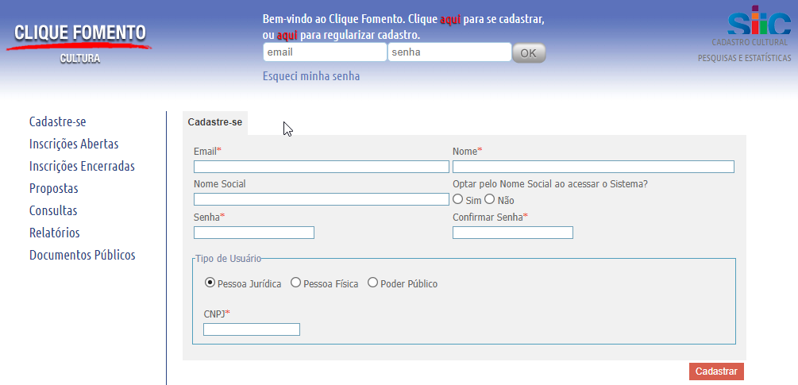

* **S**e uma proposta for de uma **pessoa jurídica** é essencial que o usuário no sistema **seja a mesma pessoa jurídica, com uso de e-mail institucional** (que possa ser usado independentemente de quem esteja operando o sistema).

O sistema agrega o usuário cadastrado ao proponente e à proposta, de modo que **essa relação está indissociável**. O uso de um endereço de e-mail de pessoa física pode comprometer essa última impedindo que venha a fazer inscrições de propostas em seu próprio nome.

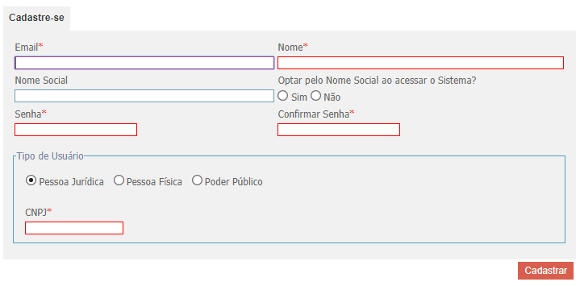

Após preencher o formulário com as informações, ao clicar no botão “Cadastrar” o sistema enviará uma mensagem para o e-mail informado com orientações para a conclusão do cadastro de usuário.

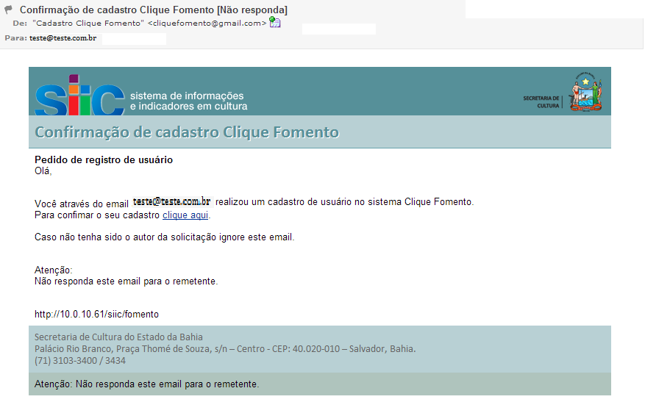

Clique no link de confirmação do cadastro e será redirecionado para a tela de login do sistema.

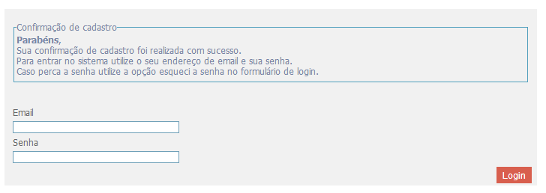

Para começar a usar o sistema, informe o e-mail e senha cadastrados, clique em *login* e a tela abaixo será exibida.

Tela Inicial Pessoa Jurídica:

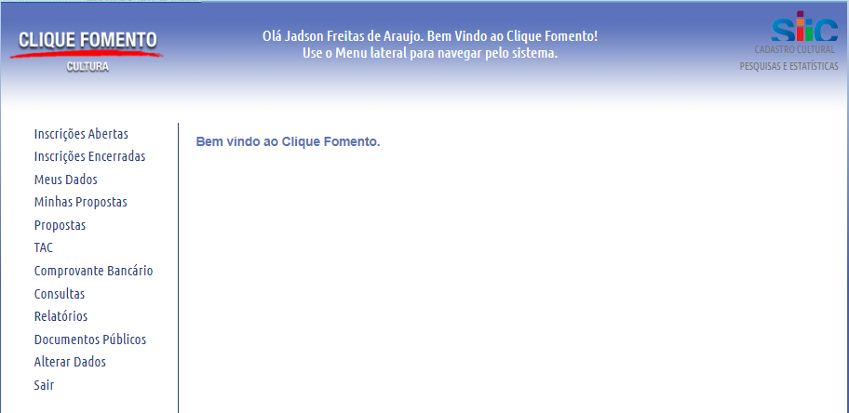

Tela Inicial Pessoa Física:



1. INSCRIÇÕES ABERTAS

**Qualquer cidadão tem acesso a esta tela** e todos os documentos referentes aos atos convocatórios estão disponíveis para o público, mas **apenas usuários cadastrados e com perfil de usuário podem realizar a inscrição**.

Clique no item INSCRIÇÕES ABERTAS no menu lateral e a tela abaixo será exibida. Esta tela lista todos os atos convocatórios que estão no período de vigência de inscrição de propostas culturais para obtenção de apoio.

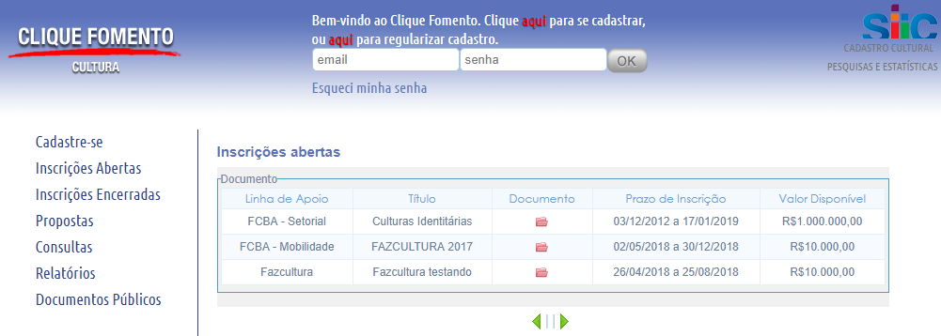

A função dessa tela é exclusivamente **divulgar as seleções públicas que estão com inscrições abertas**. Os atos convocatórios das seleções estão ordenados por prazos de inscrição independentemente do mecanismo de fomento.

As informações visualizadas são produzidas pelo cadastro de Ato Convocatório (item 9.1).

Inscrever-se

Apenas usuários cadastrados podem realizar esta ação de inscrever-se.

Para realizar a inscrição em algum ato convocatório, faça login no sistema e clique no link “Inscrever-se” no final da linha do ato convocatório em que deseja se inscrever.

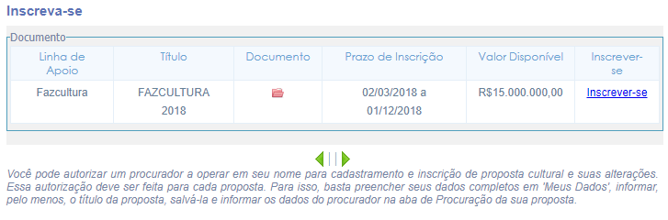

Ao clicar no link “Inscrever-se”, a tela de preenchimento da sua proposta será exibida. Veja mais detalhes no item “Fluxo Propostas”.

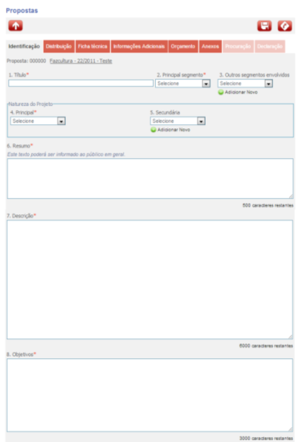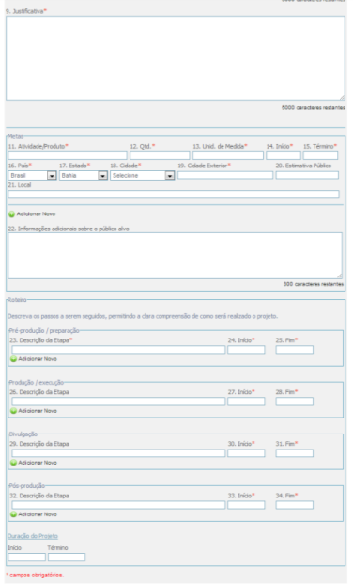

* Para a inscrição, além da proposta é preciso que sejam preenchidos os dados do proponente. E a inscrição só é efetivada com o envio das duas informações, como se verá adiante. E não há ordem de precedência para preenchimento das informações – você pode iniciar por qualquer um dos conjuntos de informações.

1. INSCRIÇÕES ENCERRADAS

**Qualquer cidadão tem acesso a esta tela** e todos os documentos referentes aos atos convocatórios estão disponíveis.

Clique no item INSCRIÇÕES ENCERRADAS no menu lateral e a tela abaixo será exibida. Esta tela lista todos os atos convocatórios com período de inscrição encerrado.

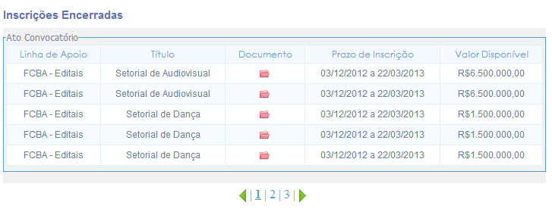

A função dessa tela é exclusivamente **divulgar as seleções públicas com inscrições encerradas**. Os atos convocatórios das seleções estão ordenados por prazos de inscrição independentemente do mecanismo de fomento.

As informações visualizadas são produzidas pelo cadastro de Ato Convocatório (item 9.1).

1. MEUS DADOS

Essa opção do menu **é de uso exclusivo do usuário logado** que pretenda ser um proponente (deseja apresentar uma proposta cultural para apoio) ou já seja um proponente (já possua uma proposta cultural em um ato convocatório). O público em geral não tem acesso a essas informações. A SECULT e as Unidades Executoras de Seleção podem apenas consultar os dados cadastrados pelo usuário.

Clique no item MEUS DADOS no menu lateral e uma tela será exibida. Nessa tela é possível se cadastrar como proponente e editar essas informações, mantendo-as sempre atualizadas. Isso deve ser feito pelo próprio usuário como proponente.

* Se você tiver registro no Cadastro Cultural não precisará incluir novamente seus dados, basta atualizá-los. Se você não tiver registro no Cadastro Cultural poderá vir a tê-lo, caso seja de sua conveniência, sem que seja necessário inserir as mesmas informações. Essas bases estão sincronizadas.

Os dados apresentados nas telas de Meus Dados mudam a depender do tipo de usuário cadastrado: se Pessoa Física, Pessoa Jurídica (de direito privado) ou Poder Público.

Veja mais informações no item 9.3 sobre como efetuar um cadastro de proponente.

* **Pessoa Física**

Os dados de pessoa física são autoexplicativos e estão distribuídos em cinco abas:

Identificação: onde são dispostos seus dados básicos, inclusive o nome artístico e nome social, através do qual você é conhecido;

* Contato/ Localização: onde você incluirá todos os seus contatos, inclusive site, se houver;
* Anexos, com espaço para anexar currículo e outras informações pessoais solicitadas no ato convocatório ou durante o processo seletivo;
* Propostas: onde você pode acessar todas as suas propostas culturais; e
* Histórico: onde você acessa o histórico de seu relacionamento no sistema.

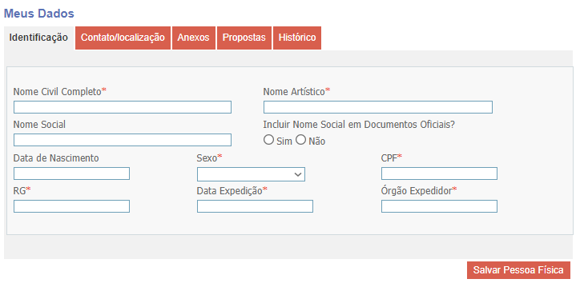

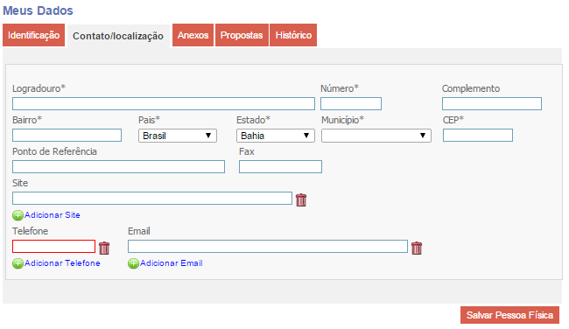

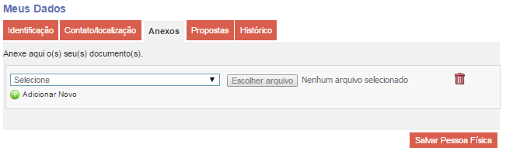

* **Pessoa Jurídica**

Essa opção deve ser usada por pessoas de direito privado (empresas, associações, cooperativas, fundações privadas e outros formatos). Os dados de pessoa jurídica são autoexplicativos e estão distribuídos em seis abas:

* Identificação: onde são dispostos os dados básicos da organização que será proponente, inclusive sua identificação no Cadastro Nacional de Atividades, indicação de tipo de contribuinte e o nome fantasia através do qual a organização é conhecida;
* Representação: onde serão incluídas as informações sobre os representantes legais, sócios e procuradores (se houverem);
* Contato/ Localização: onde serão incluídos todos os contatos da organização, inclusive site institucional, se houver;
* Anexos, com espaço para anexar portfólio e outras informações pessoais solicitadas no ato convocatório ou durante o processo seletivo;
* Propostas: onde você pode acessar todas as propostas culturais da organização; e
* Histórico: onde você acessa o histórico de relacionamento no sistema.

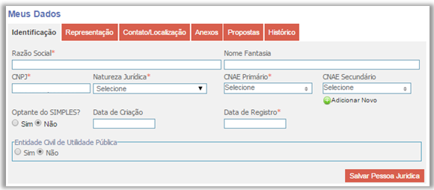

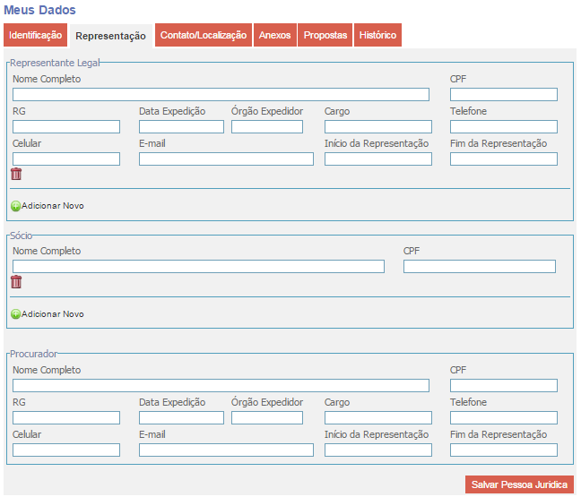

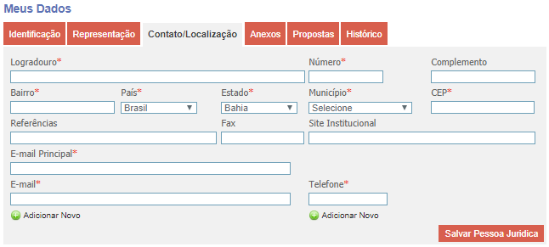

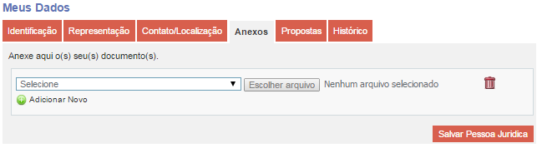

* **Poder Público**

Essa opção deve ser usada por pessoas jurídicas que integram a estrutura da administração pública (prefeituras, secretarias, autarquias, fundações públicas e outros formatos institucionais). Os dados de poder público são autoexplicativos e estão distribuídos em seis abas:

* Identificação: onde são dispostos os dados básicos da instituição que será proponente, inclusive sua identificação no Cadastro Nacional de Atividades, indicação de tipo de contribuinte e o nome fantasia através do qual a organização é conhecida;
* Representação: onde serão incluídas as informações sobre os representantes legais e procuradores (se houver);
* Contato/ Localização: onde serão incluídos todos os contatos da instituição pública, inclusive site institucional, se houver;
* Anexos, com espaço para anexar portfólio e outras informações pessoais solicitadas no ato convocatório ou durante o processo seletivo;
* Propostas: onde você pode acessar todas as propostas culturais da instituição; e
* Histórico: onde você acessa o histórico de relacionamento no sistema.

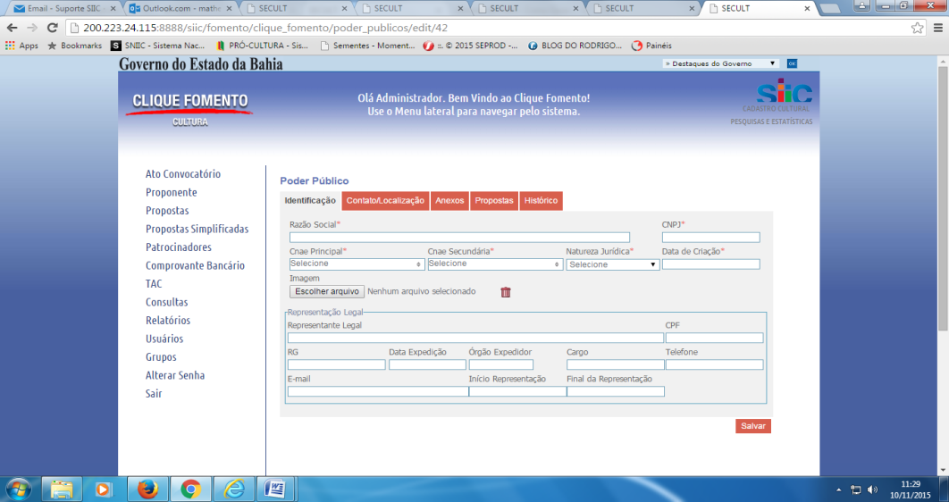

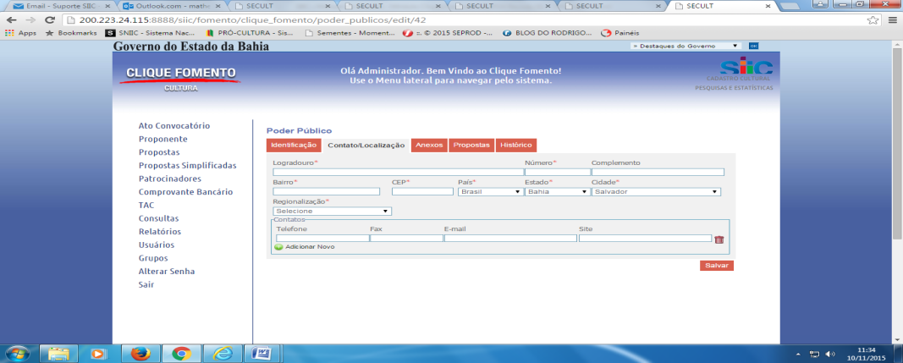

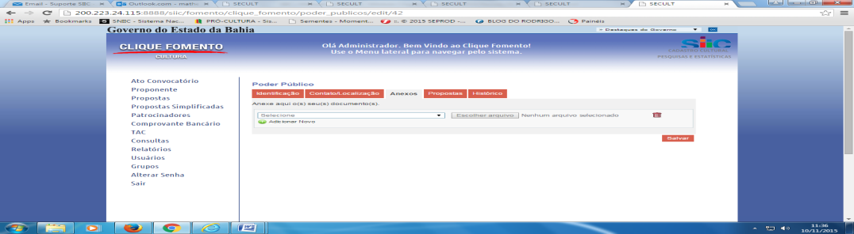

Todos os dados com *(asterisco vermelho) são obrigatórios e precisam ser informados para que o cadastro seja salvo. Somente proponentes com todos os dados obrigatórios preenchidos podem enviar propostas.

Ao clicar no botão  ou 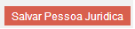 ou  com todas as informações obrigatórias devidamente preenchidas os dados serão salvos e uma mensagem de sucesso aparecerá.



Após salvar pela primeira vez os dados de proponente, a aba Propostas fica habilitada e nela será possível **visualizar a lista de todas as propostas do respectivo usuário** por Ato Convocatório, conforme tela a seguir.

A opção de **salvar estará sempre disponível**. Mas o cadastro como proponente só poderá ser **enviado juntamente com a proposta cultural** a ser submetida para seleção.

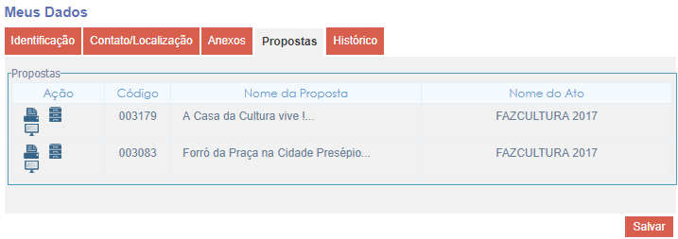

Ao enviar uma proposta **o histórico dos dados do proponente é salvo e associado à proposta** enviada. Os dados salvos após o envio da proposta só serão válidos para uma nova proposta enviada ou para o reenvio de uma proposta. Os dados do histórico podem ser **visualizados na aba Histórico**, conforme tela a seguir.

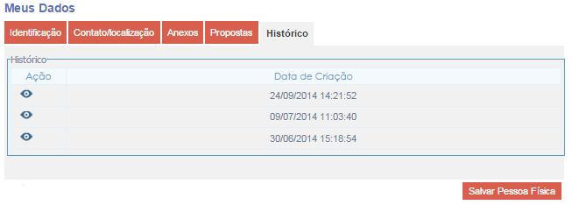

1. MINHAS PROPOSTAS

Essa opção do menu é de **uso exclusivo de cada proponente** e o público não tem acesso a essas informações. Somente depois de enviada a proposta a SECULT e as Unidades Executoras de Seleção podem **consultar** os dados cadastrados pelo usuário.

Clique no item MINHAS PROPOSTAS no menu lateral e a tela abaixo será exibida. Nessa tela é possível a cada usuário proponente **consultar, alterar e enviar** as suas propostas e as dos usuários para os quais exerce a função de **Procurador** (vide item 10.1.1 – aba Procuração).

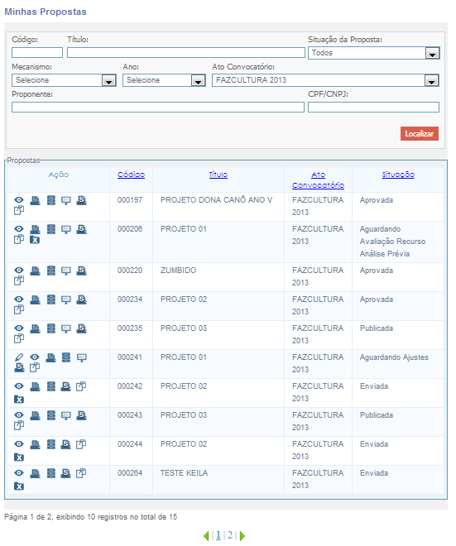

A opção de **salvar estará sempre disponível**, mas o cadastro da proposta **só poderá ser enviado juntamente com a proposta** do proponente.

Para pesquisar uma proposta já cadastrada use os filtros de pesquisa e clique no botão  para encontrar a proposta desejada.

Veja mais detalhes no item “10 - Fluxo Proposta”.

* 1. Impressão da Proposta

Se for cadastrado um nome social, e optar por exibir em documentos oficiais, aparecerá no topo da impressão da proposta.

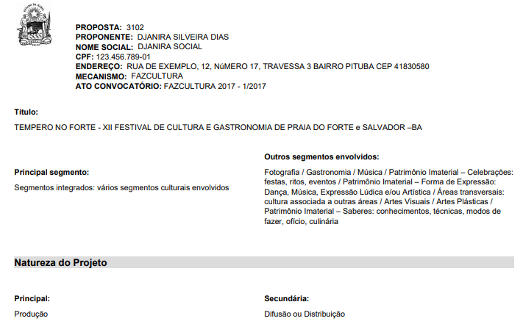

1. PROPOSTAS

Essa opção do menu é de uso de todos os grupos de usuários, aparecendo para os proponentes as suas propostas, dando a opção de serem impressos **relatórios simplificados** correspondentese para os usuários Administrador, Coordenador SECULT, Coordenador FCBA, Coordenador Fazcultura, Coordenador de Comissão, Avaliador, Apoio, Parecerista, Avaliador SEFAZ, Atendimento, Coordenador Controle SECULT, Analista PC, Execução FCBA e Coordenador Mais Cultura serão exibidas todas as propostas de todos os proponentes para as devidas análises, avaliações, pareceres e recursos. Somente depois de enviada a proposta para a SECULT por meio dos Proponentes, as Unidades Executoras de Seleção podem **consultar** os dados das propostas.

Clique no item PROPOSTAS no menu lateral, depois o botão  e a tela abaixo será exibida. Nessa tela é possível a cada analista, coordenador e avaliador **visualizar, imprimir, imprimir orçamento no formato xls, consultar histórico de situação, emitir parecer, julgar recurso, imprimir relatório simplificado e cancelar** as propostas enviadas pelos proponentes.

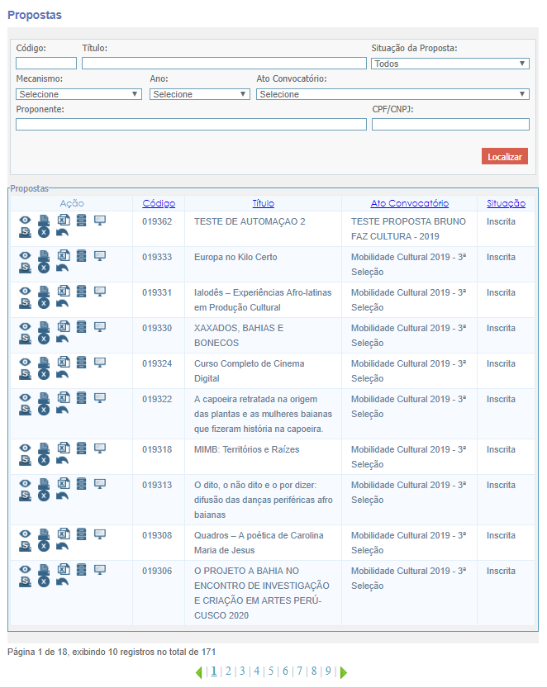

Para pesquisar uma proposta use os filtros de pesquisa e clique no botão  para encontrar a proposta desejada.

Veja mais detalhes no item “10 - Fluxo Proposta”.

* + 1. Visualizar Proposta

Identificação

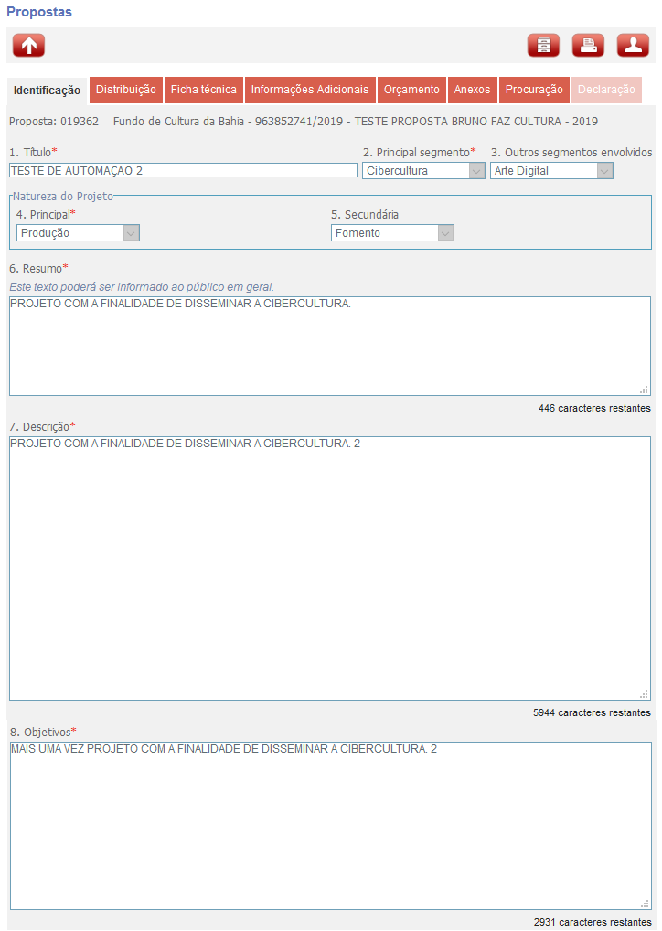

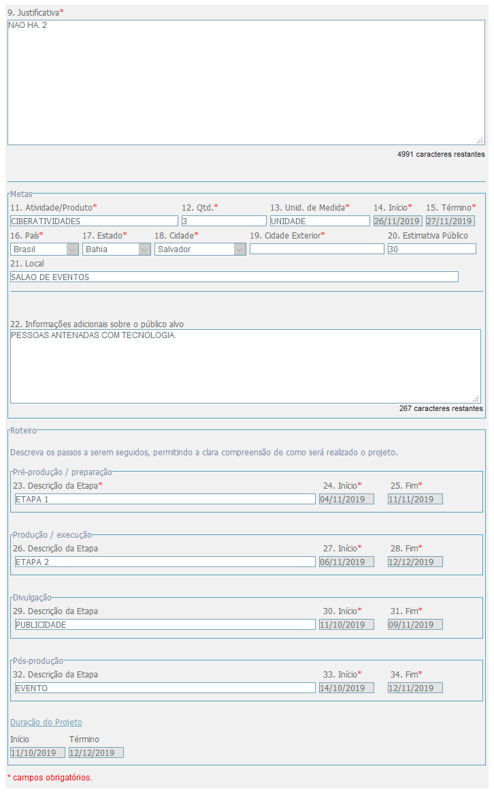

Distribuição

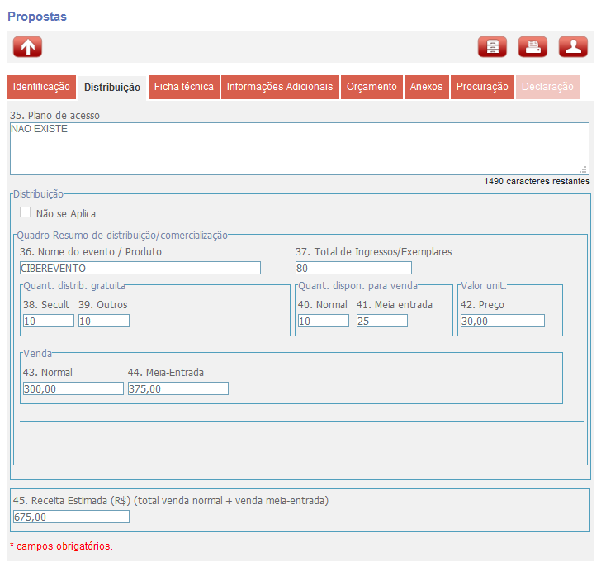

Ficha técnica

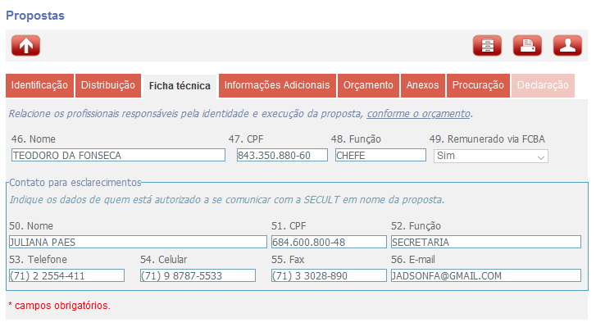

Informações Adicionais

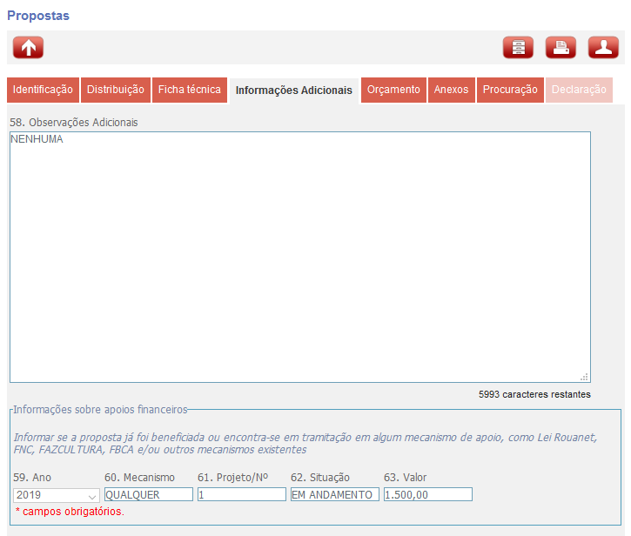

Orçamento

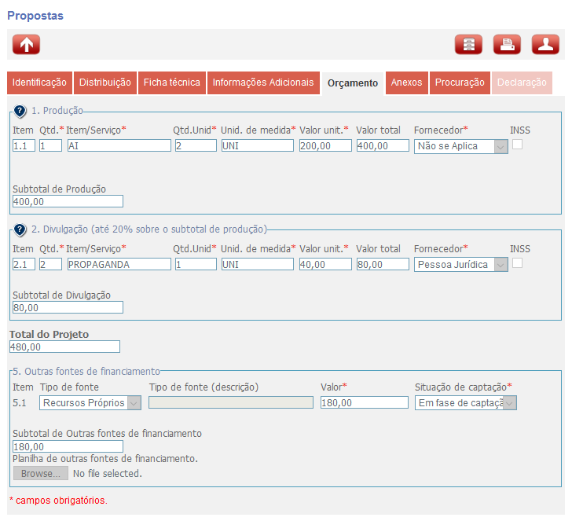

Anexos

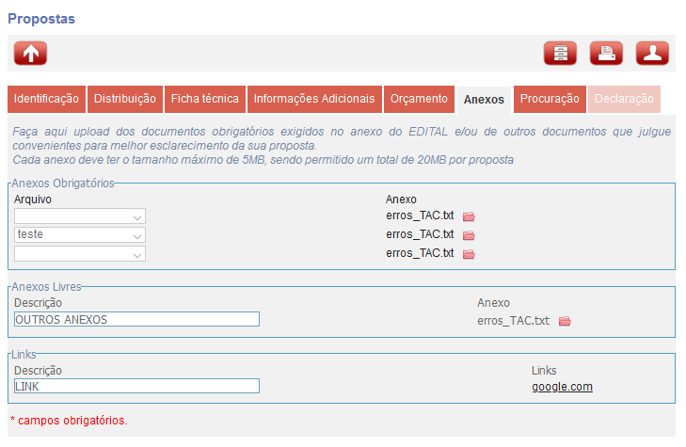

Procuração

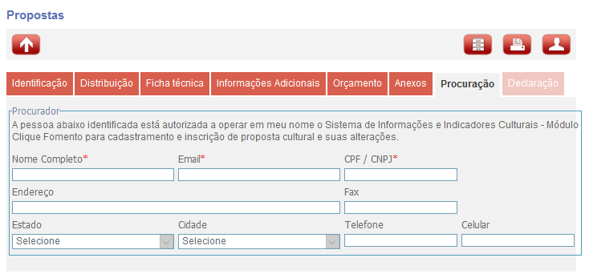

* + 1. Impressão da Proposta

Se for cadastrado um nome social, e optar por exibir em documentos oficiais, aparecerá no topo da impressão da proposta.



* + 1. Impressão do Relatório Simplificado

Qualquer usuário pode imprimir o relatório simplificado. Para fins do Módulo Clique Fomento o cadastro como usuário deve ser obrigatoriamente realizado nos seguintes casos:

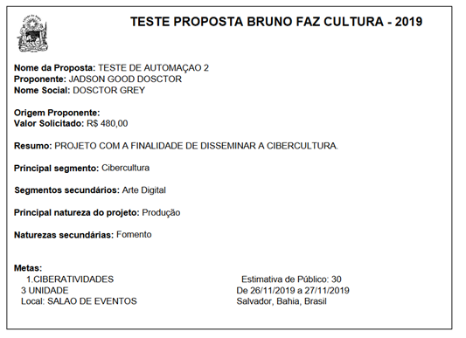

* + 1. Imprimir orçamento no formato xls

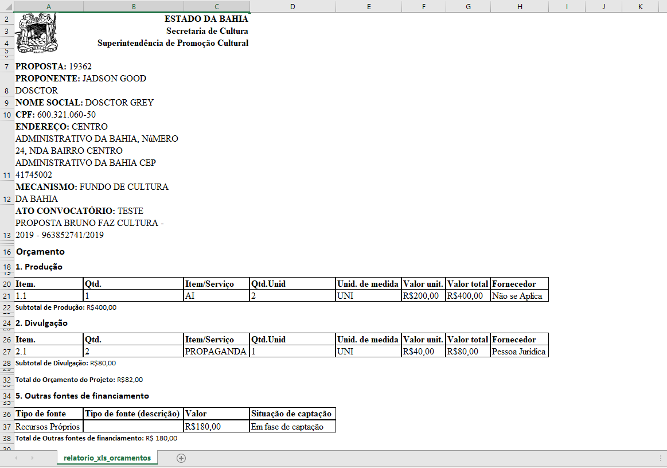

* + 1. Consultar Histórico de Situação

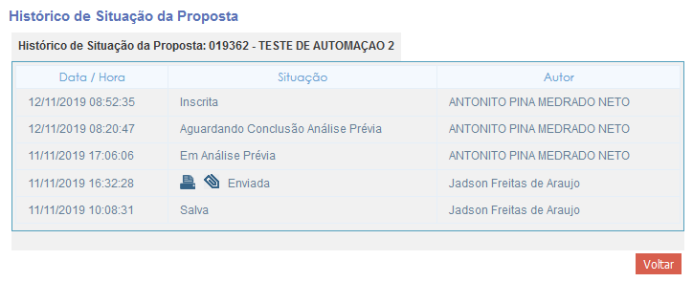

* + 1. Emitir parecer

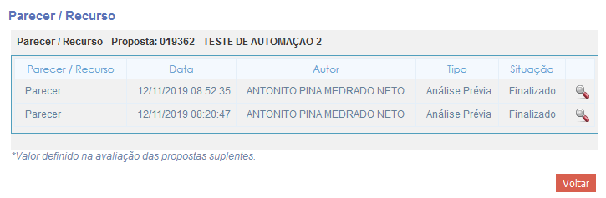

* + 1. Julgar Recurso
    2. Cancelar

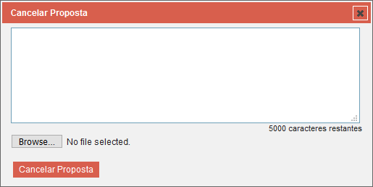

* + 1. Voltar situação

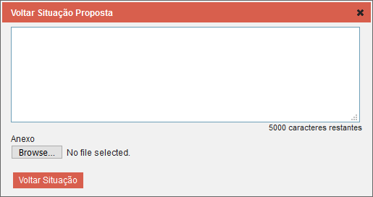

1. TAC

Essa opção do sistema permite que os proponentes acompanhem a situação dos seus Termos de Acordo de Compromisso, dos pareceres, das prestações de contas, do histórico do acordo, imprimir os termos de alteração, imprimir o relatório simplificado, imprimir o TAC, responder a solicitações de ajustamento e também permite que a SECULT, no seu papel de avaliadora e gestora dos recursos possa avaliar e modificar os TACs através de pareceres.

Clique no item TAC no menu lateral, depois o botão  e a tela abaixo será exibida. Nessa tela é possível a cada proponente **visualizar, imprimir proposta, imprimir TAC, imprimir relatório simplificado, acompanhar a prestação de contas e imprimir o termo de alteração** e na visão da SECULT que cada analista, coordenador e avaliador **Baixar documento,** V**isualizar Proposta, Acompanhamento de Prestação de Contas, Visualizar TAC, Termos de Alteração, Imprimir TAC, Adicionar TAC, Editar TAC, Excluir**. As opções disponíveis serão exibidas de acordo com a situação das propostas e do perfil dos usuários logados.

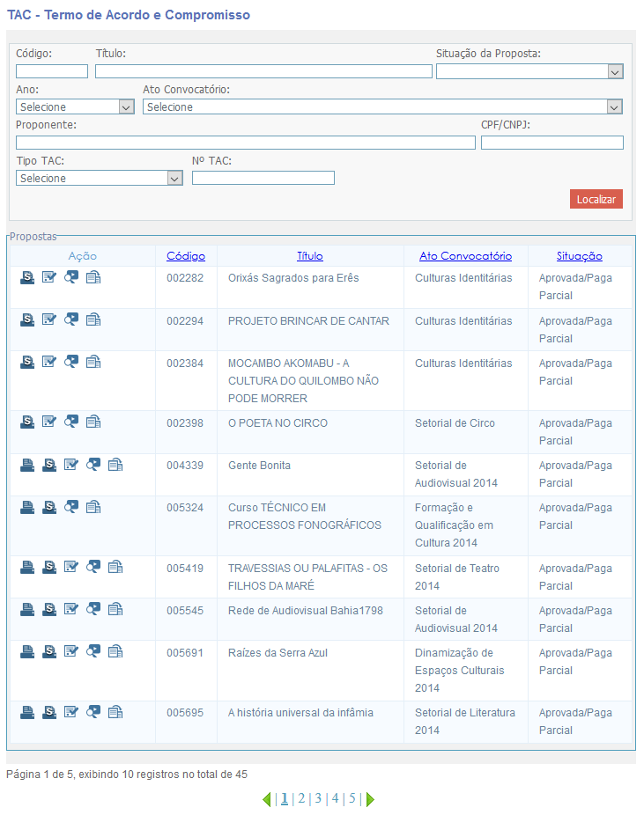

Para pesquisar um TAC use os filtros de pesquisa e clique no botão  para encontrar os dados desejados.

* 1. Perspectiva do Proponente
     1. Visualizar TAC

Identificação

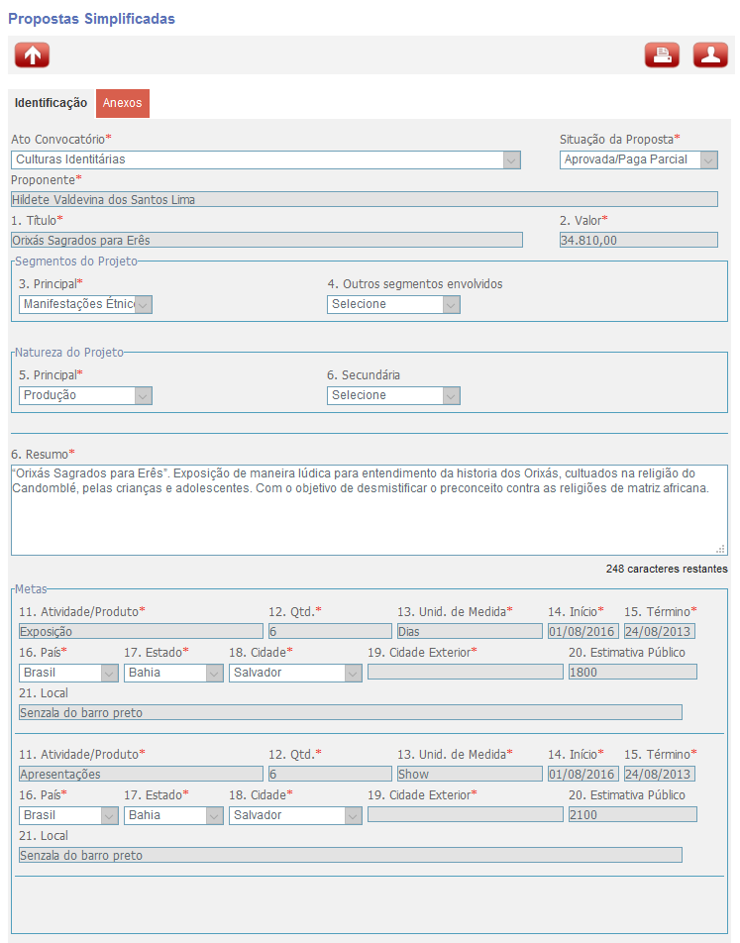

Anexos

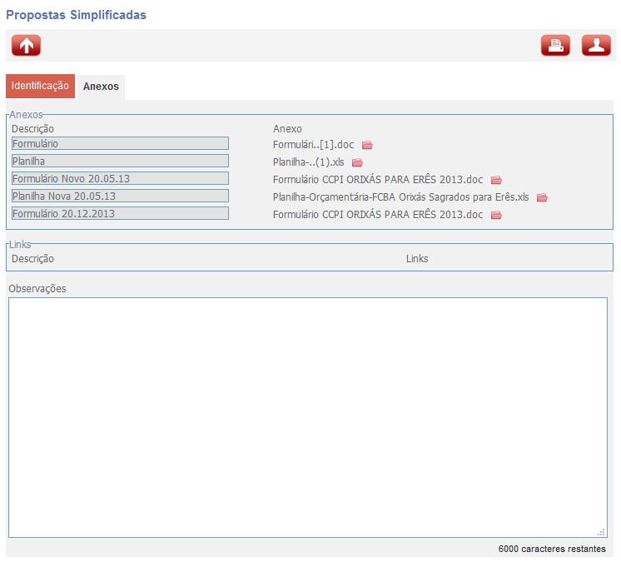

* + 1. Impressão

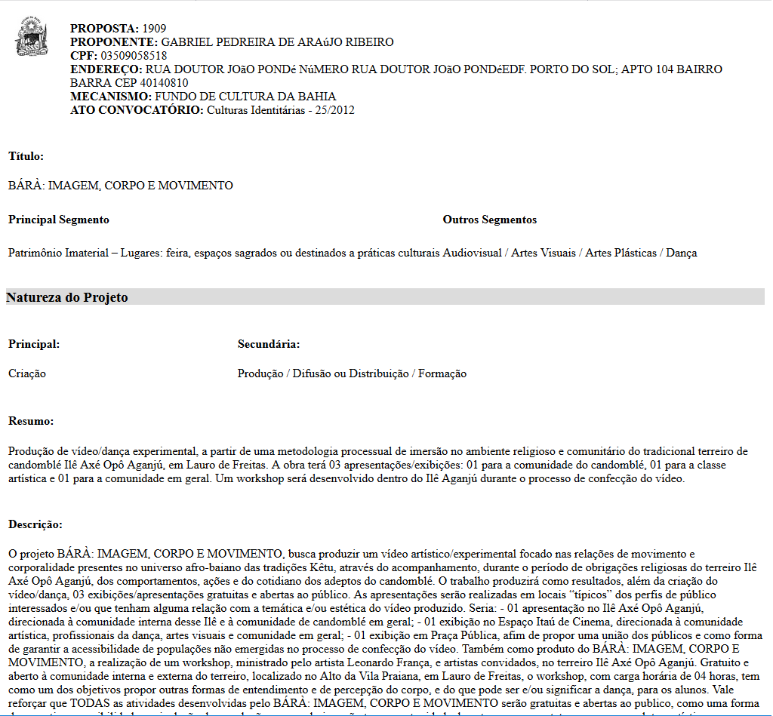

* + 1. Imprimir TAC

Se for cadastrado um nome social, e optar por exibir em documentos oficiais, aparecerá no topo da impressão da proposta.

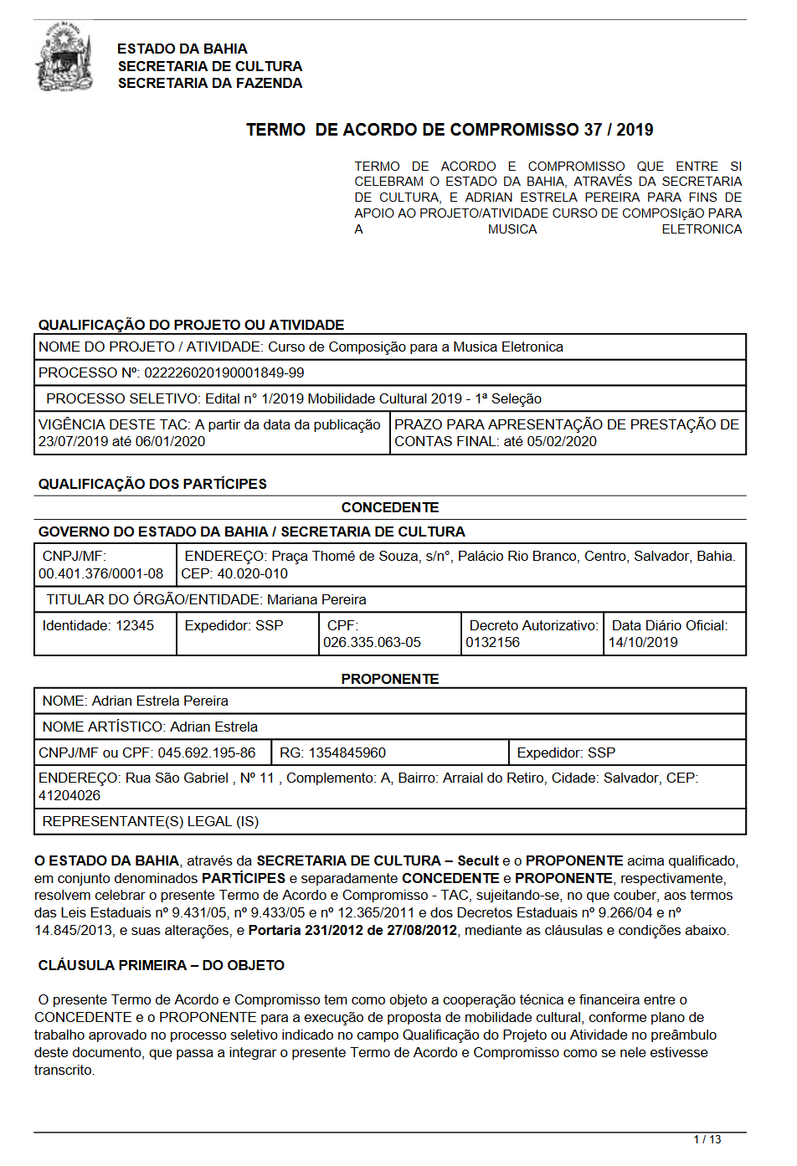

* + 1. Imprimir Relatórios Simplificado

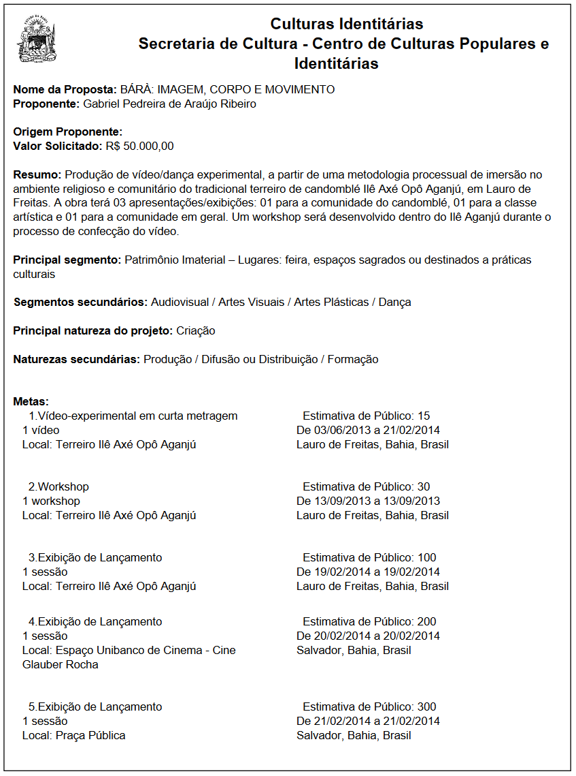

* + 1. Acompanhar Prestação de Contas

Identificação

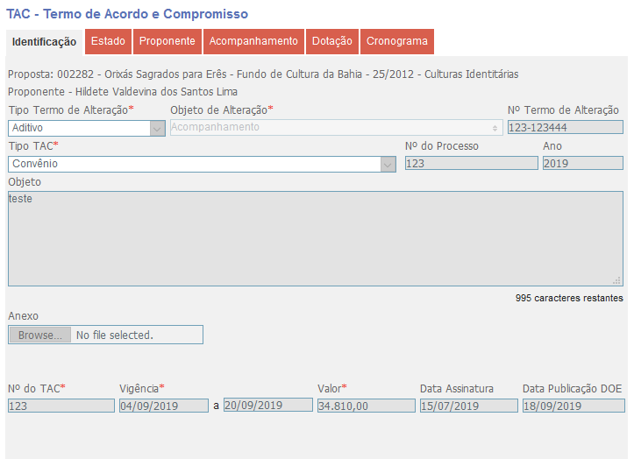

Estado

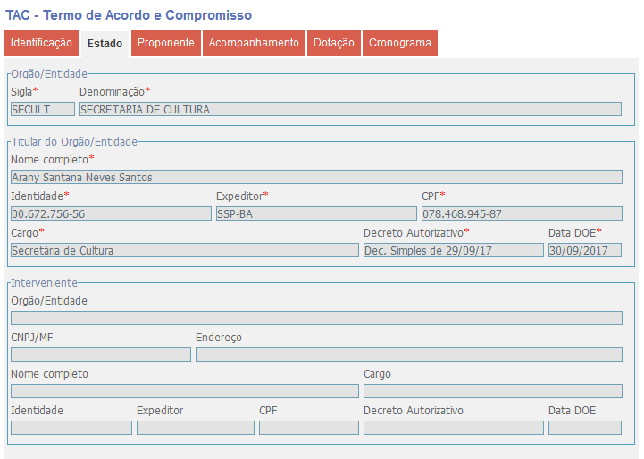

Proponente

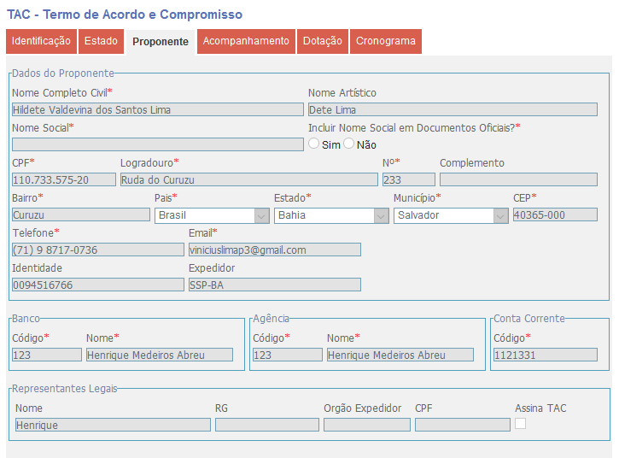

Acompanhamento

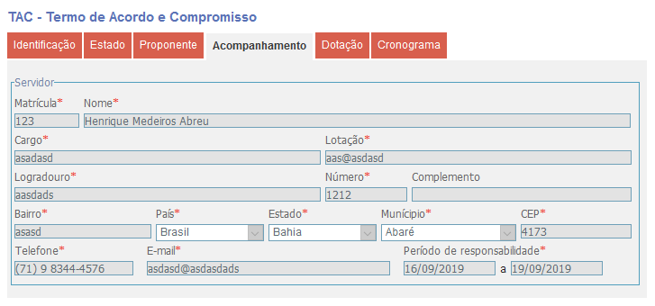

Dotação

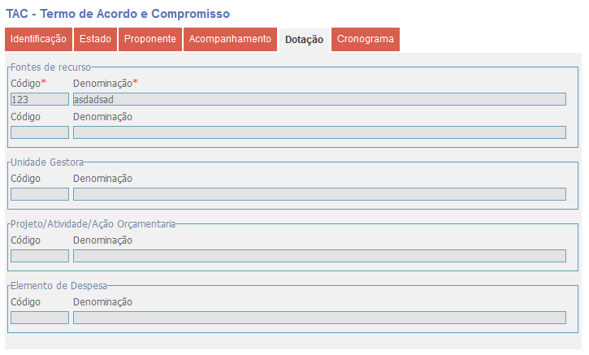

Cronograma

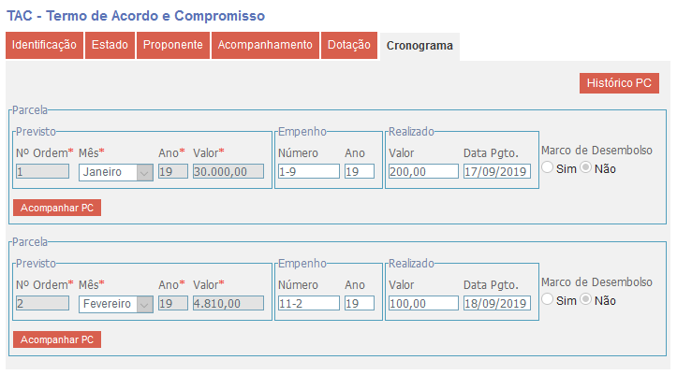

* + 1. Termos de Alteração

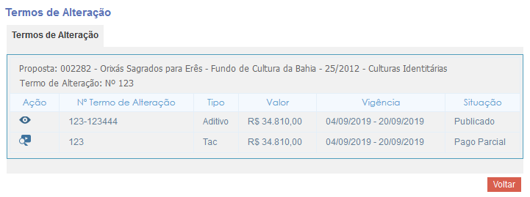

1. CADASTROS

O Clique Fomento possui três tipos de cadastros que geram os dados para os fluxos de seleção e gerenciamento dos processos de apoio cultural:

* *Ato Convocatório*: registra os dados básicos de editais, chamamentos, resoluções e outros documentos que regulam a seleção pública. É de uso exclusivo da SECULT;
* *Proposta Simplificada*: registra os dados básicos de propostas culturais que são submetidas através de meio físico e que precisam ser incluídas no sistema para fins seleção e gerenciamento. É de uso exclusivo de Unidades Executoras de seleção.
* *Proponentes*: cadastra pessoas físicas e jurídicas dos setores público e privado que vão submeter propostas culturais para apoio.

Em todas as telas do Clique Fomento os campos obrigatórios são identificados por um *(asterisco) na cor vermelha. Ao tentar salvar um cadastro sem que estes campos estejam preenchidos, os mesmos serão sinalizados por uma borda vermelha.

*Exemplo*:

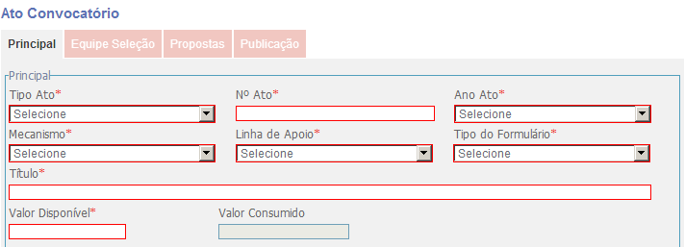

* 1. ATO CONVOCATÓRIO

O cadastro de ato convocatório é uma ação exclusiva de usuários internos a seguir identificados.

|  |  |  |  |  |  |  |  |
| --- | --- | --- | --- | --- | --- | --- | --- |
| Usuário | Ação / Permissão (Sim ou Não) | | | | | | |
| Adicionar | Visualizar | Editar | Publicar | Cancelar | Copiar | Excluir |
| Administrador | Sim | Sim | Sim | Sim | Sim | N/A | Sim |
| Coordenador SECULT | Sim | Sim | Sim | Sim | Sim | N/A | Sim |
| Coordenador FCBA | Sim(*) | Sim(*) | Sim(*) | Sim(*) | Não | N/A | Sim(*) |
| Coordenador FAZCULTURA | Sim(*) | Sim(*) | Sim(*) | Sim(*) | Não | N/A | Sim(*) |
| Coordenador Mais Cultura | Sim(*) | Sim(*) | Sim(*) | Sim(*) | Não | N/A | Sim(*) |
| Atendimento | Não | Sim | Não | Não | Não | N/A | Não |

**N/A = Não de Aplica**

**Sim(*) = apenas nos atos dos respectivos mecanismos de fomento.**

Clique no item ATO CONVOCATÓRIO no menu lateral e a tela abaixo será exibida. Nessa tela é possível **incluir, alterar, excluir, visualizar, cancelar e publicar um ato convocatório**. Somente os usuários com perfil Administrador, Coordenador SECULT, Coordenador FCBA, Coordenador Fazcultura, Coordenador Mais Cultura e Atendimento tem acesso a esta tela.

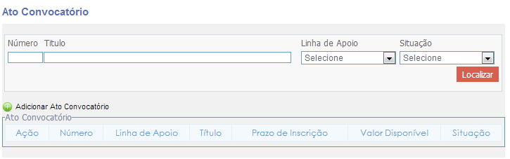

Aqui é possível **visualizar todos os atos convocatórios cadastrados** no sistema, inclusive filtrando resultados refinados por número, título, linha de apoio e/ou situação. Ao clicar no botão  é exibida a lista com todos os atos convocatórios cadastrados de acordo com o filtro informado.

* Para os usuários com perfil Coordenador Fazcultura, Coordenador FCBA e Coordenador Mais Cultura só é possível visualizar registros de acordo com o tipo do mecanismo de seu perfil: Programa de Incentivo ao Patrocínio Cultural (Fazcultura), Fundo de Cultura da Bahia (FCBA) ou Mais Cultura, respectivamente.

**Botões da listagem:**

 Visualizar: permite a visualização dos dados cadastrados, sem a possibilidade de alteração.

 Editar: caso o ato já esteja publicado, será permitido visualizar os dados e alterar os seguintes campos:

* novo prazo de fim da fase de apresentação,
* data real fim por fase (quando FCBA ou Mais Cultura),
* data real de publicação do resultado por fase (quando FCBA ou Mais Cultura),
* necessidade de pareceres,
* necessidade e número de dias para ajuste de análise prévia (quando FCBA ou Mais Cultura),
* número de dias para ajuste de avaliação (quando FCBA ou Mais Cultura),
* número de dias para ajuste de TAC (quando FCBA ou Mais Cultura),
* número de dias para recurso de TAC (quando FCBA ou Mais Cultura),
* equipe de seleção,
* indicação de parecer jurídico por proposta, prazo de ajustes para TAC por proposta, data prevista para TAC por proposta (quando FCBA ou Mais Cultura),
* prazo de ajuste por proposta e prazo de recurso por proposta (quando Fazcultura) e
* documentos publicados no diário oficial.

 Cancelar: apenas usuários com o perfil administrador pode cancelar um ato. Ao cancelar o ato, todas as propostas do ato ficam canceladas, sem possibilidade de restauração. O cancelamento do ato deve ser justificado.

Excluir: a exclusão será permitida apenas para atos convocatórios não publicados. Atos publicados não podem ser excluídos, somente cancelados.

 Publicar: a ação de publicar libera os formulários de cadastro de proponente e proposta cultural, ficando eles disponíveis para criação e alteração até o prazo de apresentação de propostas culturais determinado no Ato Convocatório. Esta ação aparece apenas para Ato com a situação “Ativo”.

* + 1. Cadastrando novo Ato

Para cadastrar um novo Ato basta acessar o botão  e uma das telas abaixo será exibida conforme o mecanismo de fomento. Ao escolher o Mecanismo de fomento através do qual se dará o apoio cultural uma série de campos relacionados é habilitada e diferentes validações serão realizadas.

Cinco abas serão utilizadas: **Principal**, **Anexos**, **Equipes de Seleção**, **Propostas** e **Publicação**. **O cadastro de um novo Ato deve se iniciar na aba Principal**, onde estão os dados necessários para a sua publicação.

As abas “Anexos”, “Equipe de Seleção”, “Propostas” e “Publicação” **são comuns aos mecanismos** e serão habilitadas após o Ato Convocatório ter sido salvo pela primeira vez, com a inclusão dos dados da aba Principal.

* O Ato cadastrado no sistema deve corresponder fielmente ao documento formal que regula a seleção pública de propostas culturais, assinado pela autoridade competente.

Tela do Mecanismo Fazcultura

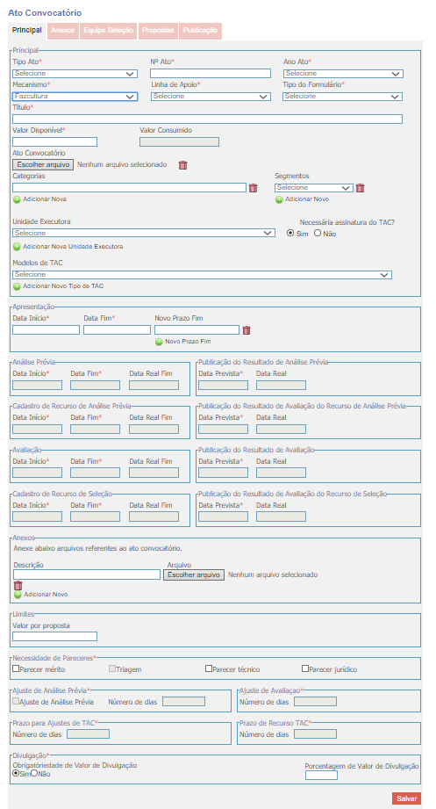

Tela do Mecanismo FCBA ou Mais Cultura

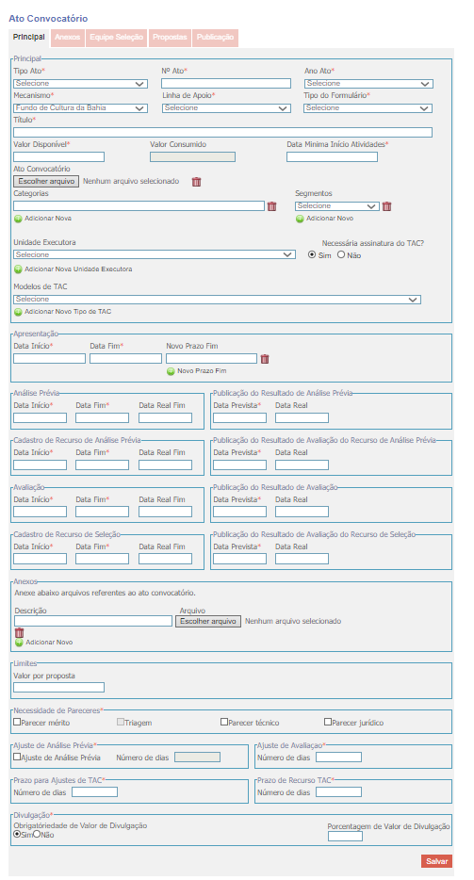

No caso do FAZCULTURA os limites de prazos são aplicáveis para cada proposta e no FCBA são válidos para todas as propostas relacionadas a um determinado Ato Convocatório.

* **Aba Principal**: os campos correspondem à seguinte descrição:
* Tipo Ato: identifica o tipo de formato jurídico do ato e deve ser selecionado conforme opções do sistema.
* Nº Ato: numeração atribuída a cada ato conforme regras do respectivo órgão gestor.
* Ano Ato: ano de referência do ato, conforme regras do respectivo órgão gestor; deve ser selecionado conforme opções do sistema.
* Mecanismo: identifica o tipo legal do fomento que regulará o ato e deve ser selecionado conforme opções do sistema.
* Linha de Apoio: identifica o meio de apoio dentro do tipo legal de fomento e deve ser selecionado conforme opções do sistema.
* Tipo de Formulário: escolha do formulário que será utilizado na apresentação de propostas culturais e deve ser selecionado conforme opções do sistema.
* Título: denominação do ato; nome que será divulgado ao público.
* Valor Disponível: valor orçamentário fixado para cobrir as despesas dos apoios relacionados ao ato.
* Valor Consumido: valor da despesa real com os apoios relacionados ao ato.
* Dt min início Atividades (apenas no FCBA): data mínima de referência – dia, mês e ano - para início das atividades da proposta a ser apresentada para apoio; o sistema não aceitará inscrições em data inferiores.
* Ato Convocatório: campo para anexar o documento do ato para visualização pública.
* Categorias: descrição da categoria da seleção, se houver, podendo ser adicionado quantas forem necessárias.
* Segmentos: áreas culturais envolvidas no ato, podendo ser adicionada quantas forem necessárias.
* Unidade Executora: órgão ou entidade responsável pela operacionalização do processo seletivo; deve ser selecionada conforme opções do sistema.
* Necessária assinatura do TAC: campo de seleção única para escolha de assinatura digital do TAC.
* Modelos de TAC: é o modelo do documento que será utilizado para assinatura digital
* Apresentação - dados relacionados à apresentação de propostas culturais pelos proponentes que irão gerar controle automático pelo sistema. Corresponde ao prazo para inscrição de propostas para a seleção regulada pelo Ato e pode ser objeto de alterações. A data inicial passa a permitir o acesso ao cadastro de propostas pelos proponentes e a data final desabilita a opção de enviar as propostas, impedindo as inscrições fora do prazo.
  + Data Início: dia, mês e ano para início de apresentação de propostas; o sistema não permitirá cadastro em data inferior;
  + Data Fim: dia, mês e ano para término de apresentação de propostas; o sistema não permitirá cadastro em data posterior (exceto se houver nova data de fim);
  + Novo Prazo Fim: decorrente de alterações da Data Fim - dia, mês e ano para novo término de apresentação de propostas; o sistema não permitirá cadastro em data posterior (exceto se houver nova data de fim); essa
* Análise Prévia - dados relacionados à fase de análise prévia de propostas culturais que irão gerar controle automático pelo sistema: dia, mês e ano de início e de fim previstos para a análise prévia. Para o FCBA e Mais Cultura: dia, mês e ano em que realmente a análise foi concluída.
* Publicação do Resultado de Análise Prévia: dia, mês e ano previstos para publicação do resultado da análise prévia. Para o FCBA e Mais Cultura: dia, mês e ano em que realmente a análise foi publicada no Diário Oficial do Estado. Essa data libera o acesso à informação para o público em geral.
* Cadastro de Recurso de Análise Prévia: dados relacionados à fase de recursos a decisões de análise prévia que irão gerar controle automático pelo sistema: dia, mês e ano de início e de fim previstos para os proponentes cadastrarem recursos a decisões. Para o FCBA e Mais Cultura: dia, mês e ano em que realmente o cadastro de recursos foi encerrado.
* Publicação do Resultado de Avaliação do Recurso de Análise Prévia: dia, mês e ano previstos para publicação do resultado da análise de recursos. Para o FCBA e Mais Cultura: dia, mês e ano em que realmente a decisão foi publicada no Diário Oficial do Estado. Essa data libera o acesso à informação para o público em geral.
* Avaliação: dados relacionados à fase de avaliação de propostas culturais que irão gerar controle automático pelo sistema: dia, mês e ano de início e de fim previstos para todas as etapas de avaliação das propostas. Para o FCBA e Mais Cultura: dia, mês e ano em que realmente a avaliação foi concluída.
* Publicação do Resultado de Avaliação: dia, mês e ano previstos para publicação do resultado da avaliação final. Para o FCBA e Mais Cultura: dia, mês e ano em que realmente a avaliação foi publicada no Diário Oficial do Estado. Essa data libera o acesso à informação para o público em geral.
* Cadastro de Recurso de Seleção: dados relacionados à fase de recursos a decisões da avaliação final que irão gerar controle automático pelo sistema: dia, mês e ano de início e de fim previstos para os proponentes cadastrarem recursos a decisões. Para o FCBA e Mais Cultura: dia, mês e ano em que realmente o cadastro de recursos foi encerrado.
* Publicação do Resultado de Avaliação do Recurso de Seleção: dia, mês e ano previstos para publicação do resultado da análise de recursos. Para o FCBA e Mais Cultura: dia, mês e ano em que realmente a decisão foi publicada no Diário Oficial do Estado. Essa data libera o acesso à informação para o público em geral.
* Anexos: campo destinado a anexação de documentos relacionados ao ato, como alterações no ato original, decisões formalizadas, etc.
* Limites: valor limite por proposta a ser apresentada, se houver; o sistema não permitirá envio de propostas acima desse limite.
* Necessidade de Pareceres: marcação dos tipos de análises necessárias na seleção regida pelo ato convocatório. Essa marcação regulará o fluxo que as propostas deverão percorrer no processo seletivo.
* Ajuste de Análise Prévia: marcação da necessidade de ajustes após análise prévia e registro do número de dias para retorno pelo proponente. O sistema não permitirá ajustes em propostas acima do prazo estabelecido.
* Ajuste de Avaliação: número de dias para retorno do proponente dos ajustes solicitados em diligências na avaliação da proposta. O sistema não permitirá ajustes em propostas acima do prazo estabelecido.
* Prazo para Ajustes de TAC: número de dias para retorno do proponente dos ajustes solicitados em diligências após avaliação da proposta, para assinatura de Termo de Acordo e Compromisso. O sistema não permitirá ajustes em propostas acima do prazo estabelecido.
* Prazo de Recurso TAC: número de dias para que o proponente apresente recurso, após a avaliação da proposta, relacionado a decisões na etapa de celebração de Termo de Acordo e Compromisso. O sistema não permitirá ajustes em propostas acima do prazo estabelecido.
* Obrigatoriedade de valor de divulgação: Define se será obrigatório que o proponente declare algum valor de divulgação da proposta
* Porcentagem de Valor de Divulgação: Define a porcentagem máxima de divulgação que será permitida no projeto
* As datas exigidas no cadastro regulam ações no sistema com impactos externos para os cidadãos.
* Ao efetuar o registro da data real de publicação o sistema permite que os resultados sejam visualizados pelo público.

Após preenchimento dos dados necessários clique no botão .

* + 1. Definindo Anexos Obrigatórios

Na aba “Anexos” é possível definir anexos obrigatórios para propostas do ato convocatório. É possível inserir, editar, apagar, inativar e selecionar os anexos do ato convocatório.

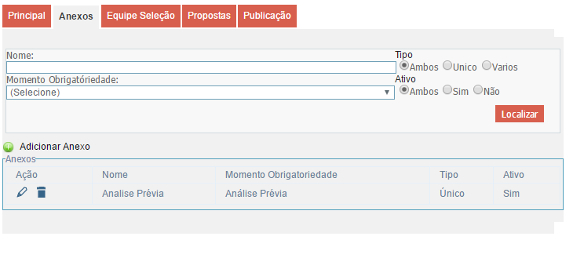

Para cadastrar um novo anexo obrigatório clique no botão  . Um modal será aberto (imagem a baixo). É necessário informar os seguintes campos para cadastrar um anexo obrigatório:

* Nome: Nome do anexo obrigatório. Esse será o nome que aparecerá para o usuário na tela de propostas
* Momento Obrigatoriedade: Este campo define em que momento o anexo será obrigatório, existem quatro possíveis momentos:
  + Envio: O anexo é obrigatório desde o envio da proposta.
  + Analise prévia: Caso exista uma solicitação de ajustes durante a Análise Prévia da proposta o anexo passará a ser obrigatório no momento do reenvio da mesma.
  + Avaliação: Caso exista uma solicitação de ajustes durante a Avaliação da proposta o anexo passará a ser obrigatório no momento do reenvio da mesma.
  + Ajustes para TAC: Um anexo marcado com este momento será obrigatório no reenvio da proposta durante os ajustes para TAC
* Tipo de Anexo: Define se o anexo pode ser repetido ou se é único
* Ativo: Define se o anexo obrigatório está ativo. Caso não esteja, este não será visível para o proponente

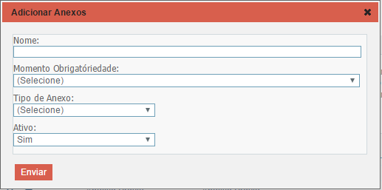

É possível filtrar os anexos pelo “Nome”, “Momento Obrigatoriedade”, “Tipo de Anexo” e “Ativo”. Basta preencher o filtro e clicar no botão 

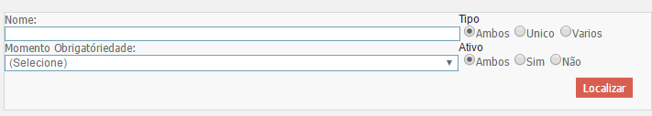

Para editar um anexo obrigatório clique no ícone  na lista dos anexos obrigatórios (imagem abaixo).

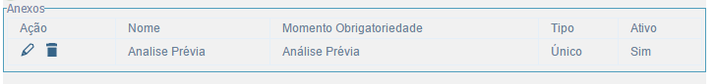

O mesmo modal de adicionar anexos será exibido com os campos preenchidos. Edite os dados desejados e clique no botão 

Também é possível deletar um anexo obrigatório clicando no botão  na lista de anexos da proposta. Não é possível deletar um anexo obrigatório que já tenha anexos inseridos por propostas. Neste caso deve-se inativar o anexo obrigatório.

O ponto de vista do proponente será descrito na sessão especifica de anexos do proponente.

* + 1. Definindo Equipe da Seleção

Na aba “**Equipe Seleção**” devem ser informados os usuários com perfil Coordenador SECULT, Coordenador Fazcultura, Coordenador FCBA, Coordenador Mais Cultura, Coordenador de Comissão, Avaliador, Parecerista ou Avaliador SEFAZ, que poderão realizar as ações do fluxo nas propostas do ato convocatório e seus respectivos papéis.

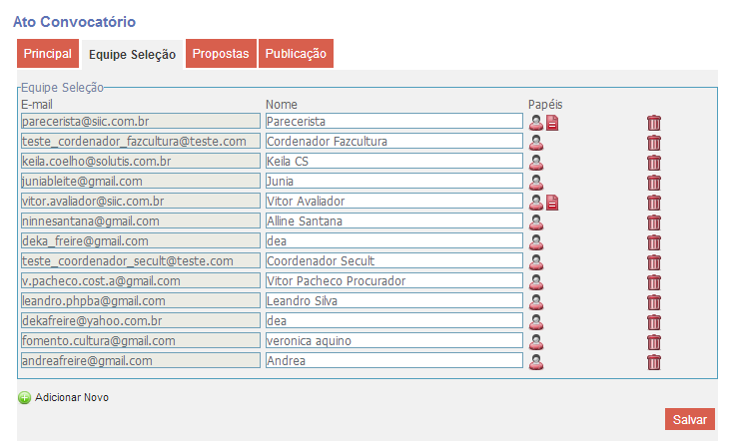

Os usuários selecionados na equipe de seleção só poderão ser excluídos antes do Ato Convocatório ser publicado. Após sua publicação não será permitido removê-los.

Cada usuário **só pode ser incluído uma vez e deve ser associado a, pelo menos, um papel**. Caso ele já tenha realizado alguma ação nas propostas do ato, o papel que ele exerceu não pode ser desassociado nem ele pode ser excluído da equipe de seleção.

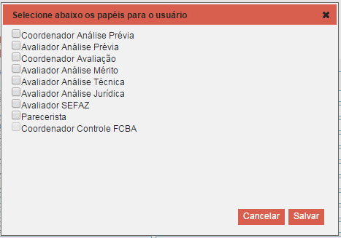

* + 1. Gerenciando Ações por Proposta

Na aba “Propostas” são exibidas todas as propostas do ato convocatório selecionado a partir da situação “enviada” pelo proponente. Ao clicar no botão , essa pesquisa deve atender ao filtro de código e título da proposta.

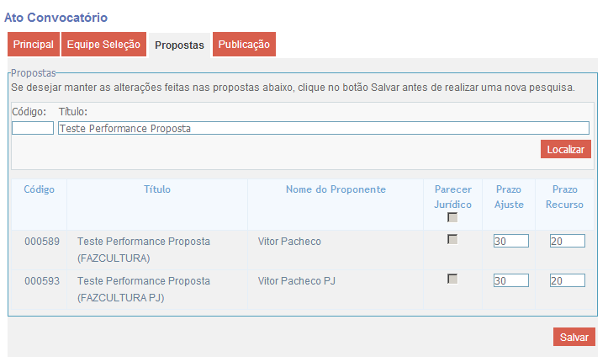

Caso não tenha sido selecionado o Parecer Jurídico na aba “Principal” é possível atribuir a necessidade deste tipo de parecer a uma proposta em específico, sem a necessidade de alterar a configuração do ato.

Para atos convocatórios do mecanismo Fazcultura também é possível atribuir o prazo de ajustes e recurso. Para atos convocatórios do mecanismo FCBA e Mais Cultura também é possível atribuir o prazo de ajustes para TAC e prazo de recurso de TAC.

* + 1. Controlando Publicações Legais

A aba Publicação permite que sejam anexados os documentos legais publicados no Diário Oficial referentes ao ato convocatório. Caso o anexo seja selecionado, a data do Diário Oficial e o título do documento também devem ser informados.

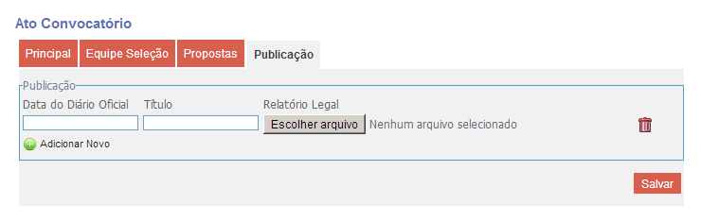

A documentação publicada ficará disponível para consulta pública.

* + 1. Salvando e Gerenciando as Informações do Ato Convocatório

Após clicar no botão  da tela de cadastro do ato com todos os campos obrigatórios, o sistema voltará para a listagem com a mensagem sucesso.

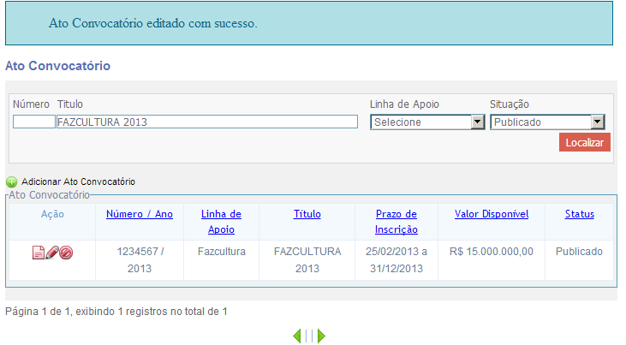

Para **Visualizar** ou **Editar** um ato convocatório, clique no botão  ou , respectivamente, ao lado do ato que deseja.

Para **Excluir** um ato convocatório, clique no botão  ao lado do ato que deseja e confirme a exclusão. O ato excluído ficará com **status de Inativo** e seu cadastro não poderá mais ser alterado. Essa opção é aplicada exclusivamente no caso de erro quando se precisa eliminar um ato cadastrado antes de ser publicado. Não deve ser usada para cancelamento (tornar sem efeito legal) de atos publicados.

Para **Publicar** um ato convocatório, clique no botão  ao lado do ato que deseja e, em seguida, clique no botão . O ato ficará com a situação de Publicado e, caso esteja no período de inscrição, ele aparecerá na lista de Inscrições Abertas para consulta pública. Somente atos com prazo de inscrição aberto podem ser publicados, exceto quando o usuário logado seja do perfil Administrador.

Para Cancelar um ato convocatório, clique no botão  ao lado do ato que deseja, informe a justificativa na tela abaixo e clique no botão .

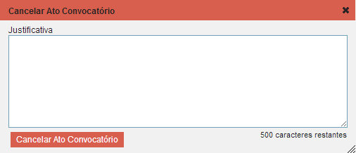

Todo cancelamento deve ser justificado e um ato cancelado cancela todas as propostas que lhe são associadas e que já foram enviadas.

* 1. PROPOSTA SIMPLIFICADA

A opção de Proposta Simplificada é aplicável para propostas enviadas em meio físico (quando o respectivo ato convocatório assim permitir) que devem ser incluídas no sistema, após recebimento pela Unidade Executora, para fins de seleção e gerenciamento.

As ações relacionadas à proposta simplificada são exclusivas de usuários internos:

|  |  |  |  |  |  |  |  |
| --- | --- | --- | --- | --- | --- | --- | --- |
| Usuário | Ação / Permissão (Sim ou Não) | | | | | | |
| Adicionar | Visualizar | Editar | Publicar | Cancelar | Copiar | Excluir |
| Administrador | Sim | Sim | Sim | N/A | N/A | N/A | Sim |
| Coordenador SECULT | Sim | Sim | Sim | N/A | N/A | N/A | Sim |
| Coordenador FCBA | Sim(*) | Sim(*) | Sim(*) | N/A | N/A | N/A | Sim(*) |
| Coordenador FAZCULTURA | Sim(*) | Sim(*) | Sim(*) | N/A | N/A | N/A | Sim(*) |
| Coordenador Mais Cultura | Sim(*) | Sim(*) | Sim(*) | N/A | N/A | N/A | Sim(*) |
| Atendimento | Sim | Sim | Sim | N/A | N/A | N/A | Sim |
| Apoio | Sim | Sim | Sim | N/A | N/A |  | Sim |

**N/A = Não de Aplica**

**Sim(*) = apenas nos atos dos respectivos mecanismos de fomento.**

Clique no item PROPOSTA SIMPLIFICADA no menu lateral e a tela abaixo será exibida. Nessa tela é possível **incluir**, **alterar** e **excluir** uma proposta simplificada. Somente os usuários com perfil Administrador, Apoio, Atendimento, Coordenador SECULT, Coordenador FCBA, Coordenador Fazcultura e Coordenador Mais Cultura têm acesso a esta tela.

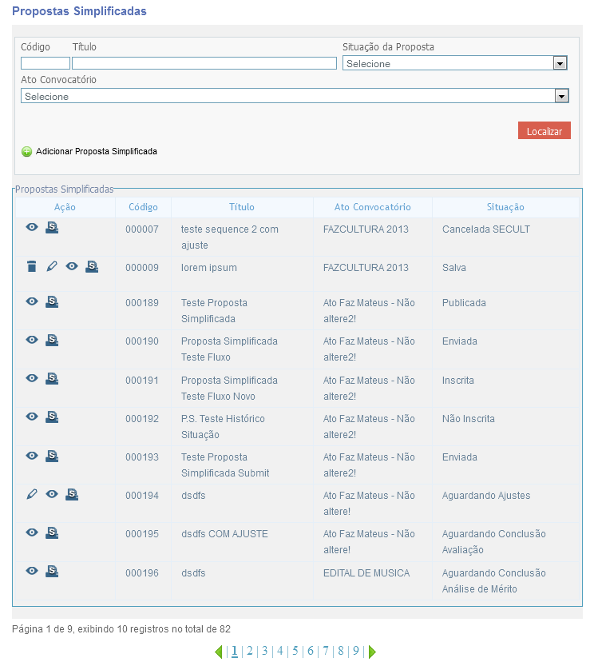

Aqui você visualiza todas as propostas simplificadas cadastradas no sistema e pode se utilizar de filtros para trazer resultados refinados por código, título, situação e/ou ato convocatório. Ao clicar no botão  é exibida a lista com todas as propostas simplificadas cadastradas de acordo com o filtro informado.

Para executar as ações de **excluir**, **editar**, **visualizar** e **relatório simplificado**, basta clicar nos ícones  , respectivamente, que ficam ao lado do nome da proposta.

* + 1. Criando e Excluindo uma Proposta Simplificada

Uma proposta simplificada equivale a uma proposta completa submetida *on line* em todas as operações executadas por usuários internos nos processos seletivos, mas o proponente não tem acesso e não atua sobre ela. Este é um cadastro exclusivo da Administração Estadual e os usuários externos apenas visualizam o resumo da proposta cultural cadastrada.

Para criar uma proposta simplificada, basta clicar no botão  e a tela abaixo será exibida.

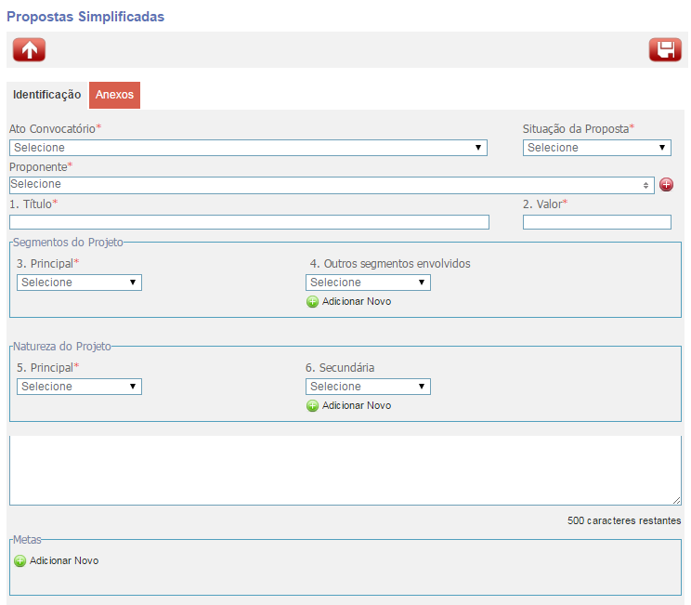

A proposta cadastrada deve corresponder fielmente ao documento enviado pelo proponente.

Na aba **Identificação** devem ser informados alguns dos principais dados da proposta a partir de listas sugeridas pelo sistema.

Para identificar o proponente você deve inicialmente tentar localizá-lo na lista oferecida pelo sistema de pessoas já cadastradas. Caso o proponente não seja encontrado na lista, é possível cadastrá-lo clicando no botão . Após informar o tipo do proponente (Pessoa Física, Pessoa Jurídica ou Poder Público) na tela exibida abaixo, o cadastro de proponente será disponibilizado em outra tela específica, conforme item 9.3 adiante.

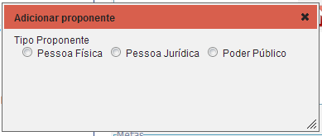

Na aba **Anexos** devem ser anexados todos os documentos e links enviados pelo proponente em meio físico, bem como registrada alguma observação necessária.

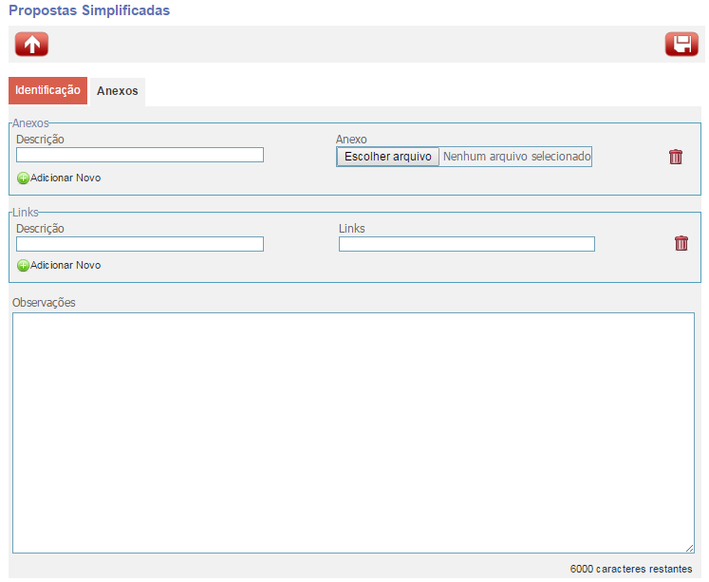

Após preencher os dados da proposta simplificada clique no botão Salvar . O sistema voltará para a listagem com a mensagem de sucesso.



Caso a proposta simplificada seja salva com a situação de Enviada, ela passará a fazer parte do fluxo de seleção e poderá ser acessada via tela de “Propostas” (item 9.1.3).

Para **excluir** uma proposta simplificada, clique no botão e confirme a exclusão. Após a confirmação, a seguinte mensagem de sucesso vai ser exibida.



* Só é possível excluir uma proposta simplificada que esteja na situação Salva.
  + 1. Visualizando o Relatório Simplificado

Para visualizar o **relatório simplificado** de uma proposta simplificada, basta clicar no botão ao lado da proposta que deseja exibir.



* 1. PROPONENTES

As ações relacionadas a proponentes envolvem usuários externos e internos:

| Usuário | Ação / Permissão (Sim ou Não) | | | | | | |
| --- | --- | --- | --- | --- | --- | --- | --- |
| Adicionar | Visualizar | Editar | Publicar | Cancelar | Copiar | Excluir |
| Usuário Externo (dado individual) | Não | Sim | Sim | Sim | N/A | N/A | Não |
| Administrador | Sim (*) | Sim (*) | Sim (*) | N/A | N/A | N/A | Sim (*) |
| Coordenador SECULT | Sim (*) | Sim (*) | Sim (*) | N/A | N/A | N/A | Sim (*) |
| Coordenador FCBA | Sim (*) | Sim (*) | Sim (*) | N/A | N/A | N/A | Sim (*) |
| Coordenador Fazcultura | Sim (*) | Sim (*) | Sim (*) | N/A | N/A | N/A | Sim (*) |
| Coordenador Mais Cultura | Sim (*) | Sim (*) | Sim (*) | N/A | N/A | N/A | Sim (*) |
| Atendimento | Não | Sim | Não | N/A | N/A | N/A | Não |
| Coordenador de Comissão | Não | Sim | Não | N/A | N/A | N/A | Não |
| Apoio | Sim | Sim | Sim | N/A | N/A | N/A | Não |

**N/A = Não se aplica**

**Sim (*) = apenas registros criados quando do cadastro de Proposta Simplificada.**

O cadastro de proponente é realizado:

* quando o usuário externo se cadastra no sistema e preenche suas informações pessoais no menu “Meus Dados” (vide item 7); ou
* pela Unidade Executora a partir do cadastro de Proposta Simplificada (vide item 9.2).

**Botões da listagem:**

 Visualizar: a visualização é liberada ao Usuário Externo ao seu respectivo cadastro e a todos os Usuários Internos que têm acesso à lista de proponentes para consulta no processo seletivo. Permite visualizar os dados sem alterá-los.

 Editar: o botão de edição é exibido apenas para o usuário externo Proponente e usuários internos com o perfil de Administrador, Coordenador SECULT, Coordenador FCBA, Coordenador Fazcultura, Coordenador Mais Cultura ou Apoio. O usuário externo só edita o seu próprio cadastro e os usuários internos só editam cadastros decorrentes de inserção de Proposta Simplificada.

 Excluir: Usuários internos com perfil Administrador, Coordenador SECULT, Coordenador FCBA, Coordenador Fazcultura e Coordenador Mais Cultura podem realizar a exclusão de um proponente. A exclusão inativa o proponente não permitindo que sejam cadastradas propostas para ele.

Os dados cadastrados por um usuário interno devem corresponder fielmente aos documentos enviados pelo proponente.

* + 1. Pessoa Jurídica

A inclusão de uma pessoa jurídica é feita:

* pelo usuário externo do tipo Pessoa Jurídica, quando preenche a tela de “Meus Dados” e salva as informações. A partir daí, esses dados só podem ser alterados por ele na tela de “Meus Dados” ou, em casos específicos, na tela de PESSOA JURÍDICA pelos usuários internos com os perfis e nas condições definidos a seguir;
* na ação Adicionar Proponente (item 9.2.1) e na tela de PESSOA JURÍDICA pelos usuários internos com os perfis autorizados para tal fim - Administrador, Coordenador SECULT, Coordenador FCBA, Coordenador Fazcultura, Coordenador Mais Cultura e Apoio – em decorrência de registro de proposta simplificada.

No segundo caso, clique no item PROPONENTE / PESSOA JURÍDICA no menu inicial e a tela abaixo será exibida. Aqui é possível visualizar todas as pessoas jurídicas no sistema, inclusive por filtros que refinam resultados por razão social, CNPJ e/ou situação.

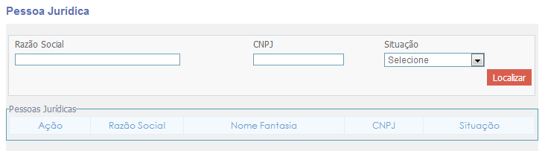

Ao clicar no botão  é exibida a lista com todas as pessoas jurídicas cadastradas de acordo com o filtro informado.

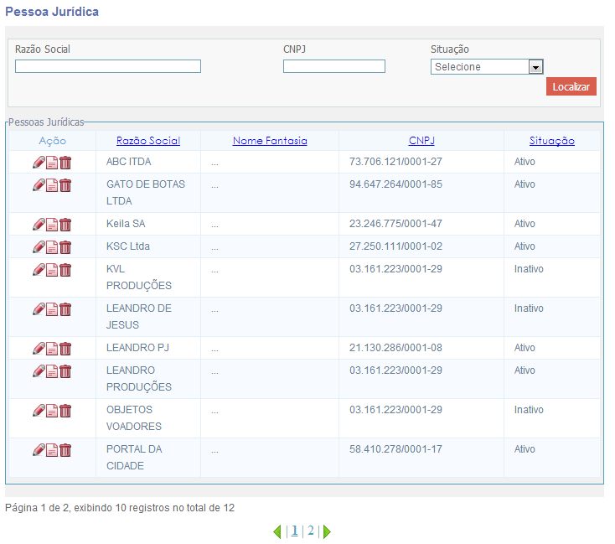

O cadastro de proponentes é composto por quatro abas conforme tela exibida a seguir: Identificação, Representação, Contato/Localização e Anexos. As abas de Propostas e Histórico têm funções específicas, como se verá adiante.

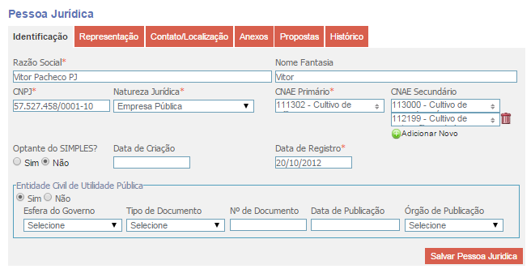

* **Aba *Identificação***

Na aba de Identificação é possível editar os dados principais do proponente pessoa jurídica, exceto o campo de CNPJ que fica bloqueado para alterações.

Os dados cadastrados para um usuário pessoa jurídica devem corresponder fielmente aos seus documentos legais atualizados.

Os dados solicitados nos campos de identificação correspondem às seguintes descrições:

* Razão Social: denominação completa oficial que consta no documento de constituição atualizado;
* Nome Fantasia: nome como a pessoa jurídica é conhecida junto ao público em geral; campo pode ser usado para inclusão de sigla, caso não exista nome fantasia oficial;
* CNPJ: número do cadastro nacional de pessoas jurídicas;
* Natureza Jurídica: identificação do tipo jurídico no qual organização é constituída; escolha com base em lista oferecida pelo sistema;
* CNAE Primário: seleção, na lista oferecida pelo sistema, do tipo principal como a organização é incluída no Cadastro Nacional de Atividades Econômicas;
* CNAE Secundário: seleção, na lista oferecida pelo sistema, do tipo secundário como a organização é incluída no Cadastro Nacional de Atividades Econômicas; podem ser adicionados tantos quantos forem necessários, sempre correspondendo ao dado oficial;
* Optante do Simples?: alternativa para assinalar SIM ou NÃO identificando se a organização é beneficiada pelo regime tributário diferenciado Simples Nacional; essa informação influenciará dados de orçamento e prestação de contas da proposta cultural a ser apresentada;
* Data de Criação: dia, mês e ano em que a pessoa jurídica foi criada; esse dado não é obrigatório, mas será importante em alguns casos de fomento a propostas culturais;
* Data de Registro: dia, mês e ano em que a pessoa jurídica foi oficialmente registrada;
* Entidade Civil de Utilidade Pública?: apenas para pessoas jurídicas declaradas de utilidade pública, informar:
* Esfera de Governo: esfera que expediu a declaração, a partir de lista oferecida pelo sistema;
* Tipo de Documento: ato que formalizou a declaração, a partir de lista do sistema;
* Nº do Documento: número do ato de declaração da utilidade pública;
* Data de Publicação: dia, mês e ano de publicação do ato de declaração;
* Órgão de Publicação: identificação do órgão oficial de publicidade do ato da declaração de utilidade pública.
* **Aba *Representação***

Na aba Representação são cadastrados os dados dos Representantes Legais, Sócios e o Procurador do proponente pessoa jurídica. Essas informações constam em três blocos específicos, como se vê na tela a seguir, e devem ser preenchidos de acordo com a natureza da pessoa jurídica. Para adicionar novos representantes ou sócios basta clicar no botão  referente a cada tipo de registro. Os campos são auto explicativos.

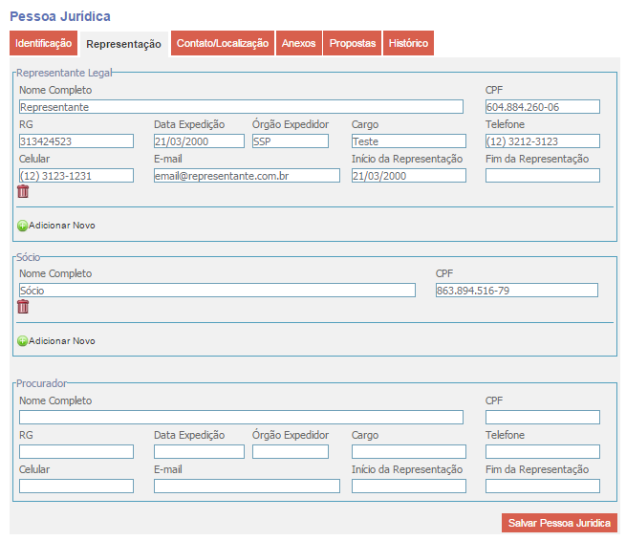

* **Aba *Contato / Localização***

Na aba Contato/Localização são cadastradas as informações de localização do proponente. Os campos são auto explicativos. No caso de mais de um e-mail ou telefone, basta clicar no botão  para novas inclusões.

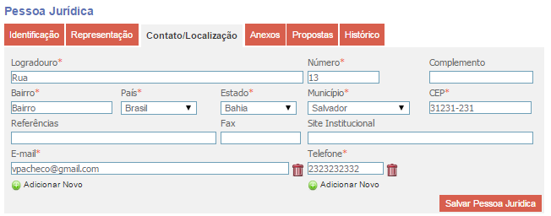

* **Aba *Anexos***

Na aba Anexos é permitida a inclusão e exclusão de arquivos contendo documentos da pessoa jurídica. É possível anexar apenas um arquivo por tipo de documento. Caso já tenha sido escolhido, cada tipo é sinalizado de vermelho e sua escolha é bloqueada. O limite máximo de cada arquivo é 5 MB.

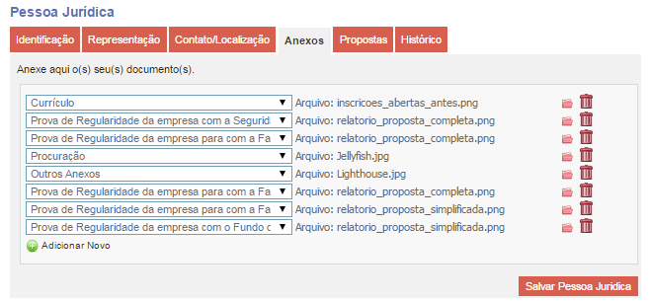

* **Abas *Propostas* e *Histórico***

Na aba Propostas são exibidas todas as propostas do proponente, facilitando visualização e acesso aos arquivos.

Para usuários com perfil Coordenador Fazcultura, Coordenador FCBA ou Coordenador Mais Cultura, a visualização dessas propostas é limitada pelo tipo de mecanismo do Ato Convocatório em que estão cadastradas.

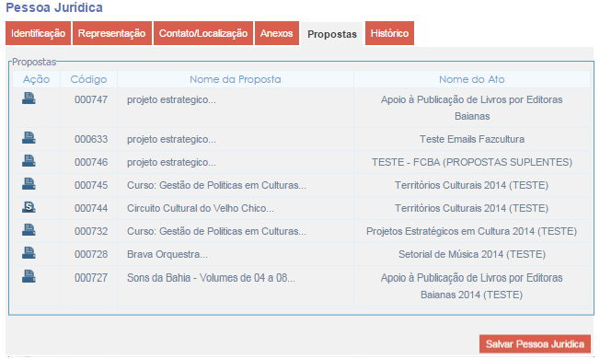

Na aba Histórico são exibidos os arquivos de cadastro de proponentes salvos com o envio / reenvio de propostas, facilitando a localização das informações em determinado momento do processo de seleção.

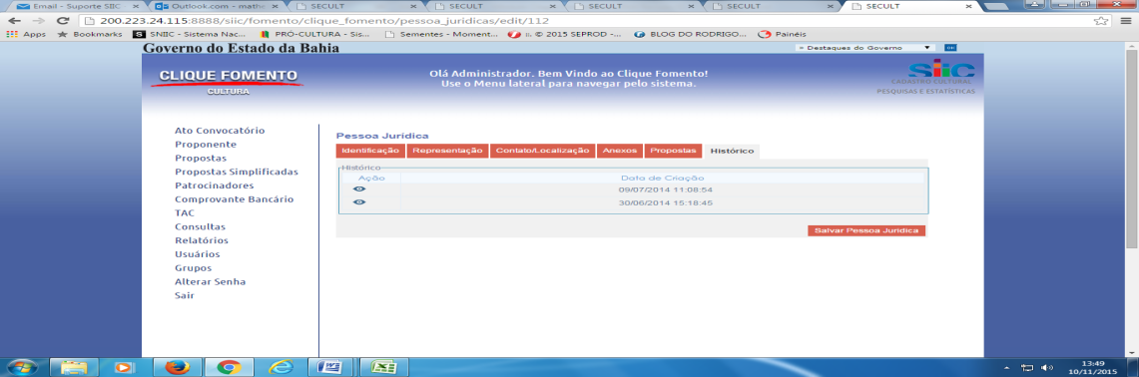

* **Salvando e Excluindo Dados do Cadastro de Proponente**

Após fazer as alterações desejadas, clique no botão e será exibida a mensagem de sucesso.



Para excluir um proponente, clique no botão e confirme a exclusão. Após a confirmação, a seguinte mensagem de sucesso vai ser exibida. A exclusão só pode ser feita pelos perfis de usuários específicos da SECULT conforme item 9.3.



* + 1. Pessoa Física

A inclusão de uma pessoa física é feita:

* pelo usuário externo do tipo Pessoa Física, quando preenche a tela de “Meus Dados” e salva as informações. A partir daí, esses dados só podem ser alterados por ele na tela de “Meus Dados” ou, em casos específicos, na tela de PESSOA FÍSICA pelos usuários internos com os perfis e nas condições definidos a seguir;
* na ação Adicionar Proponente (item 9.2.1) e na tela de PESSOA JURÍDICA pelos usuários internos com os perfis autorizados para tal fim - Administrador, Coordenador SECULT, Coordenador FCBA, Coordenador Fazcultura, Coordenador Mais Cultura e Apoio – em decorrência de registro de proposta simplificada.

No segundo caso, clique no item PROPONENTE / PESSOA FÍSICA no menu lateral e a tela abaixo será exibida. Aqui é possível visualizar todas as pessoas físicas cadastradas no sistema, como também refinar resultados por nome, CPF e/ou situação.

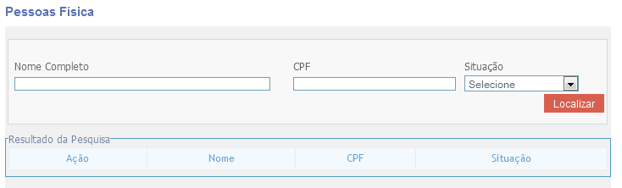

Ao clicar no botão  é exibida a lista com todas as pessoas físicas cadastradas de acordo com o filtro informado.

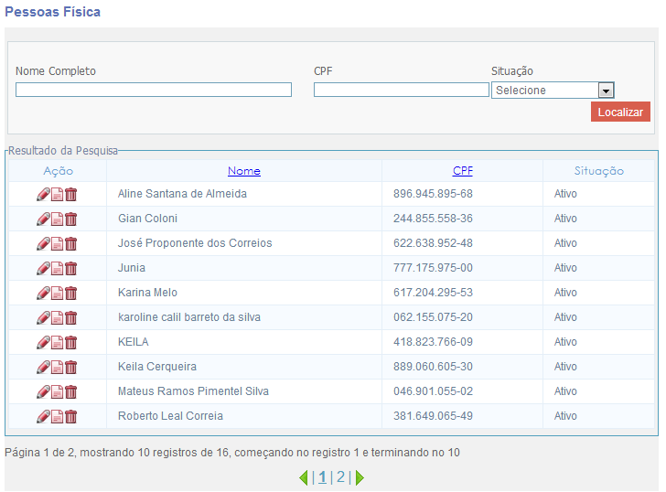

O cadastro de proponentes é composto por quatro abas conforme tela exibida a seguir: Identificação, Representação, Contato/Localização e Anexos. As abas de Propostas e Histórico têm funções específicas, como se verá adiante.

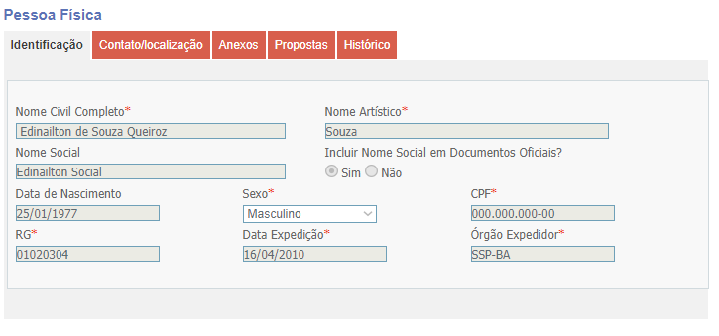

* **Aba *Identificação***

Na aba de *Identificação* é possível editar os dados principais do proponente pessoa física, exceto o campo de CPF que fica bloqueado para alterações.

As informações cadastradas para um usuário pessoa física devem corresponder fielmente aos seus documentos legais atualizados.

Os dados solicitados nos campos de identificação correspondem às seguintes descrições:

* + Nome Completo: nomes e sobrenomes conforme registro civil;
  + Nome Artístico: nome como a pessoa é conhecida junto ao meio artístico e o público em geral;
  + Nome Social: é o nome pelo qual as pessoas travestis, transexuais ou qualquer outro gênero preferem serem chamadas no dia-a-dia. A identidade do nome social é vinculada com a identidade civil original;
  + Incluir Nome Social em Documentos Oficiais: opção de incluir nome social em documentos oficiais;
  + Data de Nascimento: dia, mês e ano conforme registro;
  + Sexo: identificação se a pessoa é do sexo masculino ou feminino;
  + CPF: número do cadastro de contribuinte pessoa física;
  + RG: número da carteira de identidade;
  + Data de Expedição: dia, mês e ano de expedição da carteira de identidade;
  + Órgão Expedidor: identificação do órgão oficial de expedição da identidade.
* **Aba *Contato/Localização***

Na aba Contato/Localização são cadastradas as informações de localização do proponente. Os campos são auto explicativos. No caso de mais de um site, e-mail ou telefone, basta clicar no botão  para novas inclusões.

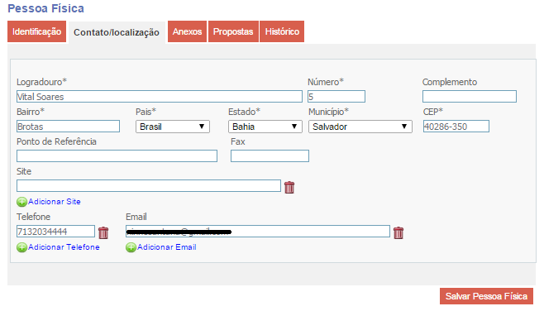

* **Aba *Anexos***

Na aba Anexos é permitido a inclusão e exclusão de arquivos contendo documentos da pessoa física. É possível anexar apenas um arquivo por tipo de documento. Caso já tenha sido escolhido cada tipo é sinalizado de vermelho e uma nova escolha é bloqueada. O limite máximo de cada arquivo é 5 MB.

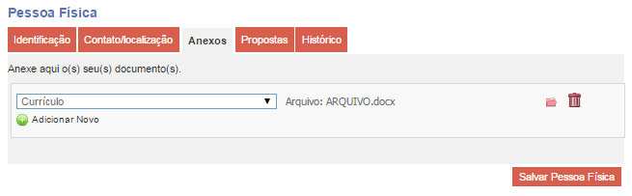

* **Abas *Propostas e Histórico***

Na aba *Propostas* são exibidas todas as propostas do proponente. Para usuários com perfil Coordenador Fazcultura, Coordenador FCBA ou Coordenador Mais Cultura, a visualização dessas propostas é limitada pelo tipo de mecanismo do Ato Convocatório em que estão cadastradas.

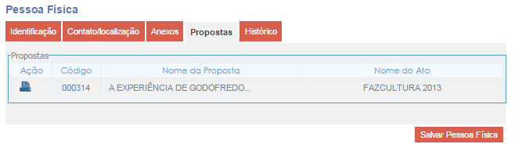

Na aba Histórico são exibidos os arquivos de cadastro de proponentes salvos com o envio / reenvio de propostas, facilitando a localização das informações em determinado momento do processo de seleção.

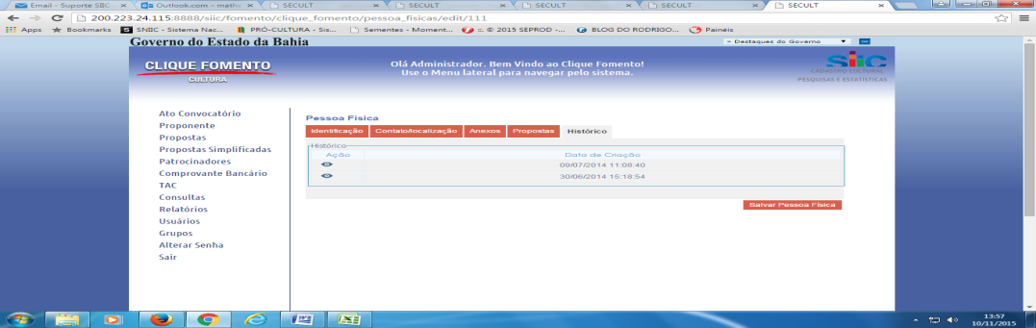

* **Salvando e Excluindo Dados do Cadastro de Proponente**

Após fazer as alterações desejadas, clique no botão e será exibida a mensagem de sucesso.



Para excluir um proponente, clique no botão e confirme a exclusão. Após a confirmação, a seguinte mensagem de sucesso vai ser exibida. A exclusão só pode ser feita pelos perfis de usuários específicos da SECULT conforme item 9.3.



* + 1. Poder Público

A inclusão de um organismo do poder público é feita:

* quando o usuário externo do tipo Poder Público preenche a tela de “Meus Dados” e salva as informações. A partir daí, esses dados só podem ser alterados por ele na tela de “Meus Dados” ou, em casos específicos na tela de PODER PÚBLICO pelos usuários internos com os perfis e nas condições definidos a seguir;
* na ação Adicionar Proponente (item 9.2.1) e na tela de PODER PÚBLICO pelos usuários internos com os perfis autorizados para tal fim - Administrador, Coordenador SECULT, Coordenador FCBA, Coordenador Fazcultura, Coordenador Mais Cultura e Apoio – em decorrência de registro de proposta simplificada.

No segundo caso, clique no item PROPONENTE / PODER PÚBLICO no menu lateral e a tela abaixo será exibida. Aqui é possível visualizar todos os proponentes do tipo poder público cadastrados no sistema, como também filtrar resultados refinados por razão social, CNPJ e/ou situação.

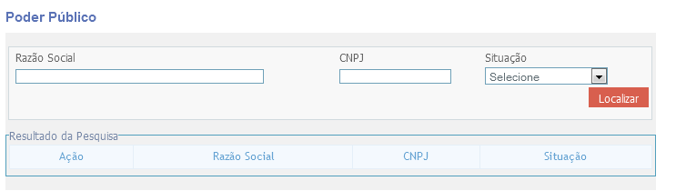

Ao clicar no botão  é exibida a lista com todos os proponentes do tipo poder público cadastrados de acordo com o filtro informado.

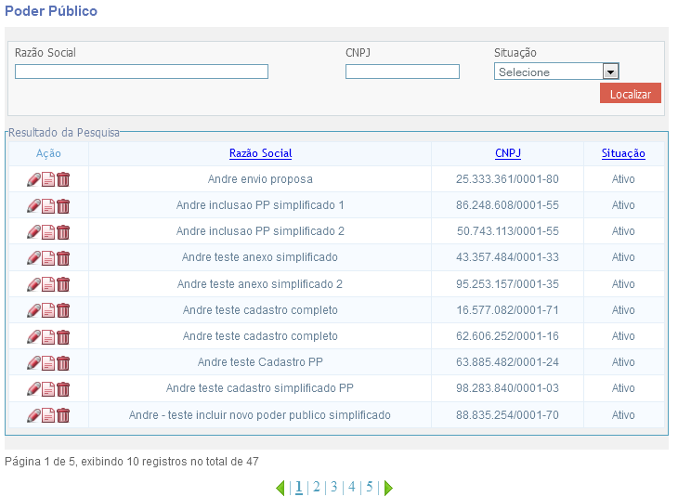

O cadastro de proponentes é realizado através de quatro abas conforme tela exibida a seguir: Identificação, Contato/Localização e Anexos. As abas de Propostas e Histórico têm funções específicas, como se verá adiante.

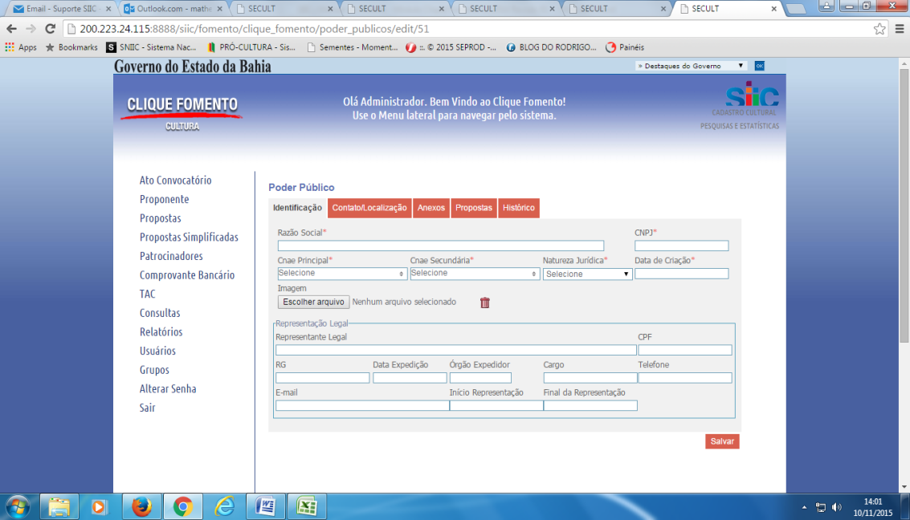

* **Aba *Identificação***

Na aba de Identificação é possível editar os dados principais do proponente poder público, exceto o campo de CNPJ que fica bloqueado para alterações.

As informações cadastradas para um usuário poder público devem corresponder fielmente aos seus documentos legais atualizados.

Os dados solicitados nos campos de identificação correspondem às seguintes descrições:

* Razão Social: denominação completa oficial do órgão ou entidade;
* CNPJ: número do cadastro nacional de pessoas jurídicas;
* CNAE Primário: seleção, na lista oferecida pelo sistema, do tipo principal como a organização é incluída no Cadastro Nacional de Atividades Econômicas;
* CNAE Secundário: seleção, na lista oferecida pelo sistema, do tipo secundário como a organização é incluída no Cadastro Nacional de Atividades Econômicas; podem ser adicionados tantos quantos forem necessários, sempre correspondendo ao dado oficial;
* Natureza Jurídica: identificação do tipo jurídico no qual organização é constituída; escolha com base em lista oferecida pelo sistema;
* Data de Criação: dia, mês e ano em que o órgão ou entidade foi criado;
* Imagem: campo para inclusão de imagem representativa da instituição;
* Representação Legal, envolvendo:
  + Representante Legal: nome completo da pessoa que responde legal e institucionalmente pelo órgão ou entidade;
  + CPF: número do cadastro de pessoas físicas do representante legal;
  + RG: número da carteira de identificação;
  + Data de expedição: dia, mês e ano de expedição da carteira de identificação;
  + Órgão Expedidor: identificação do órgão oficial de expedição da carteira;
  + Cargo: nome do cargo que ocupa no órgão ou entidade;
  + Telefone: número do telefone de contato, com código da cidade;
  + E-mail: endereço eletrônico;
  + Início Representação: dia, mês de ano de diplomação / nomeação / designação como representante do órgão ou entidade;
  + Final da Representação: dia, mês e ano comunicado quando do desligamento como representante do órgão ou entidade.
* O cadastro de CNAE secundário é ilimitado, para adicionar um novo basta clicar no botão . Os códigos CNAE selecionados são bloqueados nos campos que forem adicionados para evitar que sejam escolhidos novamente.
* **Aba *Contato / Localização***

Na aba Contato/Localização são cadastradas as informações de localização do proponente. Os campos são autoexplicativos. No caso de mais de um site, e-mail ou telefone, basta clicar no botão  para novas inclusões.

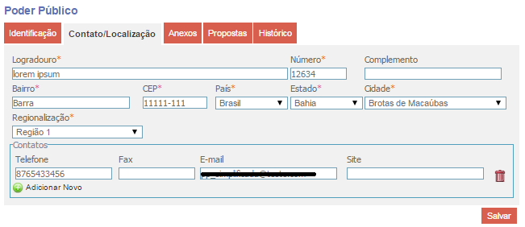

* **Aba *Anexos***

Na aba Anexos é permitida a inclusão de arquivos contendo documentos do órgão ou entidade. É possível anexar apenas um arquivo por tipo de documento. Caso já tenha sido escolhido cada tipo é sinalizado de vermelho e sua escolha é bloqueada. O limite máximo de cada arquivo é 5 MB.

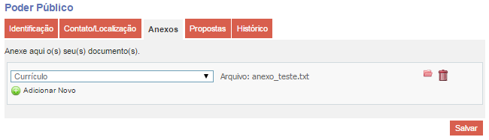

* **Abas *Propostas* e *Histórico***

Na aba Propostas são exibidas todas as propostas do proponente. Para usuários com perfil Coordenador Fazcultura, Coordenador FCBA ou Coordenador Mais Cultura, essas propostas são limitadas pelo tipo de mecanismo do Ato Convocatório em que estão cadastradas.

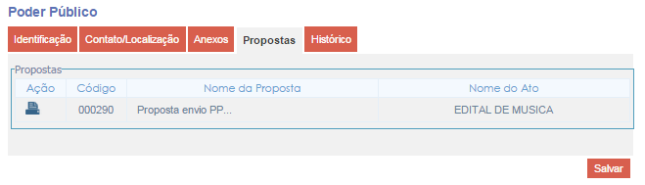

Na aba Histórico são exibidos os arquivos de cadastro de proponentes salvos com o envio / reenvio de propostas, facilitando a localização das informações em determinado momento do processo de seleção.

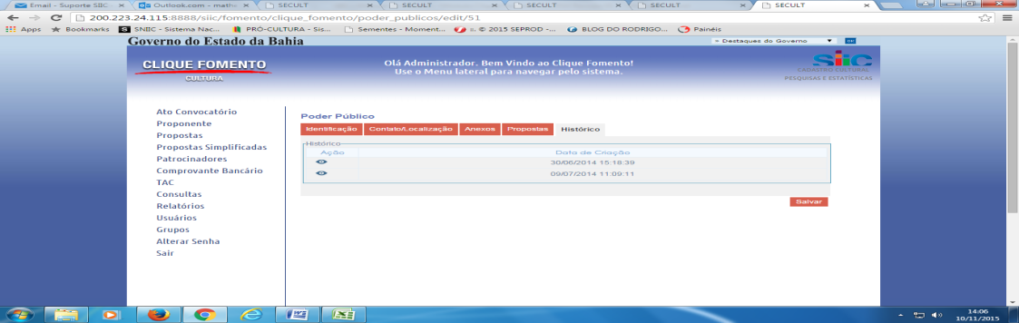

* **Salvando e Excluindo Dados do Cadastro de Proponente**

Após fazer as alterações desejadas, clique no botão e será exibida a mensagem de sucesso.



Para excluir um proponente, clique no botão e confirme a exclusão. Após a confirmação, a seguinte mensagem de sucesso vai ser exibida. A exclusão só pode ser feita pelos perfis de usuários específicos da SECULT conforme item 9.3.



1. FLUXOS POR MECANISMO DE FOMENTO

As imagens sinalizadas de vermelho são ações direcionadas ao proponente, já as sinalizadas com verde devem ser executadas por usuários devidamente cadastrados como participante da equipe de seleção do ato convocatório.

* 1. FLUXO FAZCULTURA
     1. Inscrição da Proposta Cultural

As inscrições de propostas culturais são reguladas pela legislação aplicável e pelos atos convocatórios de cada seleção. No Fazcultura deverão ser exclusivamente *on line*.

|  |  |  |  |  |  |  |  |
| --- | --- | --- | --- | --- | --- | --- | --- |
| Usuário | Ação / Permissão (Sim ou Não) | | | | | | |
| Adicionar | Visualizar | Editar | Publicar | Cancelar | Copiar | Excluir |
| Usuário Externo (dado individual) | Sim, até envio | Sim | Sim, até envio | N/A | Sim, até envio | Sim | Sim, até envio |
| Administrador | Não | Sim | Não | N/A | Sim, após envio | Não | Sim, após envio |
| Outros Usuários Internos | Não | Sim | Não | N/A | Não | Não | Não |

Na tela de Inscrições Abertas são listados para acesso público todos os atos divulgados com período de inscrição vigente. Escolha o ato convocatório para o qual deseja inscrever-se e clique no link “Inscrever-se”.

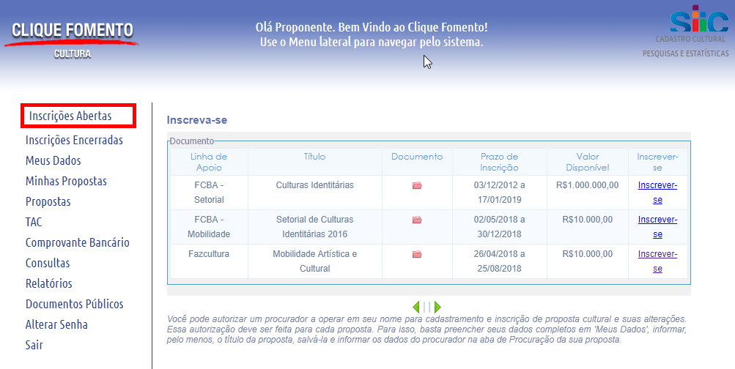

A tela de cadastro de proposta será exibida. Observe que essa tela possui várias abas e em todas elas os campos são auto-explicativos.

Para salvar uma proposta, pelo menos o campo Título da aba *“Identificação”* precisa ser informado. Você pode ir preenchendo sua proposta e ir salvando de tempos em tempos. Ao salvar pela primeira vez:

- sua proposta recebe um número e você poderá fazer alterações até enviá-la; e

- a aba de “*Procuração*” fica disponível e você poderá registrar os dados da pessoa autorizada a elaborar e enviar a proposta em seu nome (ver tópico específico adiante).

**Atenção: Apenas propostas enviadas podem ser inscritas**!

* **Aba *Identificação***

Aqui são registradas as informações gerais da proposta cultural, como título, segmento cultural, natureza do projeto, objetivo, justificativa, metas e roteiro de execução.

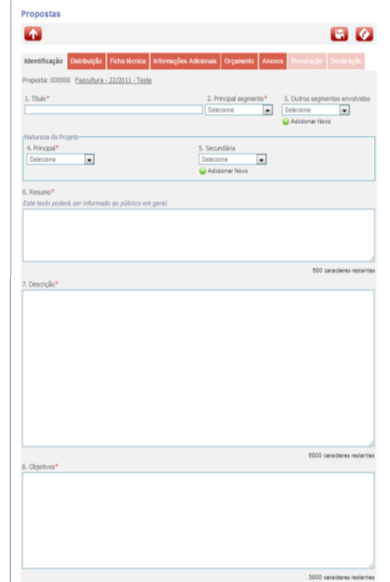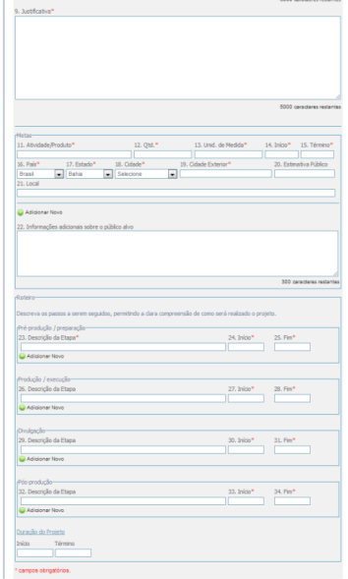

O sistema impõe limites de caracteres para os campos de textos, exigindo que você tenha objetividade e clareza na redação. Além disso:

- o título e o resumo da proposta são conteúdos que estarão disponíveis para consulta pública. É muito importante que realmente identifique o seu projeto cultural;

- as datas que constar do roteiro estão condicionadas ao prazo mínimo exigido para que a proposta seja executada. É um prazo legal controlado pelo sistema para permitir que a análise e a avaliação da proposta sejam realizadas em tempo hábil para sua execução.

* **Aba *Distribuição***

A aba *“Distribuição”* serve para informar dados sobre o plano de acesso que será usado e inclui o campo onde são registradas informações sobre distribuição de ingressos ou produtos gerados pelo projeto ou atividade cultural. Caso o item de distribuição não se aplique a sua proposta, marque “Não se aplica” e os demais dados não precisam ser preenchidos. Porém, se qualquer item do campo de distribuição for preenchido, os demais serão obrigatórios.

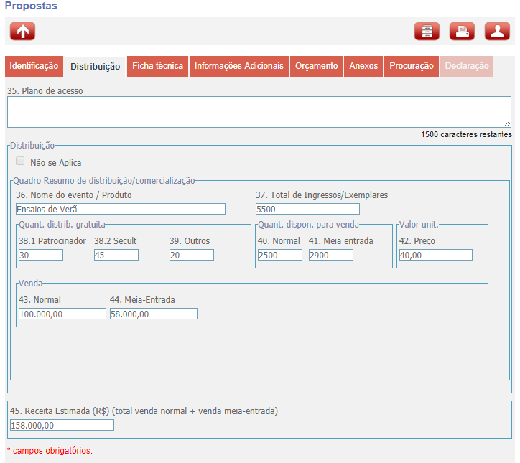

* **Aba *Ficha Técnica***

A aba “Ficha Técnica” permite que você informe os profissionais responsáveis pela proposta, conforme o orçamento que será apresentado na aba específica. Também registra, se for o caso, o nome da pessoa de contato apta para prestar esclarecimentos.

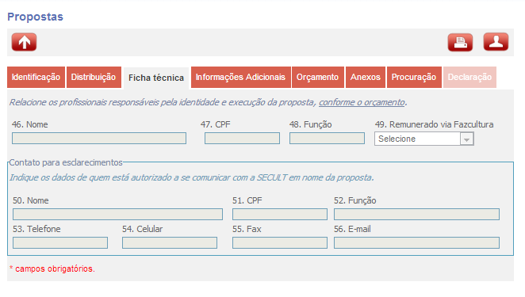

* **Aba *Informações Adicionais***

Se há carta de intenção de patrocínio, anexe nessa aba o respectivo documento.

Aqui também você pode prestar quaisquer informações adicionais sobre a sua proposta. Há um campo livre para isso e podem ser registrados esclarecimentos para que os avaliadores entendam melhor o mérito e a importância da ação cultural.

Informe também sobre outros apoios financeiros, se for o caso.

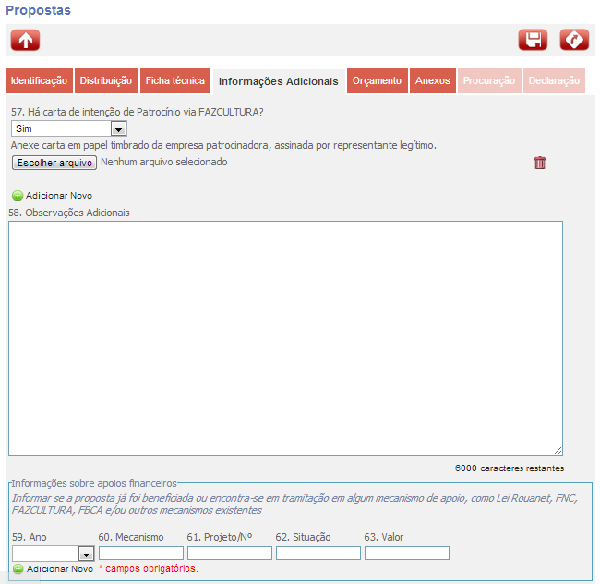

* **Aba *Orçamento***

Nessa aba você informará o orçamento da sua proposta, organizado por grupo de despesa, bem como os dados sobre outras fontes de financiamento, se for o caso.

Para cada grupo do orçamento, todos os campos devem ser informados. Para cada item que você incluir, o valor total será calculado automaticamente multiplicando os campos Qtd x Qtd Unid x Valor unit. e o subtotal do grupo será a soma de todos os itens.

O campo INSS poderá ser marcado ou não conforme o tipo de fornecedor (Pessoa Jurídica não optante do Simples). Caso o campo INSS seja marcado, o item *4. INSS Patronal* será preenchido com o respectivo valor, assim como o *Subtotal INSS* somando todos os valores.

O Total do projeto será calculado somando os subtotais dos grupos 1, 2, 3 e 4.

As outras fontes de financiamento do projeto se existir, também devem ser informadas nessa aba a partir de lista sugerida pelo sistema. Se pelo menos uma fonte for selecionada, os campos de valor e de situação da captação de recursos são obrigatórios. O sistema calculará o subtotal das outras fontes e há campo específico para anexar planilhas relacionadas.

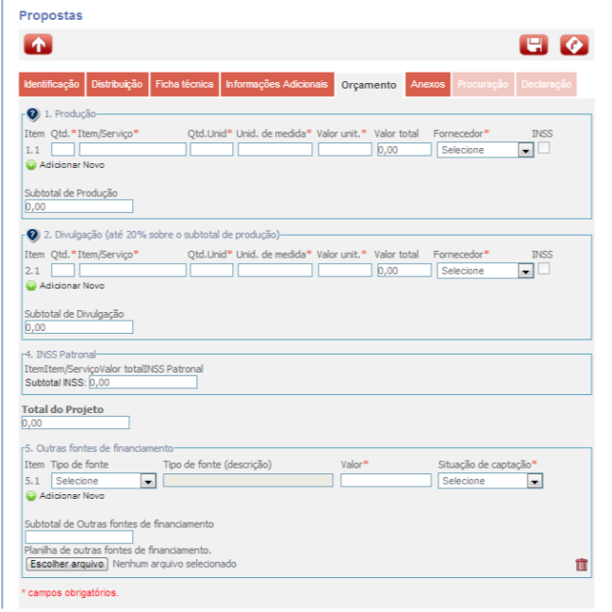

* **Aba *Anexos***

Nessa aba inclua todos os anexos da sua proposta, respeitando o limite de 5MB por arquivo e 20 MB por proposta.

O sistema apresenta uma lista de documentos como auxílio à memória, mas serão considerados obrigatórios na Análise Prévia apenas os documentos exigidos no ato convocatório. Os demais são de livre decisão de cada proponente e também servirão para esclarecer sobre a proposta apresentada.

Os anexos obrigatórios do ato convocatório precisam ser inseridos na parte de “Anexos Obrigatórios” na aba de anexos da proposta. Caso haja(m) anexo(s) obrigatório(s) no momento do envio e o proposta não os contenha, o sistema irá criticar a falta dos anexos não permitindo o envio ou reenvio da proposta Maiores detalhes sobre os tipos de anexos obrigatórios podem ser encontrados na sessão de Atos Convocatórios.

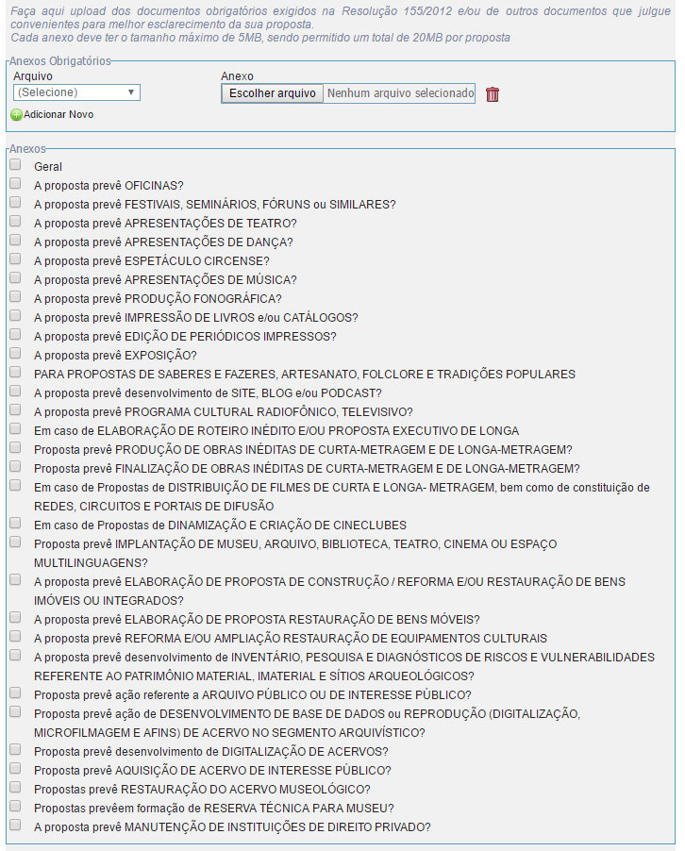

* **Aba *Procuração***

Após informar pelo menos o título da sua proposta e clicar em salvar , a aba *“Procuração”* será habilitada. Nela você poderá indicar um procurador para sua proposta.

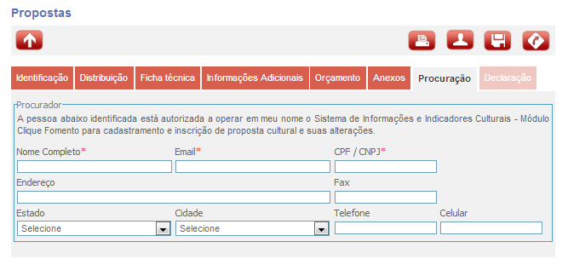

Ao salvar a proposta com os dados do procurador, ele receberá um e-mail para aceitar a procuração. Caso ele ainda não seja cadastrado como um usuário do sistema, deve se cadastrar. Ao fazer login no sistema, o procurador poderá preencher todos os dados da sua proposta e enviá-la.

* **Finalizando e Enviando a Proposta**

Para finalizar sua inscrição, clique no botão em Enviar . Caso ainda existam informações obrigatórias sem preenchimento, uma tela será exibida e os campos ficarão com a borda vermelha.

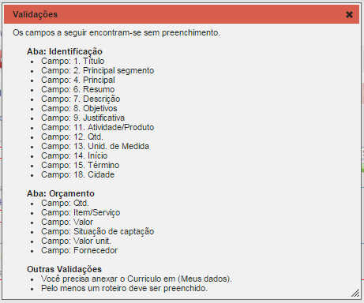

Também no momento do envio, algumas validações são realizadas com base no tipo do mecanismo do Ato Convocatório, como % dos custos de divulgação e produção, bem como valor total do projeto. Caso algum item não esteja de acordo, uma mensagem será exibida e a proposta não será enviada.

Preencha todos os campos obrigatórios e retifique as informações necessárias para sua proposta e clique no botão Enviar.

* A opção de salvar estará sempre disponível, mas uma proposta apenas salva não está participando do processo seletivo. Para isso é obrigatória a ação de Enviar.

A proposta pode ser enviada a qualquer momento tendo como limite a data e hora de encerramento do prazo de apresentação de propostas estabelecida no ato convocatório.

* **Abra *Declaração***

Caso todos os dados estejam válidos, a aba “*Declaração”* será habilitada. É necessário ler e selecionar todos os itens, confirmando que concorda com a Declaração e clicar novamente no botão Enviar.

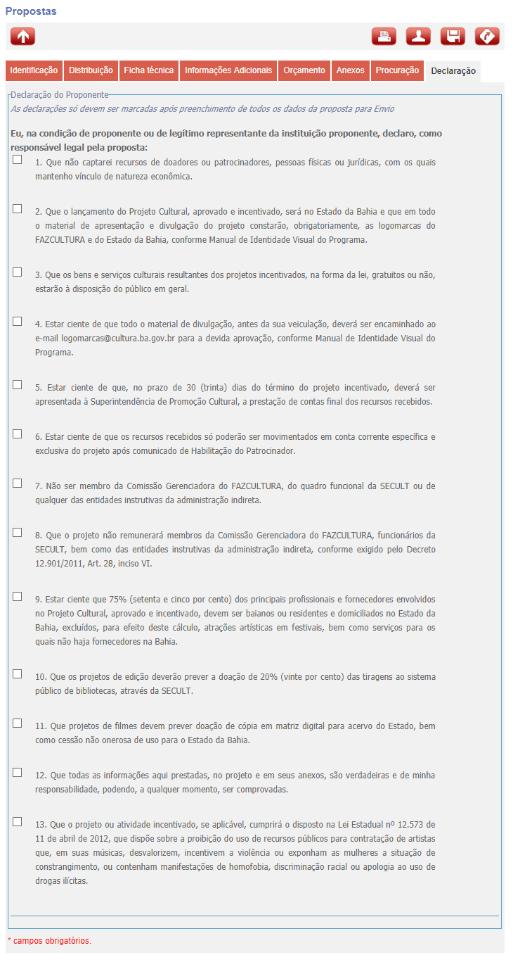

Após o envio a proposta fica com a situação de ENVIADA. Isso significa que ela está participando do processo de seleção.

* **Cancelar Proposta**

Após o envio da proposta o botão 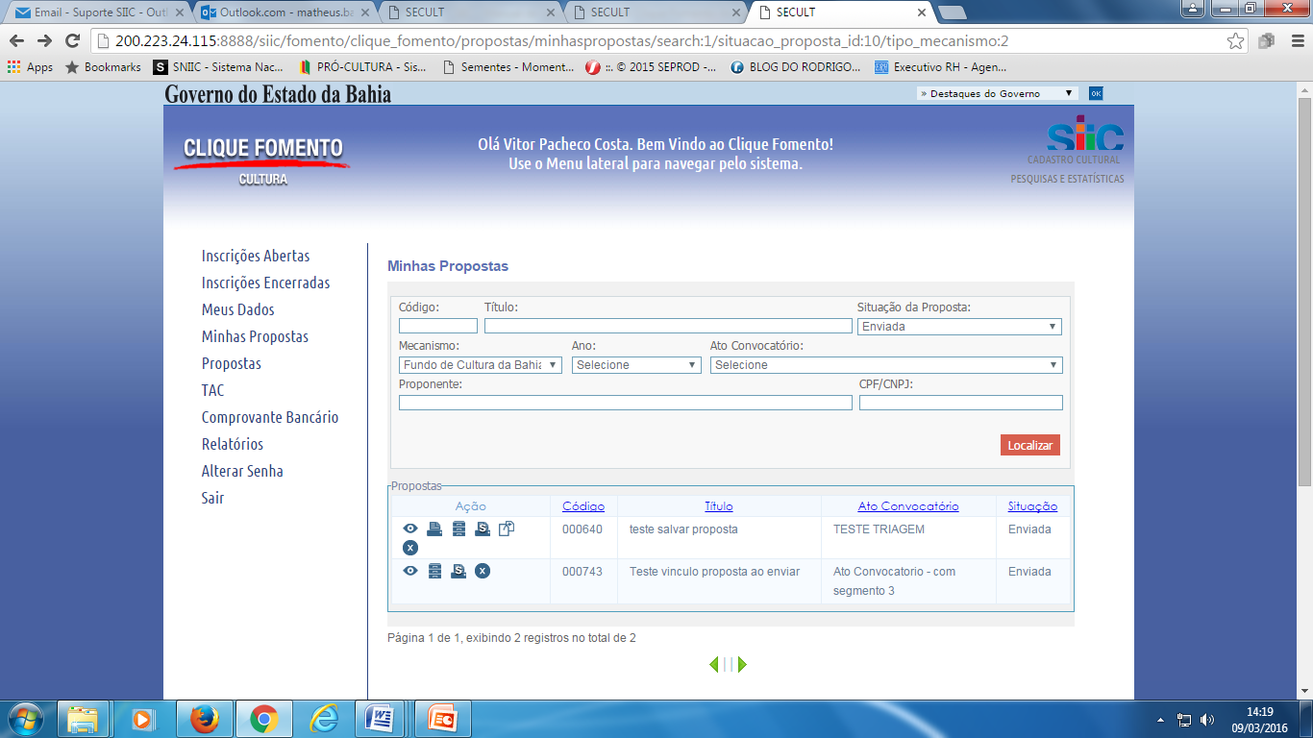 Cancelar será habilitado.

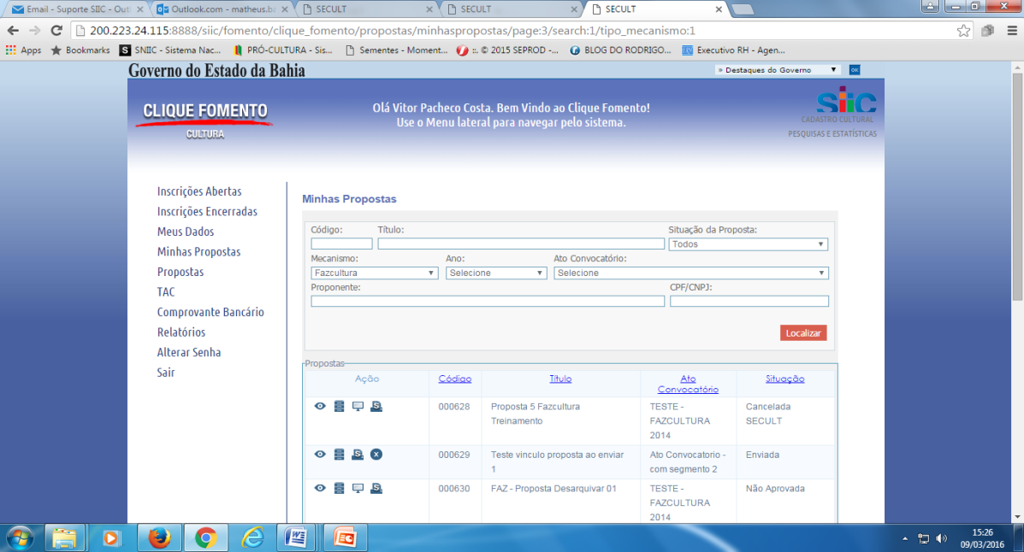

O proponente só pode cancelar a proposta até a situação **Aguardando Conclusão Avaliação.**

Para cancelar uma proposta clique no botão  ao lado da proposta que deseja, informe a justificativa na tela abaixo e clique no botão 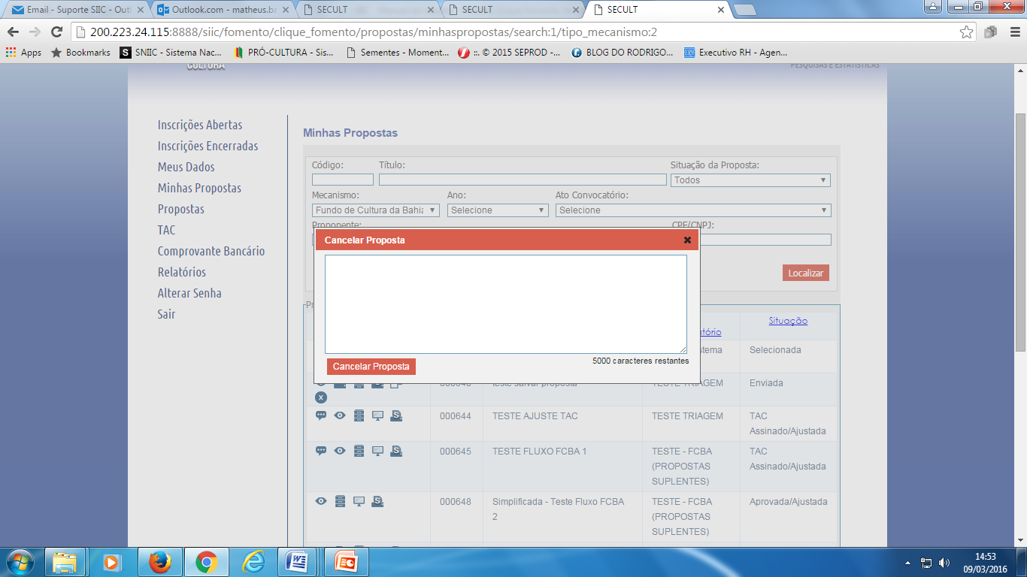. O anexo é opcional.

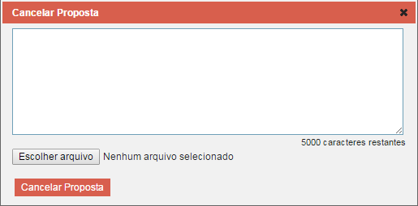

**Atenção:** Para cancelamento após a situação Aguardando Conclusão Avaliação, o proponente deve enviar um e-mail para o endereço eletrônico informado no edital do projeto com a justificativa!

* + 1. Análise Prévia

Essa é a primeira fase da etapa de seleção da proposta. Aqui é analisada a pertinência do Proponente e da Proposta em relação a exigências da legislação e do Ato Convocatório. Apenas após essa análise uma proposta pode ser considerada inscrita ou não inscrita.

|  |  |  |  |  |
| --- | --- | --- | --- | --- |
| **Usuário** | **Ação** | **Permissão / Papel no Ato** | | |
| **Coordenador Análise Prévia** | **Avaliador Análise Prévia** | **Parecerista** |
| Coordenador SECULT  Coordenador Comissão | Elaborar Parecer | Sim | Sim | Somente propostas indicadas |
| Concluir Análise Prévia | Sim | Não | Não |
| Avaliar Recurso Análise Prévia | Sim | Não | Não |
| Coordenador Fazcultura | Elaborar Parecer | Propostas do Fazcultura | Propostas do Fazcultura | Somente propostas indicadas |
| Concluir Análise Prévia | Propostas do Fazcultura | Não | Não |
| Avaliar Recurso Análise Prévia | Propostas do Fazcultura | Não | Não |
| Avaliador | Elaborar Parecer | Propostas do ato associado | Propostas do ato associado | Somente propostas indicadas |
| Concluir Análise Prévia | Propostas do ato associado | Não | Não |
| Avaliar Recurso Análise Prévia | Propostas do ato associado | Não | Não |
| Parecerista | Elaborar Parecer | Somente para propostas indicadas | Somente para propostas indicadas | Somente propostas indicadas |
| Concluir Análise Prévia | Somente para propostas indicadas | Não | Não |
| Avaliar Recurso Análise Prévia | Somente para propostas indicadas | Não | Não |

* **Registrando Parecer de Análise Prévia**

Somente usuários com papel de AVALIADOR DE ANÁLISE PRÉVIA, COORDENADOR DE ANÁLISE PRÉVIA ou PARECERISTA podem realizar esta ação, clicando no ícone na tela de PROPOSTAS, ao lado da proposta a ser avaliada.

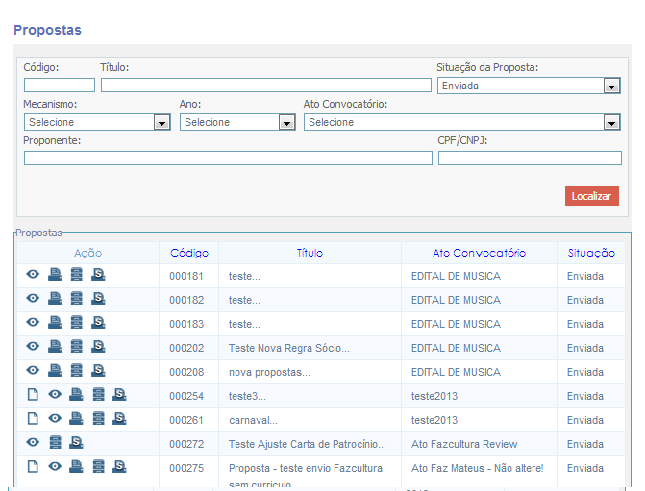

Ao clicar no botão de Análise Prévia, os dados da proposta são exibidos e devem ser analisados pelo usuário interno que possua um dos papéis acima indicados.

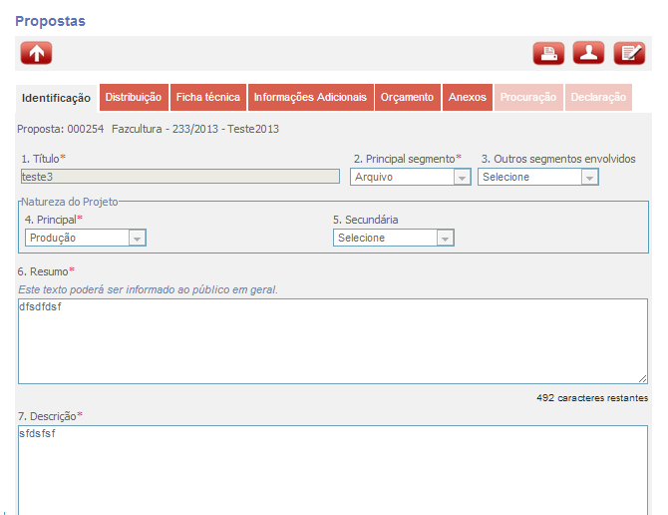

Na aba *Informações adicionais* deve ser verificado se há carta de intenção de Patrocínio.

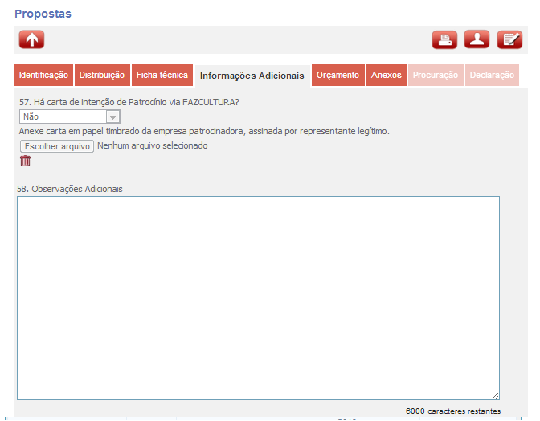

Na aba *Anexos* deve ser verificado se foram anexados os itens necessários de acordo com o Ato Convocatório.

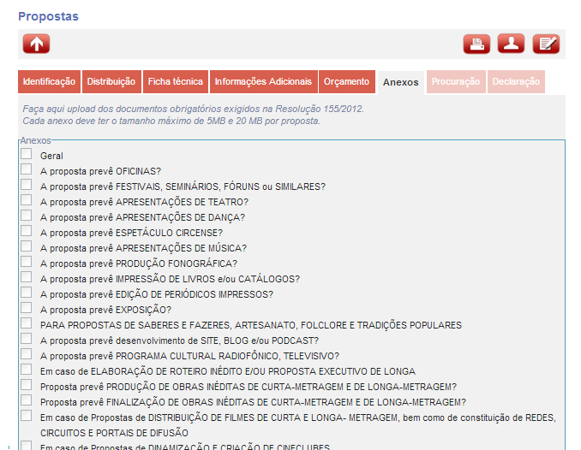

Ao selecionar o ícone Elaborar Parecer será exibida a tela abaixo, onde deve ser registrado o parecer da análise prévia, podendo ser anexado arquivo ao comentário.

**Atenção**: É altamente recomendável que o comentário seja registrado no sistema, independentemente de haver documento anexo.

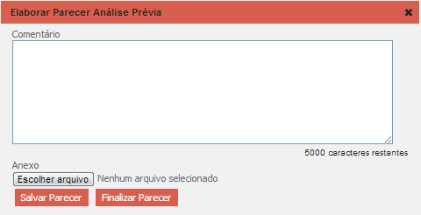

A opção  permite editar o comentário e os anexos da análise realizada e a proposta cultural apresentada fica com a situação EM ANÁLISE PRÉVIA. A opção  não permite mais edição e a etapa é concluída, mudando a situação da proposta para AGUARDANDO CONCLUSÃO DE ANÁLISE PRÉVIA.

* **Concluindo a Análise Prévia**

Após finalizar o(s) parecer(es), caso o papel do usuário interno seja COORDENADOR DE ANÁLISE PRÉVIA, será exibida a mensagem abaixo e disponibilizados os ícones destacados. Caso contrário, retornará para a tela de proposta.

Ao acessar o sistema como COORDENADOR DE ANÁLISE PRÉVIA, o ícone Concluir Análise Prévia será exibido ao lado da proposta. Ao clicar nesse ícone a mesma tela com os ícones abaixo será exibida.

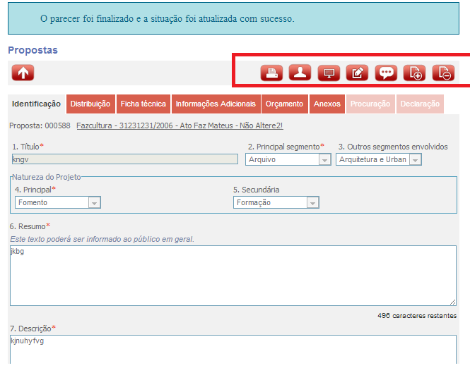

Os ícones exibidos são:

|  |  |
| --- | --- |
|  | Imprimir Proposta |
|  | Dados do Proponente |
|  | Histórico |
|  | Lista de Pareceres |
|  | Realizar solicitação de Carta de Patrocínio |
|  | Solicitar Ajuste da Proposta |
|  | Inscrever a Proposta |
|  | Não Inscrever a Proposta |

No momento da conclusão da análise prévia, o usuário COORDENADOR DE ANÁLISE PRÉVIA pode realizar as seguintes operações:

* Solicitar a inclusão da carta de patrocínio clicando no botão  mudando a situação da proposta para AGUARDANDO CARTA DE INTENÇÃO;
* Solicitar ajuste da proposta clicando no botão , mudando a situação da proposta para AGUARDANDO AJUSTES;
* Não inscrever a proposta, clicando no botão , mudando a situação da proposta para NÃO INSCRITA;
* Inscrever a proposta, clicando no botão , mudando a situação da proposta para INSCRITA e possibilitando que o a proposta passe para a etapa de avaliação.

Em qualquer caso, o COORDENADOR DE ANÁLISE PRÉVIA precisará informar um comentário e poderá anexar um arquivo na conclusão da análise prévia.

* Apenas o COORDENADOR DE ANÁLISE PRÉVIA pode concluir uma etapa de análise prévia.
  + 1. Recurso de Decisão de Análise Prévia

No caso de proposta com a condição de *Não Inscrita*, o proponente pode, dentro do prazo estabelecido no ato convocatório, cadastrar um recurso da decisão proferida pelos avaliadores.

Na tela MINHAS PROPOSTAS o proponente pode localizar o projeto nessa situação.

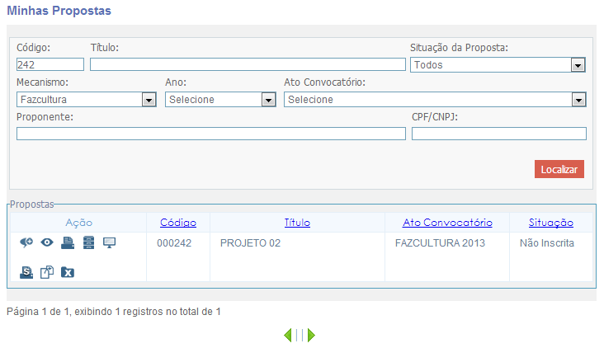

Ao clicar no ícone Cadastrar Recurso será exibida a caixa destacada abaixo, onde poderá ser redigido o recurso e inserido o anexo, se necessário.

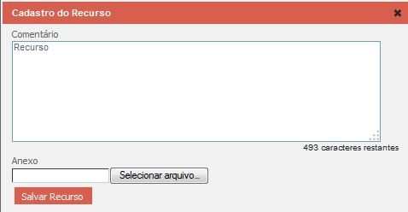

Após salvar o recurso, a situação da proposta muda para AGUARDANDO AVALIAÇÃO RECURSO ANÁLISE PRÉVIA.

Para responder ao recurso, o COORDENADOR DE ANÁLISE PRÉVIA deve localizar a proposta na situação acima indicada e clicar no ícone Avaliar Recurso. Será exibida a tela destacada abaixo onde deve registrar a avaliação do recurso, podendo:

- Deferir o recurso, retornando a situação da proposta para AGUARDANDO CONCLUSÃO DE ANÁLISE PRÉVIA; ou

- Indeferir o recurso, voltando a situação da proposta para NÃO INSCRITA.

Se ainda houver prazo, o proponente poderá cadastrar novo recurso e esse ciclo pode se repetir até que a proposta seja inscrita ou que o prazo para recurso expire.

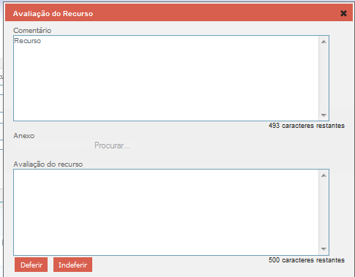

* + 1. Conferência Documental de Inscrição

Para as propostas inscritas, o próximo passo é a verificação dos documentos obrigatórios de acordo com o ato convocatório. O COORDENADOR DE AVALIAÇÃODO ATO deve clicar no ícone Conferir Documentos Obrigatórios  ao lado da proposta e o cadastro da proposta será exibido.

Caso os anexos da proposta não estejam corretos ou falte algum anexo, deve ser solicitado ao proponente ajustes de documentos através do ícone Solicitar Ajustesmudando a situação da proposta para AGUARDANDO DOCUMENTOS OBRIGATÓRIOS. Neste caso o proponente deve editar a proposta através do ícone Ajustar, anexar os documentos solicitados, salvar e enviar novamente a proposta, retornando o seu status para INSCRITA.

Caso os anexos estejam conforme o Ato Convocatório, clique no botão Confirmar Documentos, registre o comentário e a situação da proposta mudará para INSCRITA/CONFERIDA.

**Atenção**: A proposta só passará para a etapa de avaliação com todos os documentos obrigatórios anexados e conferidos.

* + 1. Avaliação

Essa é a segunda fase da etapa de seleção da proposta e registra a avaliação de mérito, técnica e/ou jurídica para fins de concessão do apoio.

| **Usuário** | **Ação** | **Permissão / Papel no Ato** | | | | |
| --- | --- | --- | --- | --- | --- | --- |
| **Coordenador Avaliação** | **Avaliador Análise Mérito** | **Avaliador Análise Técnica** | **Avaliador Análise Jurídica** | **Parecerista** |
| Coordenador SECULT  Coordenador Comissão | Triagem | Não | Sim | Não | Não | Somente propostas indicadas |
| Elaborar Parecer Mérito | Sim | Sim | Não | Não | Somente propostas indicadas |
| Elaborar Parecer Técnico | Sim | Não | Sim | Não | Somente propostas indicadas |
| Elaborar Parecer Jurídico | Sim | Não | Não | Sim | Somente propostas indicadas |
| Avaliar Recurso Avaliação | Sim | Não | Não | Não | Não |
| Concluir Avaliação | Sim | Não | Não | Não | Não |
| Coordenador Fazcultura | Triagem | Não | Propostas do Fazcultura | Não | Não | Somente propostas indicadas |
| Elaborar Parecer Mérito | Propostas do Fazcultura | Propostas do Fazcultura | Não | Não | Somente propostas indicadas |
| Elaborar Parecer Técnico | Propostas do Fazcultura | Não | Propostas do Fazcultura | Não | Somente propostas indicadas |
| Elaborar Parecer Jurídico | Propostas do Fazcultura | Não | Não | Propostas do Fazcultura | Somente propostas indicadas |
| Avaliar Recurso Avaliação | Propostas do Fazcultura | Não | Não | Não | Não |
| Concluir Avaliação | Propostas do Fazcultura | Não | Não | Não | Não |
| Avaliador | Triagem | Não | Propostas do ato associado | Não | Não | Somente propostas indicadas |
| Elaborar Parecer Mérito | Propostas do ato associado | Propostas do ato associado | Não | Não | Somente propostas indicadas |
| Elaborar Parecer Técnico | Propostas do ato associado | Não | Propostas do ato associado | Não | Somente propostas indicadas |
| Elaborar Parecer Jurídico | Propostas do ato associado | Não | Não | Propostas do ato associado | Somente propostas indicadas |
| Avaliar Recurso Avaliação | Propostas do ato associado | Não | Não | Não | Não |
| Concluir Avaliação | Propostas do ato associado | Não | Não | Não | Não |
| Parecerista | Triagem | Não | Somente propostas indicadas | Não | Não | Somente propostas indicadas |
| Elaborar Parecer  Mérito | Somente para propostas indicadas | Somente propostas indicadas | Não | Não | Somente propostas indicadas |
| Elaborar Parecer  Técnico | Somente para propostas indicadas | Não | Somente propostas indicadas | Não | Somente propostas indicadas |
| Elaborar Parecer  Jurídico | Somente para propostas indicadas | Não | Não | Somente propostas indicadas | Somente propostas indicadas |
| Avaliar Recurso Avaliação | Somente para propostas indicadas | Não | Não | Não | Não |
| Concluir  Avaliação | Somente para propostas indicadas | Não | Não | Não | Não |

* **Registrando Parecer de Avaliação**

Somente usuários com papel de AVALIADOR DE ANÁLISE DE MÉRITO, TÉCNICO OU JURÍDICO, COORDENADOR DE AVALIAÇÃO ou PARECERISTA podem realizar as ações dessa etapa.

Os ícones Elaborar Parecer de Mérito , Elaborar Parecer Técnico e Elaborar Parecer Jurídicosó aparecerão ao lado da proposta, caso no cadastro do ato convocatório a necessidade desses pareceres esteja marcado.

Para elaborar o parecer, o usuário com os papéis acima indicados deve clicar no ícone correspondente ao parecer que deseja elaborar e inserir o comentário e o anexo necessário, salvar ou finalizar o parecer.

A opção  permite editar o comentário e os anexos da avaliação realizada. A opção  não permite mais edição e a etapa é concluída.

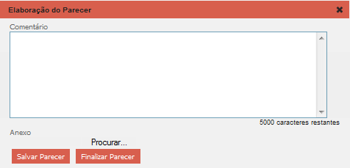

Após elaborar o primeiro parecer, caso exista mais de um tipo de parecer marcado no ato, a situação da proposta muda para EM AVALIAÇÃO.

Após a finalização de todos os pareceres exigidos pelo ato convocatório, a situação da proposta muda para AGUARDANDO CONCLUSÃO DE AVALIAÇÃO.

* **Concluindo a Avaliação**

Para concluir a avaliação, o COORDENADOR DE AVALIAÇÃO deve usar o ícone Concluir Avaliação. Serão disponibilizadas as opções para Aprovar , Não Aprovar ou Solicitar Ajustes .

Para aprovar uma proposta, o COORDENADOR DE AVALIAÇÃO deve informar um comentário, % de Renúncia Fiscal autorizado e a data de aprovação pela comissão, mudando a situação da proposta para APROVADA.

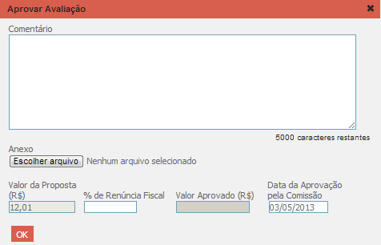

Para Não Aprovar a proposta, o COORDENADOR DE AVALIAÇÃO deve digitar um comentário e situação da proposta muda para NÃO APROVADA.

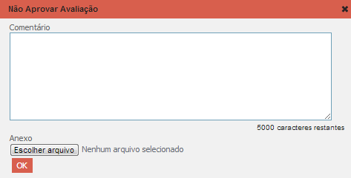

Ao Solicitar Ajustes, o COORDENADOR DE AVALIAÇÃO deve informar na tela abaixo quais os ajustes que o proponente deve realizar, o que mudará a situação da proposta para AGUARDANDO AJUSTES.

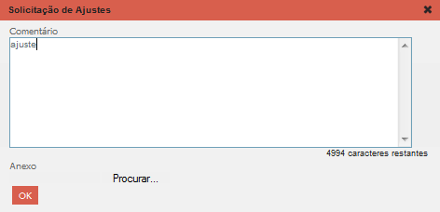

Ao receber a mensagem automática ou verificar a lista de Minhas Propostas, o proponente deve editar a proposta, realizar os ajustes necessários através do botão Realizar ajustes, salvar e enviar, ficando a proposta AGUARDANDO CONCLUSÃO DE AVALIAÇÃO.

Quando do retorno do solicitado, o COORDENADOR DE AVALIAÇÃO analisará as informações e emitirá novo parecer com uso dos ícones acima para aprovar, não aprovar ou solicitar ajustes.

Esse ciclo de avaliação com solicitação de ajuste não tem limite e só se finaliza com a decisão de aprovar ou não aprovar.

* Somente o COORDENADOR DE AVALIAÇÃO pode concluir uma ação de avaliação.
  + 1. Recurso de Decisão de Avaliação

Caso a proposta não tenha sido aprovada, o proponente poderá cadastrar um recurso através do ícone disponível na lista de MINHAS PROPOSTAS.

Ao clicar Cadastrar Recurso será exibida a caixa destacada abaixo, onde poderá ser redigido o recurso e inserido o anexo, se necessário.



Após salvar o recurso, a situação da proposta muda para AGUARDANDO AVALIAÇÃO RECURSO DE AVALIAÇÃO.

Para responder ao recurso, o usuário interno com perfil autorizado deve localizar a proposta na situação acima indicada e clicar no ícone Avaliar Recurso.



Será exibida a tela destacada acima onde deve registrar a avaliação do recurso, podendo:

- Deferir o recurso, retornando a situação da proposta para AGUARDANDO CONCLUSÃO DE AVALIAÇÃO; ou

- Indeferir o recurso, voltando a situação da proposta para NÃO APROVADA.

Não há limite para recurso de decisões, até que seja deferido ou que o prazo de recurso se encerre.

* + 1. Conferência Documental Após Aprovação

Após aprovação da proposta é necessário verificar se todos os documentos do proponente estão corretos, a partir do ícone Conferir Documentos Proponente, ao lado da proposta.

Para conferir os documentos, clique no ícone Conferir Documentos Proponente e visualize todos os documentos anexados pelo proponente.

Caso necessário poderá ser solicitado ajuste para os documentos anexados ou para novos anexos, clicando no botão Solicitar Ajustes e a situação da proposta muda para AGUARDANDO AJUSTES DOCUMENTOS PROPONENTE.

Caso os documentos estejam corretos, marque a confirmação deles, anexe as autenticações exigidas e clique no botão Confirmar.

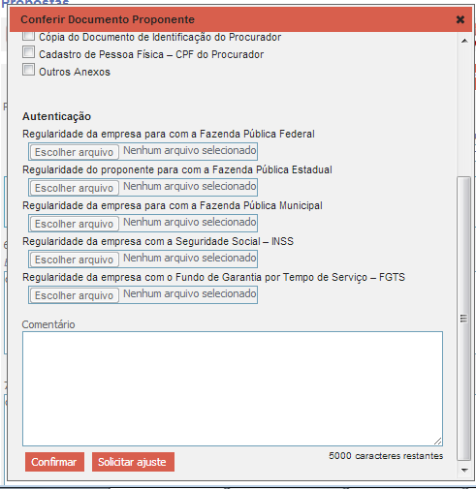

A situação da proposta será alterada para APROVADA/CONFERIDA.

O próximo passo será publicar a proposta através do ícone Publicar proposta , com uso da tela abaixo.

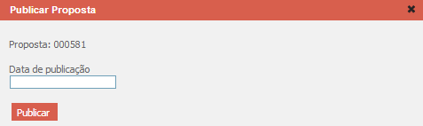

Informe a data de publicação e clique no botão Publicar. A situação da proposta será alterada para PUBLICADA.

* A data de publicação deve corresponder à data de divulgação no Diário Oficial do Estado.

* + 1. Solicitação de Alteração de Proposta

Após publicação a proposta pode ser alterada por iniciativa do proponente ou da SECULT. A solicitação de alteração pode ser realizada para propostas com a situação PUBLICADA ou PUBLICADA/AJUSTADA.

|  |  |  |
| --- | --- | --- |
| **Usuário** | Solicitar Alteração de Proposta | Analisar Solicitação de Alteração |
| Coordenador Fazcultura /Coordenador SECULT | Sim | Sim |
| Usuário externo - Proponente | Sim | Não |

* **Solicitação de Alteração pelo Proponente**

Para solicitar alteração na sua proposta o proponente deve clicar no ícone Solicitar Alteração de Propostas  disponível em MINHAS PROPOSTAS e estará acessando a tela abaixo. Aqui deve informar e justificar a alteração deseja fazer, incluir um anexo (caso julgue necessário) e clicar no botão .

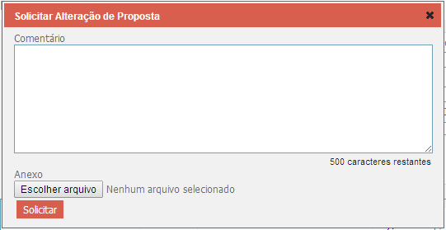

Uma vez enviado o pedido de alteração, a situação da proposta muda para PUBLICADA/AJUSTE SOLICITADO e a SECULT precisará avaliar a solicitação e aceitar ou negar a realização do ajuste.

Para avaliar a solicitação, o usuário interno com perfil Coordenador Fazcultura ou Coordenador SECULT deve:

* abrir a solicitação enviada;
* clicar no ícone Analisar Solicitação de Alteração , registrar a avaliação da solicitação e clicar no botão ou .

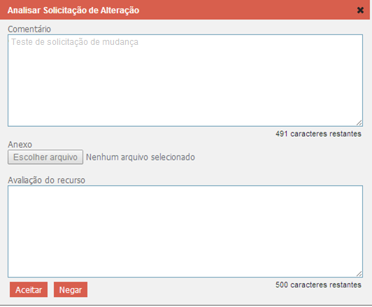

Caso o usuário interno selecione a opção “Negar”, o sistema envia um e-mail para proponente e muda a situação da proposta para PUBLICADA ou PUBLICADA /AJUSTADA (a depender da situação anterior da proposta).

Caso o usuário interno selecione a opção “Aceitar”, o sistema envia um e-mail para proponente e muda a situação da proposta para PUBLICADA/EM AJUSTE. Neste caso o sistema irá permitir que o proponente edite e reenvie a proposta com as alterações autorizadas.

Enquanto o proponente edita as alterações e salva, a proposta continua com a situação PUBLICADA/EM AJUSTE. Quando o proponente enviar a proposta, a situação muda para PUBLICADA/AJUSTADA. Isso permitirá que o usuário interno da SECULT analise se as alterações realizadas estão compatíveis com o autorizado.

Se os ajustes solicitados ou autorizados não forem aceitos poderão ser pedido novos ajustes, tanto por parte do proponente como da SECULT. Esse processo só se encerra com a aceitação ou negação dos ajustes na proposta pela SECULT.

* **Solicitação de Alteração pela SECULT**

Para solicitar alteração na proposta o usuário com perfil Coordenador Fazcultura ou Coordenador SECULT deve clicar no ícone Solicitar Alteração de Propostas  ao lado da proposta, informar que alteração o proponente deve fazer, incluir um anexo (caso julgue necessário) e clicar no botão .



Após ajuste solicitado, a situação da proposta muda para PUBLICADA/EM AJUSTE e o proponente receberá um e-mail alertando sobre essa mudança de situação.

O proponente deve editar e reenviar a proposta com base nas modificações indicadas pela SECULT. Enquanto edita e salva, a proposta continua com a situação PUBLICADA/EM AJUSTE. Quando enviar a proposta, a situação da proposta muda para PUBLICADA/AJUSTADA. Isso permitirá que o usuário interno da SECULT analise se as alterações realizadas estão compatíveis com o autorizado.

Se os ajustes realizados não forem aceitos poderão ser pedido novos ajustes. Esse processo só se encerra com a aceitação ou negação dos ajustes na proposta pela SECULT.

* 1. FLUXO FCBA
     1. Inscrição da Proposta Cultural

As inscrições de propostas culturais são reguladas pela legislação aplicável e pelos atos convocatórios de cada seleção. No FCBA podem ser exclusivamente *on line*, exclusivamente em meio físico ou com uso de ambas as modalidades.

As apresentações de propostas em meio físico exigirão o lançamento dos dados no sistema mediante procedimento de PROPOSTA SIMPLIFICADA (item 9.2). As submissões de propostas *on line* seguem o procedimento a seguir.

|  |  |  |
| --- | --- | --- |
| **Usuário** | **Ação** | **Permissão** |
| Pessoa física ou jurídica que se cadastrou como usuário | Lista | Sim |
| Inscrever-se | Sim |

|  |  |  |  |  |  |  |  |
| --- | --- | --- | --- | --- | --- | --- | --- |
| Usuário | Ação / Permissão (Sim ou Não) | | | | | | |
| Adicionar | Visualizar | Editar | Publicar | Cancelar | Copiar | Excluir |
| Usuário Externo (dado individual) | Sim, até envio | Sim | Sim, até envio | N/A | Sim, até envio | Sim | Sim, até envio |
| Administrador | Não | Sim | Não | N/A | Sim, após envio | Não | Sim, após envio |
| Outros Usuários Internos | Não | Sim | Não | N/A | Não | Não | Não |

Na tela de Inscrições Abertas são listados todos os atos publicados com período de inscrição aberto. Você deve escolher o ato convocatório do qual deseja participar e clicar no link “Inscrever-se”.



A tela de cadastro de proposta será exibida. Observe que essa tela possui várias abas e em todas elas os campos são auto-explicativos.

Para salvar uma proposta, pelo menos o campo Título da aba *“Identificação”* precisa ser informado. Você pode ir preenchendo sua proposta e ir salvando de tempos em tempos. Ao salvar pela primeira vez:

- sua proposta recebe um número e você poderá fazer alterações até enviá-la; e

- a aba de “*Procuração*” fica disponível e você poderá registrar os dados da pessoa autorizada a elaborar e enviar a proposta em seu nome (ver tópico específico adiante).

**Atenção: Apenas propostas enviadas podem ser inscritas**!

* **Aba *Identificação***

Aqui são registradas as informações gerais da proposta cultural, como título, segmento cultural, natureza do projeto, objetivo, justificativa, metas e roteiro de execução.

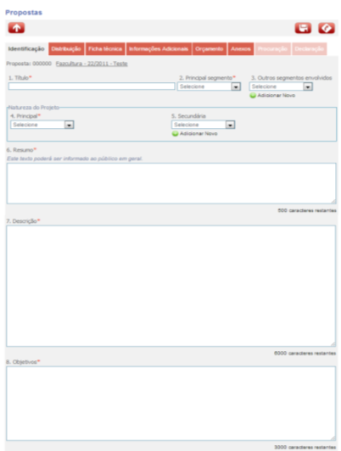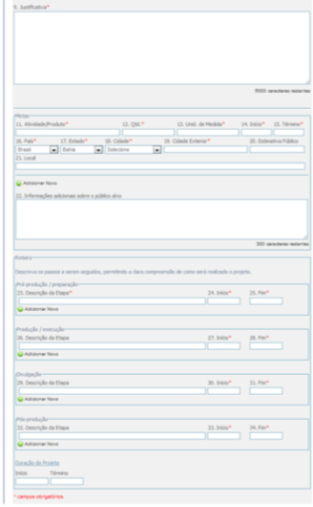

O sistema impõe limites de caracteres para os campos de textos, exigindo que você seja objetivo e claro na redação. Além disso:

- o título e o resumo da proposta são conteúdos que estarão disponíveis para consulta pública. É muito importante que realmente identifique o seu projeto cultural;

- as datas que constar do roteiro estão condicionadas ao prazo mínimo exigido para que a proposta seja executada. É um prazo legal controlado pelo sistema para permitir que a análise e a avaliação da proposta sejam realizadas em tempo hábil para sua execução.

* **Aba *Distribuição***

A aba *“Distribuição”* serve para informar dados sobre o plano de acesso que será usado e inclui campo onde são registradas informações sobre ingressos ou produtos gerados pelo projeto ou atividade cultural. Caso o item de distribuição não se aplique a sua proposta, marque o item “Não se aplica” e os demais dados não precisam ser preenchidos. Porém, se qualquer item do campo de distribuição for preenchido, os demais serão obrigatórios.

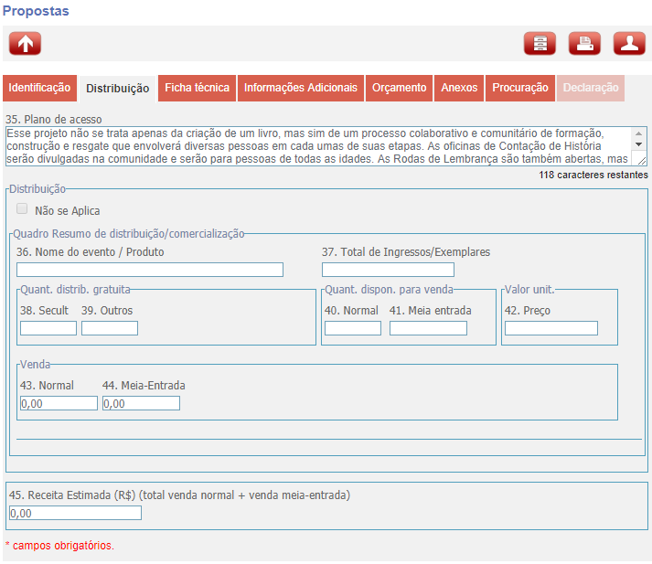

* **Aba *Ficha Técnica***

A aba “Ficha Técnica” permite que você informe os profissionais responsáveis pela proposta, conforme o orçamento que será apresentado na aba específica. Também registra, se for o caso, o nome da pessoa de contato apta para prestar esclarecimentos.



* **Aba *Informações Adicionais***

A aba “Informações Adicionais” permite que seja prestada qualquer informação adicional sobre a proposta. Há um campo livre para isso e aqui podem ser registrados esclarecimentos para que os avaliadores entendam melhor o mérito e a importância da ação cultural.

Informe também sobre outros apoios.

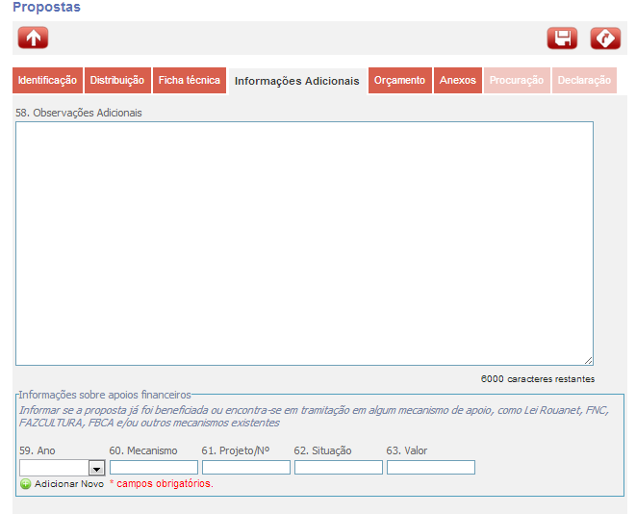

* **Aba *Orçamento***

Nessa aba você informará o orçamento da sua proposta, organizado por grupo de despesa, bem como os dados sobre outras fontes de financiamento, se for o caso.

Para cada grupo do orçamento, todos os campos devem ser informados. Para cada item que você incluir, o valor total será calculado automaticamente multiplicando os campos Qtd x Qtd Unid x Valor unit. e o subtotal do grupo será a soma de todos os itens.

O campo INSS poderá ser marcado ou não conforme o tipo de fornecedor. Caso o campo INSS seja marcado, o item *4. INSS Patronal* será preenchido com o respectivo valor, assim como o *Subtotal INSS* somando todos os valores.

O Total do projeto será calculado somando os subtotais dos grupos 1, 2, 3 e 4.

As outras fontes de financiamento do projeto, se existir, devem ser informadas nessa aba a partir de lista sugerida pelo sistema. Se pelo menos uma fonte for selecionada, os campos de valor e de situação da captação de recursos são obrigatórios. O sistema calculará o subtotal das outras fontes e há campo específico para anexar planilhas relacionadas.

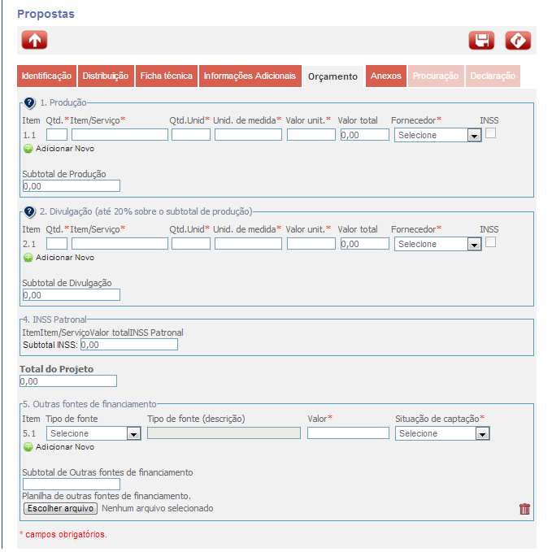

* **Aba *Anexos***

Nessa aba inclua os documentos obrigatórios eventualmente exigidos no ato convocatório, ou qualquer outro que possa esclarecer sobre sua proposta, respeitando o limite de 5MB por arquivo e 20 MB por proposta.

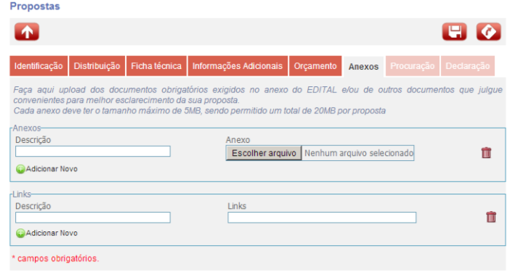

* **Aba *Procuração***

Após informar pelo menos o título da sua proposta e clicar em salvar , a aba *“Procuração”* será habilitada. Nela você poderá indicar um procurador para sua proposta.



Ao salvar a proposta com os dados do procurador, ele receberá um e-mail para aceitar a procuração. Caso ele ainda não seja cadastrado como um usuário do sistema, deve se cadastrar. Ao fazer *login* no sistema, o procurador poderá preencher todos os dados da sua proposta e enviá-la.

* **Finalizando e Enviando a Proposta**

Para finalizar sua inscrição, clique no botão em Enviar . Caso ainda existam informações obrigatórias sem preenchimento, uma tela será exibida e os campos ficarão com a borda vermelha.

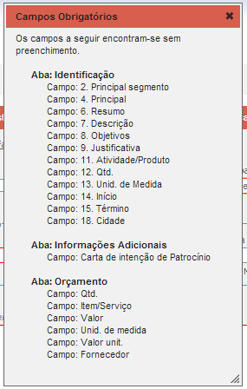

Também no momento do envio, algumas validações são realizadas com base no tipo do mecanismo do Ato Convocatório, como % dos custos de divulgação e produção, bem como valor total do projeto. Caso algum item não esteja de acordo, uma mensagem será exibida e a proposta não será enviada.

Preencha todos os campos obrigatórios e retifique as informações necessárias para sua proposta e clique no botão Enviar.

* A opção de salvar estará sempre disponível, mas uma proposta apenas salva não está participando do processo seletivo. Para isso é obrigatória a ação de Enviar.

A proposta pode ser enviada a qualquer momento tendo como limite a data e hora de encerramento do prazo de apresentação de propostas estabelecida no ato convocatório.

* **Abra *Declaração***

Caso todos os dados estejam válidos, a aba “*Declaração”* será habilitada. É necessário ler e selecionar todos os itens, confirmando que concorda com a Declaração e clicar novamente no botão Enviar.

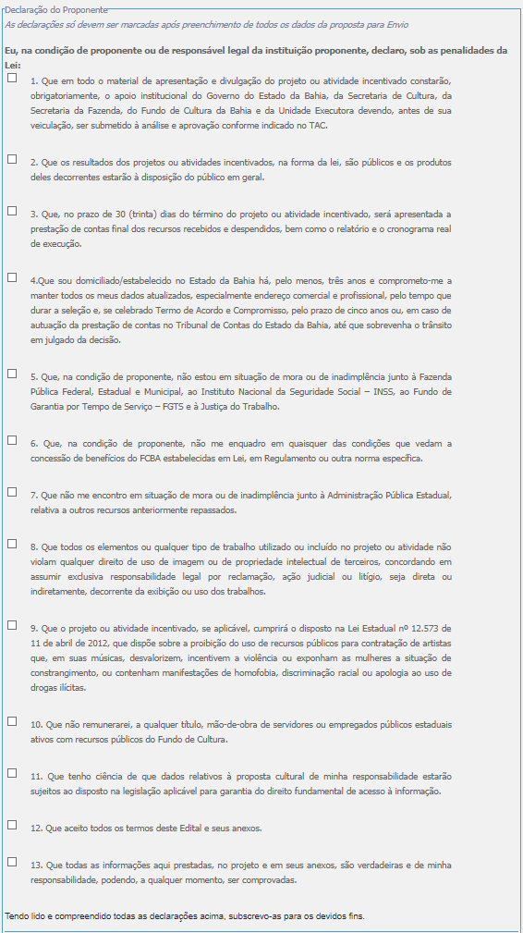

Após o envio a proposta fica com a situação de ENVIADA. Isso significa que ela está participando do processo de seleção.

* **Cancelar Proposta**

Após o envio da proposta o botão  Cancelar será habilitado.

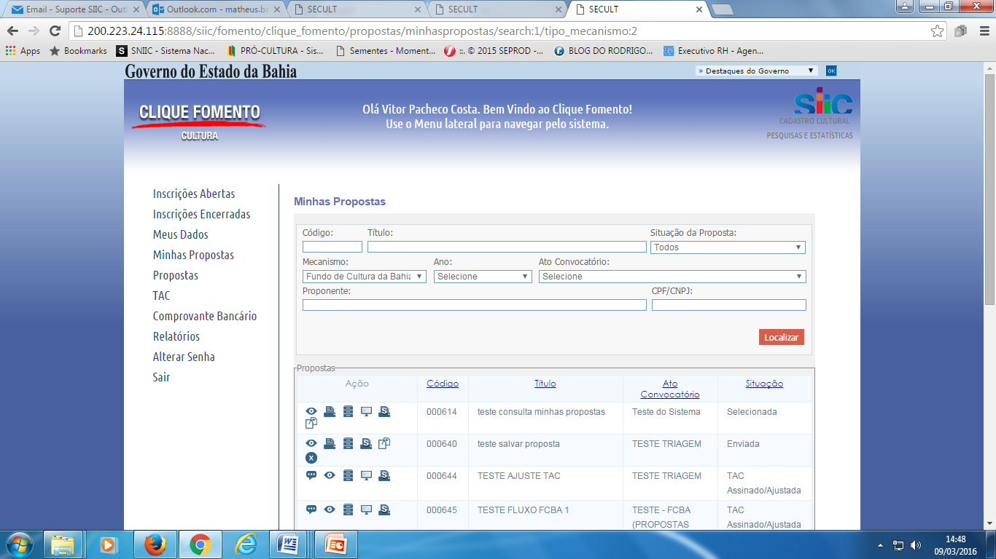

O proponente só pode cancelar proposta com situação **Enviada.**

Para cancelar uma proposta clique no botão  ao lado da proposta que deseja, informe a justificativa na tela abaixo e clique no botão .



**Atenção:** Para cancelamento após a situação Enviada, o proponente deve enviar um e-mail para o endereço eletrônico informado no edital do projeto com a justificativa!

* + 1. Análise Prévia

Essa é a primeira fase da etapa de seleção da proposta. Aqui é analisada a pertinência do Proponente e da Proposta em relação a exigências da legislação e do Ato Convocatório. Apenas após essa análise uma proposta pode ser considerada inscrita ou não inscrita.

|  |  |  |  |  |
| --- | --- | --- | --- | --- |
| **Usuário** | **Ação** | **Permissão / Papel no Ato** | | |
| **Coordenador Análise Prévia** | **Avaliador Análise Prévia** | **Parecerista** |
| Coordenador SECULT  Coordenador Comissão | Elaborar Parecer | Sim | Sim | Somente propostas indicadas |
| Concluir Análise Prévia | Sim | Não | Não |
| Avaliar Recurso Análise Prévia | Sim | Não | Não |
| Coordenador FCBA  Coordenador Mais Cultura | Elaborar Parecer | Propostas do FCBA/Mais Cultura | Propostas do FCBA/Mais Cultura | Somente propostas indicadas |
| Concluir Análise Prévia | Propostas do FCBA/Mais Cultura | Não | Não |
| Avaliar Recurso Análise Prévia | Propostas do FCBA/Mais Cultura | Não | Não |
| Avaliador | Elaborar Parecer | Propostas do ato associado | Propostas do ato associado | Somente propostas indicadas |
| Concluir Análise Prévia | Propostas do ato associado | Não | Não |
| Avaliar Recurso Análise Prévia | Propostas do ato associado | Não | Não |
| Parecerista | Elaborar Parecer | Somente para propostas indicadas | Somente para propostas indicadas | Somente propostas indicadas |
| Concluir Análise Prévia | Somente para propostas indicadas | Não | Não |
| Avaliar Recurso Análise Prévia | Somente para propostas indicadas | Não | Não |

* **Registrando Parecer de Análise Prévia**

Somente usuários internos com papel de AVALIADOR DE ANÁLISE PRÉVIA, COORDENADOR DE ANÁLISE PRÉVIA ou PARECERISTA podem realizar esta ação, clicando no ícone na tela Propostas.

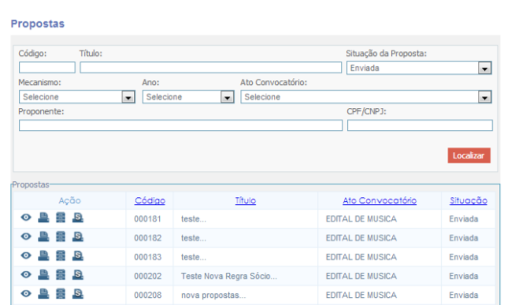

Ao clicar no botão de Análise Prévia, a tela com os dados da proposta é exibida e deve ser analisada pelo usuário com um dos papéis acima indicados.

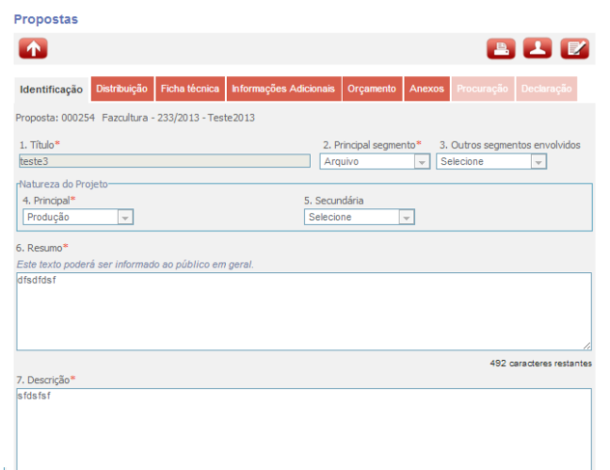

Na aba Anexos, deve ser verificado se foram anexados os itens necessários de acordo com o ato convocatório.

Ao selecionar o ícone Elaborar Parecer será exibida a tela abaixo, onde deve ser registrado o parecer da análise prévia, podendo também ser anexado arquivo ao comentário.

* É altamente recomendável que o comentário seja registrado no sistema, independentemente de haver anexo.



Na elaboração a opção  permite ainda editar o comentário e os anexos e a proposta fica com a situação EM ANÁLISE PRÉVIA.

A opção  não permite mais edição e a etapa é concluída, mudando a situação da proposta para AGUARDANDO CONCLUSÃO DE ANÁLISE PRÉVIA.

* **Concluindo a Análise Prévia**

Após finalizar o(s) parecer(es), caso o papel do usuário interno seja COORDENADOR DE ANÁLISE PRÉVIA será exibida a mensagem abaixo e disponibilizados os ícones destacados. Caso contrário, retornará para a tela de proposta.

Ao acessar o sistema como COORDENADOR DE ANÁLISE PRÉVIA, o ícone Concluir Análise Prévia será exibido ao lado da proposta. Ao clicar nesse ícone a mesma tela com os ícones abaixo será exibida.

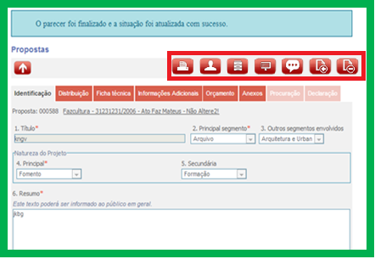

São ícones exibidos:

|  |  |
| --- | --- |
|  | Imprimir Proposta |
|  | Dados do Proponente |
|  | Histórico |
|  | Lista de Pareceres |
|  | Solicitar Ajuste da Proposta |
|  | Inscrever a Proposta |
|  | Não Inscrever a Proposta |

No momento da conclusão da análise prévia, o usuário interno com perfil adequado pode realizar as seguintes operações:

* Solicitar ajuste da proposta clicando no botão , mudando a situação da proposta para AGUARDANDO AJUSTES. Este ícone só será exibido se o item Ajuste de Análise Prévia estiver marcado no ato convocatório;
* Não inscrever a proposta, clicando no botão , mudando a situação da proposta para NÃO INSCRITA;
* Inscrever a proposta, clicando no botão , mudando a situação da proposta para INSCRITA e possibilitando que o a proposta passe para a etapa de avaliação.

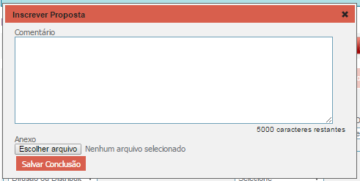

Em qualquer caso, o COORDENADOR DE ANÁLISE PRÉVIA precisará informar um comentário e poderá anexar um arquivo na conclusão da análise prévia.

**Atenção**: Apenas o COORDENADOR DE ANÁLISE PRÉVIA pode concluir uma etapa de análise prévia.

* + 1. Recurso de Decisão de Análise Prévia

No caso de proposta com a condição de *Não Inscrita*, o proponente pode, dentro do prazo estabelecido no ato convocatório, cadastrar um recurso da decisão proferida pelos avaliadores.

O ícone de Cadastrar Recurso só será exibido se a data real de publicação do resultado de Análise Prévia for menor ou igual a data atual.

Na tela MINHAS PROPOSTAS o proponente pode localizar o projeto nessa situação.



Ao clicar no ícone Cadastrar Recurso será exibida a caixa destacada abaixo, onde será formulado o recurso e inserido o anexo, se necessário.



Após salvar o recurso, a situação da proposta muda para AGUARDANDO AVALIAÇÃO RECURSO ANÁLISE PRÉVIA.

Para responder ao recurso, o COORDENADOR DE ANÁLISE PRÉVIA deve clicar no ícone Avaliar Recurso e será exibida a tela destacada abaixo. O ícone de Avaliar Recurso só será exibido se a data real de publicação do resultado de Avaliação de Análise Prévia for menor ou igual a data atual.



O COORDENADOR DE ANÁLISE PRÉVIA deve registrar a avaliação do recurso, podendo:

- Deferir o recurso, retornando a situação da proposta para AGUARDANDO CONCLUSÃO DE ANÁLISE PRÉVIA; ou

- Indeferir o recurso, voltando a situação da proposta para NÃO INSCRITA.

Se ainda houver prazo, o proponente poderá cadastrar novo recurso (esse ciclo pode se repetir até que a proposta seja inscrita ou até que o prazo para recurso expire.

* + 1. Avaliação

Essa é a segunda fase da seleção da proposta. Pode envolver análise de mérito (precedida ou não de triagem), avaliação técnica e avaliação jurídica. Pelo menos uma avaliação – a de mérito – é legalmente obrigatória. As demais existirão conforme definido no ato convocatório.

| **Usuário** | **Ação** | **Permissão / Papel no Ato** | | | | |
| --- | --- | --- | --- | --- | --- | --- |
| **Coordenador Avaliação** | **Avaliador Análise Mérito** | **Avaliador Análise Técnica** | **Avaliador Análise Jurídica** | **Parecerista** |
| Coordenador SECULT  Coordenador Comissão | Triagem | Não | Sim | Não | Não | Somente propostas indicadas |
| Concluir Triagem | Sim | Não | Não | Não | Não |
| Elaborar Parecer  Mérito | Sim | Sim | Não | Não | Somente propostas indicadas |
| Elaborar Parecer  Técnico | Sim | Não | Sim | Não | Somente propostas indicadas |
| Elaborar Parecer  Jurídico | Sim | Não | Não | Sim | Somente propostas indicadas |
| Avaliar Recurso Avaliação | Sim | Não | Não | Não | Não |
| Concluir  Avaliação | Sim | Não | Não | Não | Não |
| Convocar Suplente | Sim | Não | Não | Não | Não |
| Coordenador FCBA  Coordenador Mais Cultura | Triagem | Não | Propostas do FCBA/Mais Cultura | Não | Não | Somente propostas indicadas |
| Concluir Triagem | Sim | Não | Não | Não | Não |
| Elaborar Parecer  Mérito | Propostas do FCBA/Mais Cultura | Propostas do FCBA/Mais Cultura | Não | Não | Somente propostas indicadas |
| Elaborar Parecer  Técnico | Propostas do FCBA/Mais Cultura | Não | Propostas do FCBA | Não | Somente propostas indicadas |
| Elaborar Parecer  Jurídico | Propostas do FCBA/Mais Cultura | Não | Não | Propostas do FCBA/Mais Cultura | Somente propostas indicadas |
| Avaliar Recurso Avaliação | Propostas do FCBA/Mais Cultura | Não | Não | Não | Não |
| Concluir  Avaliação | Propostas do FCBA/Mais Cultura | Não | Não | Não | Não |
| Convocar Suplente | Propostas do FCBA/Mais Cultura | Não | Não | Não | Não |
| Avaliador | Triagem | Não | Propostas do ato associado | Não | Não | Somente propostas indicadas |
| Concluir Triagem | Não | Não | Não | Não | Não |
| Elaborar Parecer  Mérito | Propostas do ato associado | Propostas do ato associado | Não | Não | Somente propostas indicadas |
| Elaborar Parecer  Técnico | Propostas do ato associado | Não | Propostas do ato associado | Não | Somente propostas indicadas |
| Elaborar Parecer  Jurídico | Propostas do ato associado | Não | Não | Propostas do ato associado | Somente propostas indicadas |
| Avaliar Recurso Avaliação | Propostas do ato associado | Não | Não | Não | Não |
| Concluir  Avaliação | Propostas do ato associado | Não | Não | Não | Não |
| Convocar Suplente | Propostas do ato associado | Não | Não | Não | Não |
| Parecerista | Triagem | Não | Somente propostas indicadas | Não | Não | Somente propostas indicadas |
| Concluir Triagem | Não | Não | Não | Não | Não |
| Elaborar Parecer  Mérito | Somente para propostas indicadas | Somente propostas indicadas | Não | Não | Somente propostas indicadas |
| Elaborar Parecer  Técnico | Somente para propostas indicadas | Não | Somente propostas indicadas | Não | Somente propostas indicadas |
| Elaborar Parecer  Jurídico | Somente para propostas indicadas | Não | Não | Somente propostas indicadas | Somente propostas indicadas |
| Avaliar Recurso Avaliação | Somente para propostas indicadas | Não | Não | Não | Não |
| Concluir  Avaliação | Somente para propostas indicadas | Não | Não | Não | Não |
| Convocar Suplente | Somente para propostas indicadas | Não | Não | Não | Não |

Somente usuários internos com papel de AVALIADOR DE ANÁLISE DE MÉRITO, TÉCNICO OU JURÍDICO, COORDENADOR DE AVALIAÇÃO ou PARECERISTA podem realizar as ações dessa etapa.

* **Realizando a Triagem**

A Triagem é um recurso usado quando existe um grande número de propostas, de modo a permitir o cumprimento do prazo para a avaliação sem perda da qualidade da análise.

Para as propostas inscritas, caso a Triagem esteja marcada no ato convocatório, esse será o próximo passo.

Clique no ícone Realizar Triagem na lista de Propostas e a tela da proposta será exibida.

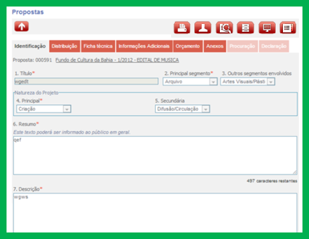

Ao clicar no botão  será exibido o checklist da triagem. Durante o preenchimento deste checklist é possível escolher dentre as opções “Não indicado a seleção”, “A definir” ou “Indicado a seleção”, justificando com as opções preestabelecidas ou fazendo um comentário.

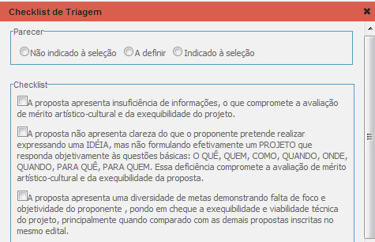

Após a triagem, a proposta ficará com a situação EM TRIAGEM (caso exista mais de um Avaliador de Mérito associado ao ato) ou AGUARDANDO CONCLUSÃO DE TRIAGEM (caso exista apenas um Avaliador de Mérito associado ao ato).

Caso a proposta esteja na situação AGUARDANDO CONCLUSÃO DE TRIAGEM, o ícone Concluir Triagem será exibido. Clique neste ícone para selecionar ou não selecionar a proposta:

- Não Selecionar : registre o comentário e opcionalmente inclua um anexo. A proposta passa para a situação NÃO SELECIONADA e seguirá para a fase de parecer de Mérito (e Jurídico, caso esteja marcado na proposta que ele é necessário).

- Selecionar : registre o comentário e opcionalmente inclua um anexo. A proposta passa para a situação SELECIONADA e deve seguir para a fase de parecer de Mérito, Técnico e Jurídico, simultaneamente (de acordo com o ato convocatório ou com o que esteja marcado na proposta).

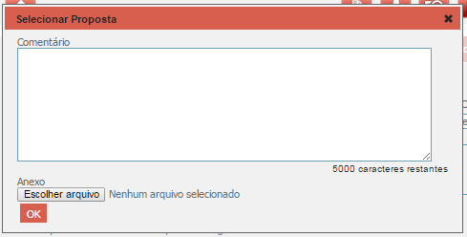

* **Consultando a Triagem**

Somente usuários com perfil ADMINISTRADOR, COORDENADOR SECULT, COORDENADOR FCBA, COORDENADOR FAZCULTURA, COORDENADOR DE COMISSÃO, AVALIADOR E PARECERISTA possuem acesso as consultas de triagem.

* Notas de Triagem

Clique no item CONSULTAS – NOTAS DE TRIAGEM no menu lateral e a tela abaixo será exibida. Esta tela lista todas as propostas que estão em fase de triagem.

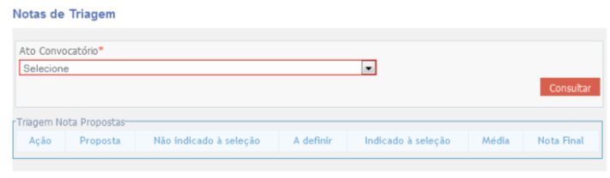

Selecione o ato convocatório e clique no botão Consultar. Serão listadas todas as propostas em triagem ou que já passaram dessa fase, exibindo a quantidade de pontos, a média e a nota final.

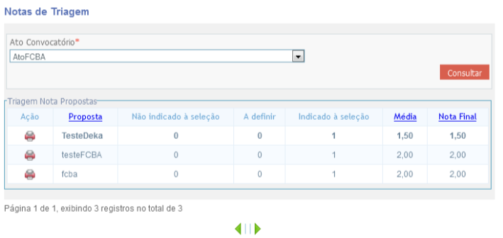

Para visualizar o relatório, clique no botão e o relatório de ficha de triagem será exibido.

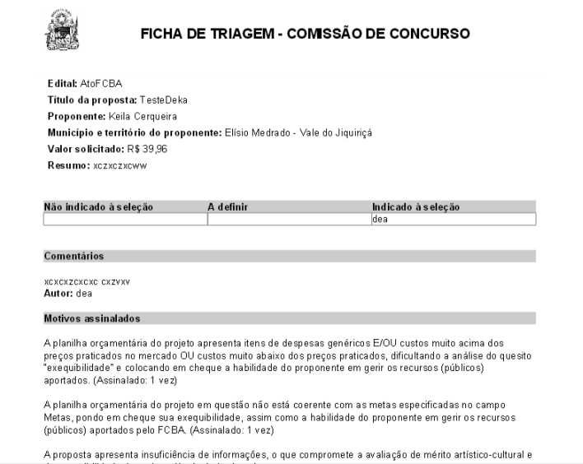

* Relatório de Triagem

Clique no item CONSULTAS – RELATÓRIO DE TRIAGEM no menu lateral e a tela abaixo será exibida. Esta tela gera um relatório com todas as propostas que estão em fase de triagem.

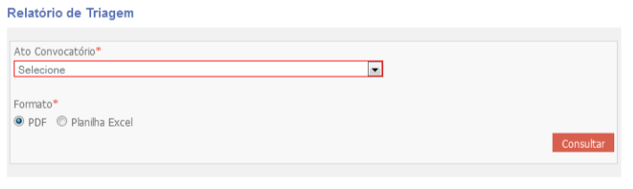

Selecione o ato convocatório, escolha o formato do relatório (PDF ou Excel) e clique no botão Consultar. Será exibido um relatório com todas as propostas em triagem ou que já passaram dessa fase, exibindo a quantidade de pontos, a média e a nota final.

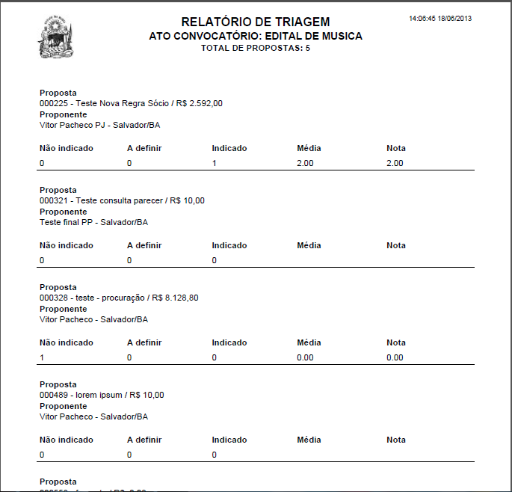

* **Realizando Pareceres de Mérito, Técnico e/ou Jurídico.**

Para propostas SELECIONADAS ou NÃO SELECIONADAS, o ícone Elaborar Parecer Mérito será sempre exibido e o ícone Elaborar Parecer Jurídicosó será exibido se a necessidade desse parecer esteja marcada no ato convocatório.

Para propostas SELECIONADAS, o ícone Elaborar Parecer Técnico só será exibido, caso no cadastro do ato, a necessidade desse parecer esteja marcada.

Para elaborar o parecer, o usuário deve clicar no ícone correspondente ao parecer que deseja elaborar, em seguida no ícone Elaborar Parecer , inserir o texto e/ou anexo correspondente e salvar ou finalizar o parecer.



* É expressamente recomendado que haja o registro do comentário no sistema, independentemente da existência de anexo.

Após elaborar o primeiro parecer, caso exista mais de um tipo de parecer marcado no ato, a situação da proposta muda para EM AVALIAÇÃO.

Após a finalização de todos os pareceres exigidos pelo ato convocatório, a situação da proposta muda para AGUARDANDO CONCLUSÃO DE AVALIAÇÃO.

* **Concluindo a Avaliação**

Apenas o COORDENADOR DE AVALIAÇÃO pode concluir uma avaliação.

Para isso deve usar o ícone Concluir Avaliação, onde estão disponibilizadas as opções para Aprovar , Não Aprovar , Suplente ou Solicitar Ajustes .

- Solicitar Ajustes : nessa opção deve ser informado na tela abaixo quais os ajustes são exigidos. A situação da proposta mudará para AGUARDANDO AJUSTES.



O proponente deve realizar, no prazo indicado, as modificações solicitadas pela SECULT clicando no botão Realizar ajustes em Minhas Propostas. Após salvar e enviar a respectiva proposta modificada será verificado se os ajustes realizados atendem ao que foi solicitado, permitindo que o COORDENADOR DE AVALIAÇÃO conclua o processo.

- Não Aprovar : no caso de não aprovação o COORDENADOR DE AVALIAÇÃO deve digitar um comentário e a situação da proposta muda para NÃO APROVADA.



- Aprovar : Para aprovar uma proposta, o COORDENADOR DE AVALIAÇÃO deve informar um comentário, o valor aprovado e a categoria relacionada ao ato convocatório (caso exista), mudando a situação da proposta para APROVADA.

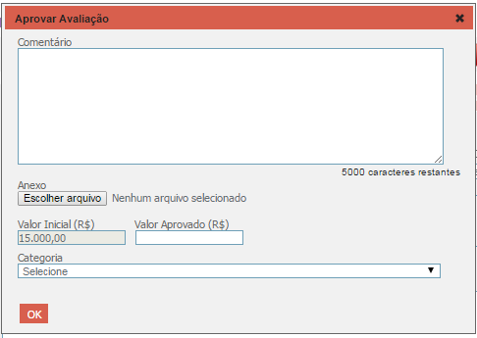

- Suplente : Para aprovar uma proposta como suplente, o COORDENADOR DE AVALIAÇÃO deve informar um comentário, o valor aprovado, a classificação numérica e a categoria relacionada ao ato convocatório (caso exista), mudando a situação da proposta para APROVADA/SUPLENTE. A classificação deve ser única por ato convocatório e não pode ser alterada posteriormente.

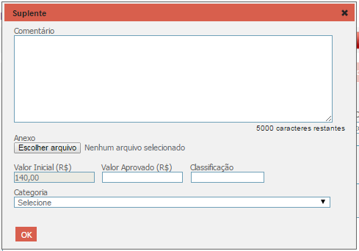

Propostas APROVADAS/SUPLENTE podem ser convocadas a qualquer tempo e nesse momento a sua situação muda para CONVOCADA/SUPLENTE. Para isso, o COORDENADOR DE AVALIAÇÃO deverá:

- clicar no ícone Convocar Suplente que abrirá a tela de visualização da proposta;

- clicar no ícone Convocar Suplente , informar um comentário e inserir um anexo (caso necessário), conforme tela abaixo.

Após convocação, a situação da proposta muda para CONVOCADA/SUPLENTE.

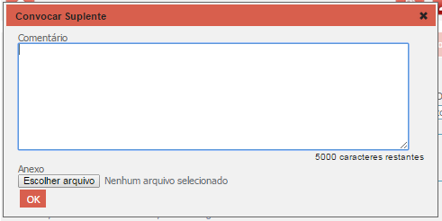

Propostas APROVADAS e CONVOCADAS/SUPLENTE devem seguir o fluxo pós-aprovação do FCBA para assinatura do TAC.

* + 1. Recurso de Decisão de Avaliação

Assim como na etapa de análise prévia, o proponente poderá cadastrar um recurso através do ícone (este ícone só será exibido se a data real de publicação do resultado de Avaliação constante do ato convocatório for menor ou igual a data atual).

Na tela Minhas Propostas o proponente pode localizar o projeto nessa situação.



Ao clicar no ícone Cadastrar Recurso será exibida a caixa destacada abaixo, onde poderá ser redigido o recurso e inserido o anexo, se necessário.



Após salvar o recurso, a situação da proposta muda para AGUARDANDO AVALIAÇÃO RECURSO DE AVALIAÇÃO.

Para responder ao recurso, o COORDENADOR DE AVALIAÇÃO deve localizar a proposta na situação acima indicada e clicar no ícone Avaliar Recurso. Será exibida a tela destacada abaixo onde deve registrar a avaliação do recurso, podendo:

- Deferir o recurso, retornando a situação da proposta para AGUARDANDO CONCLUSÃO DE AVALIAÇÃO; ou

- Indeferir o recurso, voltando a situação da proposta para a situação anterior.

Se ainda houver prazo, o proponente poderá cadastrar novo recurso e esse ciclo pode se repetir até que o prazo para recurso expire. O ícone de Avaliar Recurso é exibido se a data real de publicação do resultado constante do ato convocatório for menor ou igual a data atual.



* + 1. Conferência de Documentos para TAC

Após a seleção da proposta é feita a verificação de documentos para assinatura de Termo de Acordo e Compromisso – TAC pelos usuários internos a seguir identificados.

|  |  |  |  |  |  |  |
| --- | --- | --- | --- | --- | --- | --- |
| **Usuário** | **Ação** | **Permissão / Papel no Ato** | | | | |
| **Coordenador Avaliação** | **Avaliador Análise Mérito** | **Avaliador Análise Técnica** | **Avaliador Análise Jurídica** | **Parecerista** |
| Coordenador SECULT  Coordenador Comissão | Solicitar Documentos | Sim | Não | Não | Não | Não |
| Conferir Documentos | Sim | Não | Não | Não | Não |
| Coordenador FCBA | Solicitar Documentos | Propostas do FCBA | Não | Não | Não | Não |
| Conferir Documentos | Propostas do FCBA | Não | Não | Não | Não |
| Avaliador | Solicitar Documentos | Propostas do ato associado | Não | Não | Não | Não |
| Conferir Documentos | Propostas do ato associado | Não | Não | Não | Não |
| Parecerista | Solicitar Documentos | Somente para propostas indicadas | Não | Não | Não | Não |
| Conferir Documentos | Somente para propostas indicadas | Não | Não | Não | Não |

A solicitação ao proponente dos documentos necessários para assinatura do TAC é feita a partir do ícone Solicitar Documentos . Este ícone só será exibido se a data real de Publicação do Resultado de Avaliação informada no ato convocatório seja menor ou igual à data atual.

Para solicitar os documentos para a assinatura do TAC, o COORDENADOR DE AVALIAÇÃO deve clicar no ícone Solicitar Documentos , registrar as informações necessárias para orientar o proponente, anexar o comunicado (se for o caso) e clicar no botão . A proposta, então, tem sua situação alterada para APROVADA/AGUARDANDO AJUSTES PARA TAC.

Os documentos do proponente devem ser anexados na tela de MEUS DADOS pelo próprio interessado ou procurador. Dentre as exigências legais para o TAC pode ser necessário ajustar a proposta aprovada. Neste caso o proponente deverá editar a proposta através do ícone Realizar Ajustes para TAC  disponível em MINHAS PROPOSTAS, fazer os ajustes necessários e enviá-la novamente.

Atenção: Os documentos do proponente devem ser anexados antes do reenvio da proposta.

Após reenvio da proposta, sua situação muda para APROVADA/AJUSTADA e os documentos anexados devem ser conferidos através no ícone Conferir Documentos pelos usuários internos com perfil adequado.

Para conferir os documentos anexados será necessário clicar no ícone Conferir Documentos e visualizar todos os documentos anexados pelo proponente. Nesse momento será possível solicitar ajustes, negar os documentos ou confirmar os documentos.

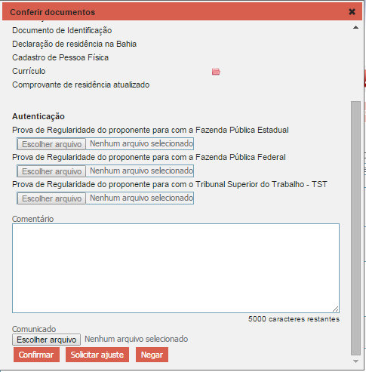

Se necessário poderá ser solicitado ajuste para documentos anexados ou para novos anexos, clicando no botão . A situação da proposta retorna para APROVADA/AGUARDANDO AJUSTES PARA TAC e o proponente deverá editar e enviar novamente a proposta e/os seus dados.

Para negar os documentos, o usuário deverá clicar no botão , alterando a situação da proposta para NÃO APROVADA/DOCUMENTAÇÃO. Nesse caso, o proponente poderá cadastrar um recurso que poderá ser indeferido ou deferido. Caso seja deferido, a situação da proposta retorna para APROVADA/AGUARDANDO AJUSTES PARA TAC.

Caso os documentos estejam corretos, serão anexadas as autenticações necessárias e, ao clicar no botão , a situação da proposta passa para APROVADA/AGUARDANDO TAC.

* + 1. Cadastramento e Alteração de TAC

O TAC (Termo de Acordo e Compromisso) é o documento firmado entre o proponente e o Estado da Bahia, formalizando o apoio financeiro do FCBA.

As ações no sistema, exceto a visualização, são executadas por usuários internos, como indicado a seguir.

| **Usuário** | **Consultar TAC** | **Gerenciar TAC** | **Alterar TAC** |
| --- | --- | --- | --- |
| Administrador, Coordenador SECULT, Coordenador FCBA, Apoio | Sim | Sim | Sim |
| Execução FCBA | Sim | Não | Não |
| Atendimento | Sim | Não | Não |
| Coordenador Controle SECULT | Sim | Não | Não |
| Analista PC | Sim | Não | Não |
| Usuário externo - Proponente | Sim | Não | Não |

| Usuário | Ação / Permissão (Sim ou Não) | | | | | | |
| --- | --- | --- | --- | --- | --- | --- | --- |
| Adicionar | Visualizar | Editar | Publicar | Copiar | Excluir |
| Usuário Externo (dado individual) | Não | Sim | Não | Não | N/A | Não |
| Administrador  Coordenador SECULT | Sim | Sim | Sim | Sim | Sim | Sim |
| Coordenador FCBA  Apoio | Sim | Sim | Sim | Não | N/A | Sim |
| Coordenador Controle SECULT, Analista PC,  Atendimento | Não | Sim | Não | Não | N/A | Não |
| Execução FCBA | Não | Sim | Não | Sim | N/A | Não |

* **Cadastrando um TAC**

Para visualizar as propostas que estão aptas a criação do TAC (com situação Aprovada, Aprovada/Aguardando TAC, Convocada Suplente) ou que já possuem TAC cadastrado (com situação Aprovada/Paga, Aprovada/Paga Parcial, Aprovada/TAC Assinado, TAC Assinado/Ajuste Solicitado), o usuário deve acessar o menu TAC e a tela abaixo será exibida.

Nessa tela é possível realizar as seguintes ações:

|  |  |
| --- | --- |
|  | Visualizar Proposta |
|  | Adicionar TAC |
|  | Visualizar TAC |
|  | Editar TAC |
|  | Excluir TAC |
|  | Publicar TAC |
|  | Gerenciar Termos de Alteração |
|  | Registrar Pagamento |
|  | Acompanhamento de Prestação de Contas |

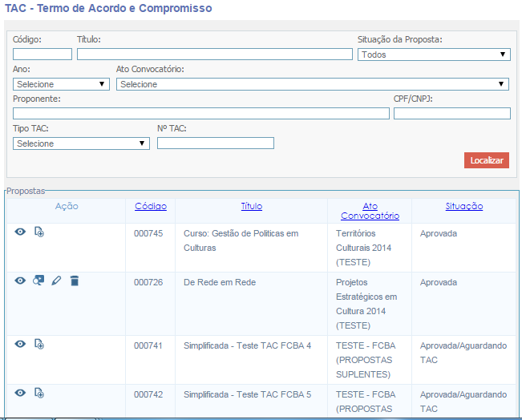

Um TAC está sempre associado à última versão da proposta aprovada via seleção ou solicitação de mudanças após seleção.

* O cadastro do TAC deve espelhar o instrumento de ajuste celebrado com o proponente, registrando os principais dados para acompanhamento e controle da proposta aprovada.

Para adicionar um TAC, o usuário deve clicar no ícone e a tela abaixo será exibida:

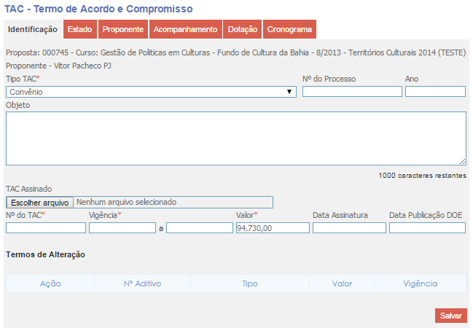

Observe que essa tela possui várias abas.

* + **Aba *Identificação***

A aba *“Identificação”* possui as informações gerais sobre o TAC.

Para salvar um TAC apenas o tipo de TAC precisa ser informado e o sistema sugere a opção “Convênio”. Você pode ir preenchendo o TAC e ir salvando de tempos em tempos. Depois de preencher as informações e clicar na opção “Salvar”, o sistema irá exibir a mensagem “TAC salvo com sucesso” no topo da tela.



* + **Aba *Estado***

A aba *“Estado”* apresenta as informações dos responsáveis pela assinatura do TAC pelo Estado da Bahia.

Obrigatoriamente pelo menos o titular do órgão ou entidade principal deve ser preenchido, podendo ou não haver interveniente, conforme cada TAC.

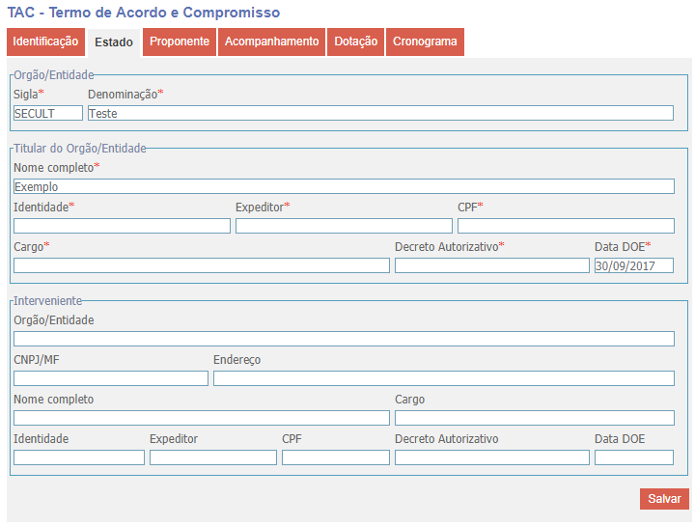

* + **Aba *Proponente***

Essa aba apresenta as informações dos responsáveis pela assinatura do TAC pelo Proponente. O sistema exibe os dados do proponente associado à proposta selecionada, mas permite que estes dados sejam alterados.

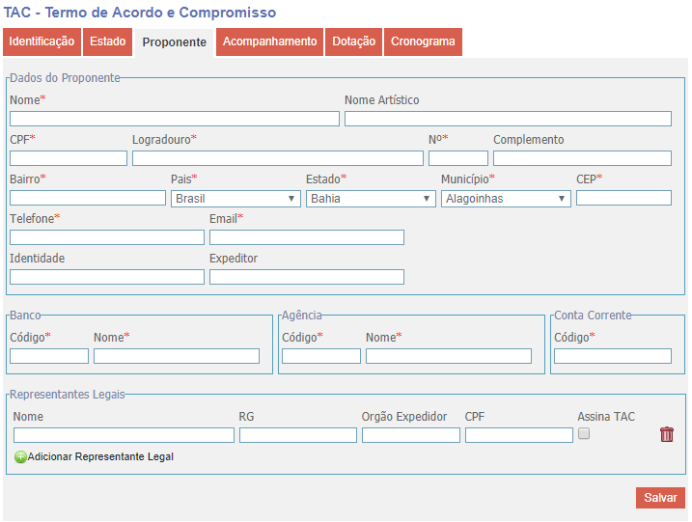

* + **Aba *Acompanhamento***

A aba *“Acompanhamento”* apresenta as informações dos servidores responsáveis pelo acompanhamento e fiscalização do TAC, bem como seu período de responsabilidade.

O primeiro período de responsabilidade deverá corresponder, pelo menos, à data limite de conclusão do TAC.

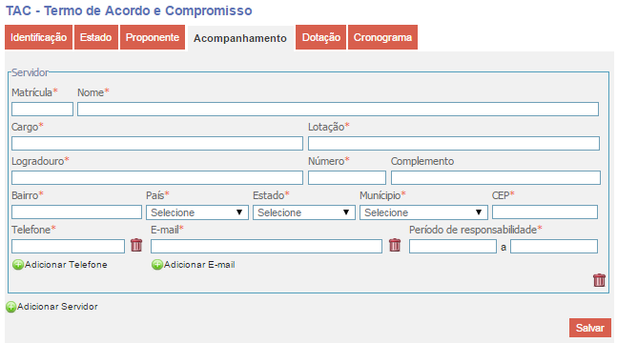

* + **Aba *Dotação***

A aba *“Dotação”* apresenta a classificação orçamentária do TAC. Para publicação do TAC, pelo menos uma fonte de recurso deve ser informada.

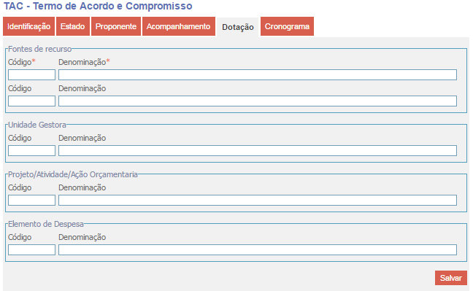

* + **Aba *Cronograma***

Essa aba apresenta o cronograma de desembolso do TAC com parcelas previstas, seus respectivos empenho e pagamento. Caso a parcela possua marco de desembolso, as informações do marco também devem ser informadas.

O valor total previsto (soma do valor previsto de todas as parcelas) deve ser igual ao valor do TAC com seus aditivos de valor.

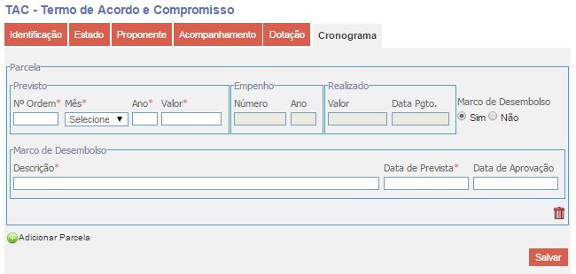

* **Editando e Publicando o TAC**

Para editar o TAC, é necessário acionar a opção “Editar TAC” na tela de pesquisa. O sistema irá exibir a tela com os dados preenchidos do TAC. O TAC só pode ser editado caso ainda não tenha sido publicado. As mesmas abas exibidas na inclusão de um TAC serão exibidas na sua edição.

Para Visualizar ou Editar um TAC, clique no botão  ou , respectivamente, ao lado do TAC que deseja consultar ou alterar.

Para Excluir um TAC, clique no botão  ao lado do TAC que deseja e confirme a exclusão. Essa opção é aplicada quando se precisa eliminar um TAC antes de ser publicado.

Para Publicar um TAC, clique no botão  ao lado do TAC que deseja e, em seguida, clique no botão . Para publicar um TAC, todos os campos obrigatórios precisam estar preenchidos. Após publicação a proposta ficará com a situação de APROVADA/TAC ASSINADO.



Caso o proponente do TAC esteja inadimplente em alguma parcela de outro TAC, a publicação não será permitida e o sistema exibirá a mensagem abaixo.

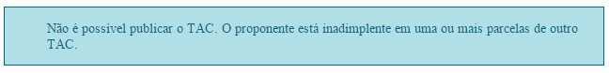

* **Alterando um TAC após publicação**

Após publicação do TAC qualquer alteração deve ser feita a partir de termos de alteração, clicando no ícone Termos de Alteração , ao lado do TAC que deseja alterar.

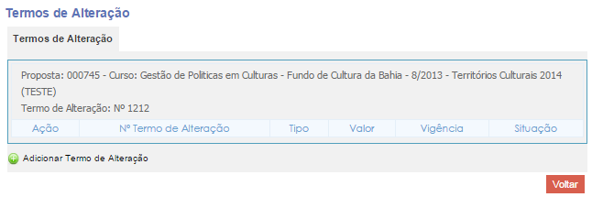

Vários termos de alteração podem ser incluídos para um TAC, desde que o anterior já esteja publicado. Para adicionar um termo de alteração, é necessário clicar no ícone e uma tela semelhante ao cadastro de TAC será exibida com os dados do TAC ou do termo de alteração anterior.

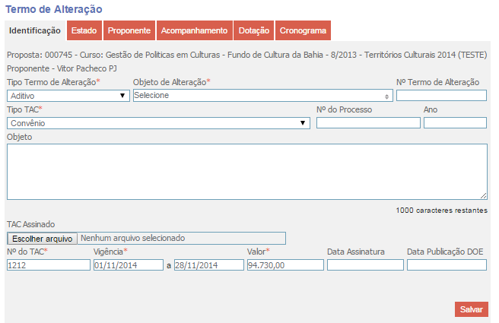

Observe que essa tela possui as mesmas abas existentes no TAC. Preencha os dados do termo, como Tipo, Objeto e Número e altere os dados de acordo com o(s) objeto(s) de alteração selecionados. Com exceção das abas “Estado” e “Proponente”, as demais abas só ficarão disponíveis caso seja marcada como objeto de alteração do termo.

Depois de preencher as informações e clicar na opção “Salvar”, o sistema irá exibir a mensagem “Termo de Alteração salvo com sucesso” no topo da tela.



Para Visualizar ou Editar um Termo de Alteração, clique no botão  ou , respectivamente, ao lado do termo que deseja.

Para Excluir um Termo de Alteração, clique no botão  ao lado do termo que deseja e confirme a exclusão. Essa opção é aplicada quando se precisa eliminar um termo antes de ser publicado.

Para Publicar um Termo de Alteração, clique no botão  ao lado do termo que deseja e, em seguida, clique no botão . Para publicar um termo, todos os campos obrigatórios precisam estar preenchidos.

* + 1. Registro de Pagamento de TAC

Após publicação do TAC e seus termos de alteração, se houver, os pagamentos das parcelas previstas no cronograma devem ser lançados.

| **Usuário** | **Visualizar Pagamento** | **Registrar Pagamento** |
| --- | --- | --- |
| Administrador, Execução FCBA | Sim | Sim |
| Coordenador SECULT, Atendimento, Analista PC, Apoio, Proponente, Coordenador Controle SECULT, Coordenador FCBA, | Sim | Não |

| Usuário | Ação / Permissão (Sim ou Não) | | | | | | |
| --- | --- | --- | --- | --- | --- | --- | --- |
| Adicionar | Visualizar | Editar | Publicar | Copiar | Excluir |
| Usuário Externo (dado individual) | Não | Sim | Não | Não | N/A | Não |
| Administrador, Execução FCBA | Sim | Sim | Sim | Sim | N/A | Sim |
| Coordenador SECULT, Coordenador FCBA,  Coordenador Controle SECULT  Apoio, Atendimento, Analista PC | Não | Sim | Não | Não | N/A | Não |

Somente usuários com perfil EXECUÇÃO FCBA e Administrador podem realizar o registro do pagamento das parcelas de um TAC a partir do ícone Registrar Pagamentoao lado do TAC (após a publicação).

Os dados de pagamento devem corresponder aos registros de empenho e liquidação realizados no sistema específico de planejamento e finanças (FIPLAN).

Ao clicar no ícone, a aba “Cronograma” do TAC será exibida e os dados de empenho e realizado devem ser informados para a parcela desejada.

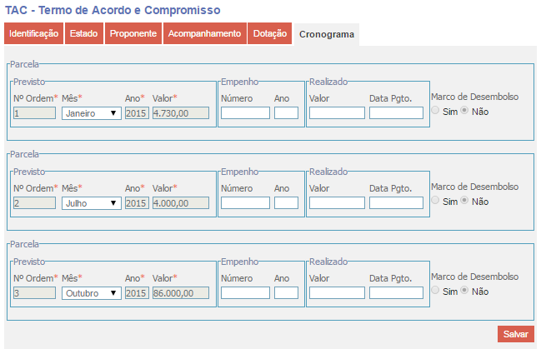

Depois de preencher as informações e clicar na opção “Salvar”, o sistema irá exibir a mensagem “Pagamento realizado com sucesso” no topo da tela e a proposta ficará com a situação APROVADA/PAGA PARCIAL (caso ainda existam parcelas pendentes de pagamento) ou APROVADA/PAGA (caso todas as parcelas tenham sido pagas).



O valor realizado da parcela deve ser menor ou igual ao valor previsto da parcela.

Os dados referentes ao realizado só podem ser informados se os respectivos dados de empenho estiverem preenchidos.

* + 1. Impressão do TAC

Para realizar a impressão do TAC, a situação da proposta tem que estar como “Aprovada/TAC Assinado”. Os usuários que tem possibilidade de imprimir são: Administrador, Coordenador SECULT, Coordenador FCBA, Execução FCBA, Proponente.

Caso o proponente opte por preencher um nome social, e permitir que seja impresso em documentos oficiais, essa informação aparecerá no topo da impressão.



* + 1. Acompanhamento de Prestações de Contas

O acompanhamento da prestação de contas passa a ser realizado após a liberação do primeiro pagamento do TAC. São ações realizadas por usuários internos, mas seus dados ficam disponíveis para cada proponente ou procurador.

| **Usuário** | **Acompanhar PC** | **Visualizar PC** |
| --- | --- | --- |
| Administrador, Coordenador Controle SECULT, Analista PC | Sim | Sim |
| Coordenador FCBA, Execução FCBA, Usuário externo - Proponente | Não | Sim |

| Usuário | Ação / Permissão (Sim ou Não) | | | | | | |
| --- | --- | --- | --- | --- | --- | --- | --- |
| Adicionar | Visualizar | Editar | Publicar | Copiar | Excluir |
| Usuário Externo (dado individual) | Não | Sim | Não | Não | N/A | Não |
| Administrador, Coordenador Controle SECULT, Analista PC | Sim | Sim | Sim | Sim | N/A | Sim |
| Coordenador SECULT, Coordenador FCBA,  Execução FCBA  Atendimento | Não | Sim | Não | Não | N/A | Não |

Para propostas com situação APROVADA/PAGA PARCIAL ou APROVADA/PAGA será permitido o acompanhamento da prestação de contas através do ícone Acompanhamento de Prestação de Contas  disponível na tela de TAC.

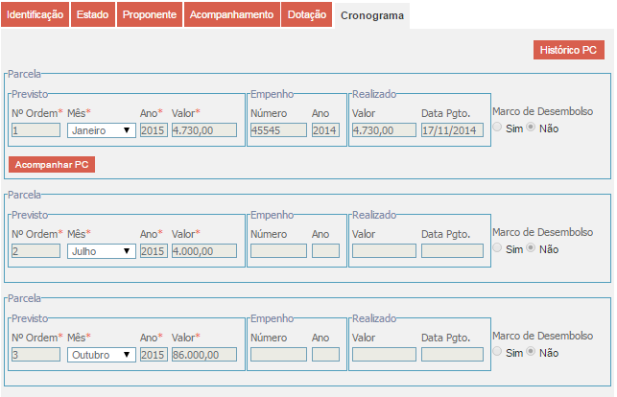

Para cada parcela com pagamento realizado, o sistema exibe o botão que dará acesso a tela de acompanhamento de prestação de contas.

Os dados da prestação de contas podem ser informados por usuários com perfil Administrador, Analista PC, Execução FCBA e Coordenador Controle SECULT.



Na tela acima observe que existem quatro campos de *Situação* para escolha a partir de alternativas listadas no sistema:

* **Situação da Prestação de Contas**

A situação da Prestação de Contas posiciona a prestação de contas num fluxo processual. As opções disponíveis são:

* Contas Recebidas = Prestação de contas recebida e documentação conferida pela SECULT.
* Contas em Atraso = Prazo de prestação de contas expirado e sem recebimento da documentação pela SECULT.
* Em Análise de Contas = Prestação de contas recebida, no prazo ou com atraso, que ainda está sendo analisada pela SECULT.
* Em Diligência de Contas = Prestação de contas em análise para a qual foram solicitados esclarecimentos e/ou informações adicionais. Recebidos os dados, retorna à situação de análise.
* Contas Aprovadas = Prestação de contas analisada e aprovada sem ressalvas ou advertências.
* Contas Aprovadas com Ressalva ou Advertência = Prestação de contas analisada e aprovada com ressalvas ou advertências.
* Contas com Aprovação Vinculada = Prestação de contas analisada e com aprovação condicionada ao cumprimento de alguma exigência. Neste caso, a aprovação só é confirmada com a exigência atendida.
* Contas Desaprovadas = Prestação de contas analisada e não aprovada. Contas Desaprovadas pode gerar recurso do proponente. Se aprovado o recurso a situação informada passa a ser Em análise de Contas. O Coordenador Controle SECULT pode alterar a situação e justificar.
* Tomada de Contas = Aplicado procedimento de Tomada de Contas Especial pela SECULT.
* **Situação do TAC para o TCE e Situação do Proponente**

Para cada *Situação da prestação de contas* há uma correspondente *Situação do TAC para o TCE* (Tribunal de Contas do Estado) e da *Situação do Proponente*. O sistema sugere a relação, conforme regras abaixo, mas o usuário pode alterar e confirmar cada caso:

| Situação da Prestação de Contas | Situação do TAC para o TCE | Situação do Proponente |
| --- | --- | --- |
| Contas Recebidas | Em Análise de Contas | Adimplente |
| Contas em Atraso | Considerado irregular pelo controle interno | Inadimplente |
| Em Análise de Contas | Em Análise de Contas | Adimplente |
| Em Diligência de Contas | Considerado irregular pelo controle interno | Adimplente |
| Contas Aprovadas | Concluído considerado regular pelo controle interno | Adimplente |
| Contas Aprovadas com Ressalva ou Advertência | Concluído considerado regular pelo controle interno | Adimplente |
| Contas com Aprovação Vinculada | Em Análise de Contas | Adimplente |
| Contas Desaprovadas | Considerado irregular pelo controle interno | Inadimplente |
| Tomada de Contas | Considerado irregular pelo controle interno | Inadimplente |

A situação do Proponente é consultada para fins de assinatura de TAC, para indicação de pareceristas e avaliadores, ou mesmo para decidir entre propostas com mesmo nível de avaliação. Proponentes inadimplentes não podem assinar TAC.

* **Situação Final do TAC**

Essa Situação do TAC traduz a posição, em determinado momento, na qual o respectivo instrumento de ajuste (TAC) se encontra do ponto de vista do TCE:

* Em execução (TAC dentro da vigência);
* Concluído (considerado regular pelo controle interno);
* Considerado irregular pelo controle interno;
* Rescindido/denunciado;
* Paralisado;
* Enviado ao TCE após requerimento formal. Sempre que essa opção for selecionada o sistema deve habilitar o campo Data de envio para o TCE e Data de retorno do TCE. Após a data de retorno o usuário pode atribuir nova situação.

A Situação Final do TAC é definida com base na situação das demais parcelas. Caso exista alguma parcela com situação Irregular, o sistema deve sugerir a situação final do TAC como Irregular.

Para as situações do TAC “Considerado irregular pelo controle interno”, “Rescindido/denunciado”, “Paralisado” ou “Enviado ao TCE após requerimento formal” deve ser selecionado um ou vários Motivos de Irregularidade e uma ou várias Providências da Administração.

Na prestação de contas da última parcela deve ser informado, obrigatoriamente, o Valor Pendente de Restituição.

Após preencher os dados e clicar no botão , a prestação de contas deve ser confirmada por um usuário com perfil Coordenador Controle SECULT, clicando no botão .

Qualquer alteração confirmada na prestação de contas gera um histórico que pode ser visualizado, clicando no botão .

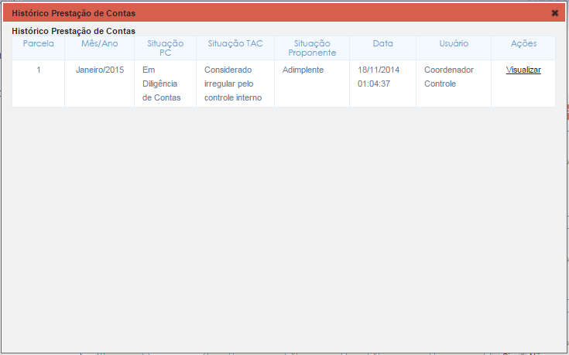

Os usuários com perfil “Coordenador Controle SECULT” podem alterar qualquer campo da parcela da prestação de contas salva ou confirmada. Quando a parcela da prestação de contas estiver confirmada e houver alteração, uma justificativa deve ser informada e um histórico será gerado para a parcela alterada.

* + 1. Solicitação de Alteração de Proposta

Após assinatura do TAC, o proponente ou a SECULT pode solicitar alteração da proposta. A solicitação pode ser realizada para propostas com a situação APROVADA/TAC ASSINADO, TAC ASSINADO/AJUSTADA, PAGA, PAGA/AJUSTADA, PAGA PARCIAL ou PAGA PARCIAL/AJUSTADA.

|  |  |  |
| --- | --- | --- |
| **Usuário** | Solicitar Alteração de Proposta | Analisar Solicitação de Alteração |
| Coordenador Mais Cultura, Coordenador FCBA, Coordenado SECULT | Sim | Sim |
| Usuário externo: Proponente | Sim | Não |

| Usuário | Ação / Permissão (Sim ou Não) | | | | | | |
| --- | --- | --- | --- | --- | --- | --- | --- |
| Adicionar | Visualizar | Editar | Publicar | Copiar | Excluir |
| Usuário Externo (dado individual) | Sim | Sim | Não | N/A | N/A | Não |
| Coordenador SECULT, Coordenador FCBA,  Coordenador Mais Cultura (nas respectivas áreas) | Sim | Sim | Não | N/A | N/A | Não |

* Alteração na proposta pode gerar um termo de alteração no TAC, porém a geração desse termo não será automática no sistema. Se a alteração gerar uma alteração do TAC o usuário da SECULT deverá acionar a funcionalidade manualmente.
* **Solicitação de Mudança pelo Proponente**

Para solicitar alteração na proposta o proponente deve clicar no ícone Solicitar Alteração de Propostas  na tela de Minhas Propostas, informar que alteração deseja fazer, incluir um anexo (caso julgue necessário) e clicar no botão .



Após ajuste solicitado, a situação da proposta muda de situação dependendo da situação atual e a SECULT precisará avaliar o pedido, autorizando ou não o ajuste.

|  |  |
| --- | --- |
| Situação Inicial | Situação Resultante |
| TAC Assinado | TAC Assinado / Ajuste Solicitado |
| TAC Assinado / Ajustada | TAC Assinado / Ajuste Solicitado |
| Paga | Paga /Ajuste Solicitado |
| Paga / Ajustada | Paga / Ajuste Solicitado |
| Paga Parcial | Paga Parcial / Ajuste Solicitado |
| Paga Parcial / Ajustada | Paga Parcial / Ajuste Solicitado |

Para dar retorno à solicitação, o usuário interno com perfil Coordenador FCBA, Coordenador Mais Cultura ou Coordenador SECULT deve:

* clicar no ícone Analisar Solicitação de Alteração  na proposta com a situação acima;
* registrar a avaliação do pedido e clicar no botão ou .



Caso o usuário selecione a opção “Negar”, o sistema envia um e-mail para o proponente e muda a situação da proposta para sua situação anterior. Caso o usuário selecione a opção “Aceitar”, o sistema envia um e-mail para o proponente, muda a situação da proposta dependendo da situação atual.

|  |  |
| --- | --- |
| Situação Inicial | Situação Resultante |
| TAC Assinado / Ajuste Solicitado | TAC Assinado / Em ajuste |
| Paga / Ajuste Solicitado | Paga / Em Ajuste |
| Paga Parcial / Ajuste Solicitado | Paga Parcial / Em Ajuste |

O proponente poderá fazer as modificações autorizadas e reenviar a proposta. Caso o proponente apenas *edite* e *salve* a proposta, será mantida a situação de ajuste. Quando o proponente *enviar* a proposta, a situação da proposta muda dependendo da sua situação.

|  |  |
| --- | --- |
| Situação Inicial | Situação Resultante |
| TAC Assinado / Em ajuste | TAC Assinado / Ajustada |
| Paga / Em Ajuste | Paga / Ajustada |
| Paga Parcial / Em Ajuste | Paga Parcial / Ajustada |

A aceitação do pedido de alteração pode gerar necessidades de ajustes na proposta, que devem ser registrados no parecer da SECULT. Se os ajustes autorizados não forem aceitos poderão ser pedido novos ajustes. Esse processo só se encerra com a aceitação ou negação dos ajustes na proposta pela SECULT.

* **Solicitação de Mudança pela SECULT**

Para solicitar alteração na proposta o usuário com perfil Coordenador FCBA, Coordenador Mais Cultura ou Coordenador SECULT deve clicar no ícone Solicitar Alteração de Propostas  ao lado da proposta a ser alterada e estará disponível a tela a seguir.



O usuário interno credenciado deve informar que alteração o proponente deve fazer, incluir um anexo (caso julgue necessário) e clicar no botão .

O proponente receberá um e-mail sinalizando o pedido de alteração da proposta e a situação da proposta muda dependendo da situação da proposta.

|  |  |
| --- | --- |
| Situação Inicial | Situação Resultante |
| TAC Assinado | TAC Assinado / Em ajuste |
| TAC Assinado / Ajustada | TAC Assinado / Em Ajuste |
| Paga | Paga / Em Ajuste |
| Paga / Ajustada | Paga / Em Ajuste |
| Paga Parcial | Paga Parcial / Em Ajuste |
| Paga Parcial / Ajustada | Paga Parcial / Em Ajuste |

O proponente deve editar e reenviar a proposta. Caso o proponente apenas *edite* e *salve*, a proposta continuará com a situação TAC ASSINADO/EM AJUSTE. Quando o proponente *enviar* a proposta, a situação da proposta mudará para TAC ASSINADO/AJUSTADA.

* 1. OUTRAS AÇÕES
     1. Filtrar Propostas

É possível encontrar por propostas especificas na tela de “Propostas”. Na tela é possível realizar filtros por Código, Título, Situação da Proposta, Mecanismo, Ano, Ato Convocatório, Proponente, CPF/CNPJ, Atividade por Período e Propostas com carta de intenção. Basta apenas preencher os filtros desejados e clicar no botão .

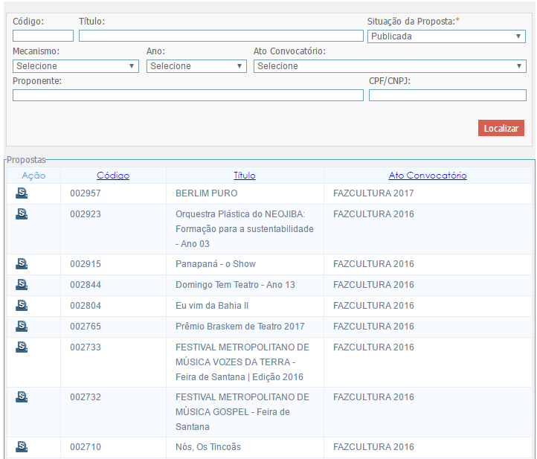

* + 1. Inativação de Propostas

São automaticamente inativadas e ficam indisponíveis no sistema:

* Propostas do mecanismo Fazcultura com a situação SALVA, NÃO INSCRITA ou NÃO APROVADA após 180 dias (prazo definido no parâmetro "Num. dias p/ exclusão de propostas Salvas, Não Inscritas ou Não Aprovadas após publicação - FAZ” no módulo Administrativo do SIIC).
* Propostas do mecanismo FCBA ou Mais Cultura com a situação SALVA, NÃO INSCRITA ou NÃO APROVADA após 90 dias da publicação do seu ato convocatório (prazo definido no parâmetro “Num. dias p/ exclusão de propostas Salvas, Não Inscritas ou Não Aprovada após publicação – FCBA” no módulo Administrativo do SIIC). Para o caso de propostas que foram em algum momento Aprovadas no sistema e estão com a situação NÃO APROVADA pela rotina automática do sistema, o prazo de inativação é 90 dias após a data de não aprovação.
  + 1. Não Inscrição/Não Aprovação Automática
* Propostas com a situação AGUARDANDO DOCUMENTOS OBRIGATÓRIOS, AGUARDANDO AJUSTES, AJUSTANDO, APROVADA/AGUARDANDO AJUSTES PARA TAC, ou APROVADA/AJUSTANDO após expiração do prazo de ajustes definido no ato convocatório são automaticamente NÃO INSCRITAS, NÃO APROVADA ou NÃO APROVADA/DOCUMENTAÇÃO a depender da fase em que se encontram.
* Propostas na fase de Análise Prévia (AGUARDANDO DOCUMENTOS OBRIGATÓRIOS, AGUARDANDO AJUSTES, AJUSTANDO) tornam-se NÃO INSCRITAS.
* Propostas na fase de AVALIAÇÃO (AGUARDANDO AJUSTES, AJUSTANDO) tornam-se NÃO APROVADAS.
* Propostas na fase de Pós-Aprovação (APROVADA/AGUARDANDO AJUSTES PARA TAC, ou APROVADA/AJUSTANDO) tornam-se NÃO APROVADAS/DOCUMENTAÇÃO.
  + 1. Voltar Situação de Proposta

Uma proposta pode retornar para a situação imediatamente anterior a qualquer momento, desde que não envolva nenhuma ação do proponente e que não possuam TAC ou Fichas de Habilitação.

Somente usuários com perfil de ADMINISTRADOR podem realizar esta ação, clicando no ícone ao lado da proposta a ser alterada, informando o motivo do retorno de situação e clicando no botão .

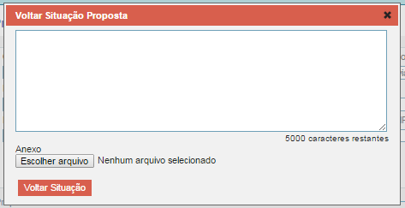

Após voltar a situação da proposta, ela retorna para a posição imediatamente anterior e pode seguir seu fluxo normal.

Esta ação exclui o histórico da situação atual da proposta e gera um parecer do tipo Retorno de Situação que pode ser visualizado na tela de Parecer/Recurso.

* + 1. Desarquivamento de Proposta do Fazcultura

Propostas do Fazcultura com situação NÃO APROVADA em decorrência de Inativação automática motivada por expiração do prazo de ajustes da fase de Avaliação podem retornar à condição de propostas ativas, ou seja, podem ser *desarquivadas*.

Somente usuários com perfil de ADMINISTRADOR podem realizar esta ação, clicando no íconeao lado da proposta a ser alterada, informando o motivo do desarquivamento e clicando no botão .

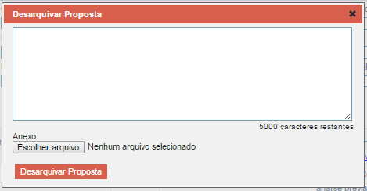

Após desarquivada a proposta, ela volta para a situação AGUARDANDO AJUSTES e pode seguir seu fluxo normal. Esta ação gera um histórico de situação da proposta e um parecer do tipo Desarquivamento.

Uma proposta pode ser desarquivada quantas vezes forem necessárias, mas o prazo para que ela seja desarquivada é 180 dias (este prazo é definido no parâmetro "Prazo para desarquivamento da proposta” no módulo Administrativo do SIIC).

1. PATROCINADOR

A opção Patrocinador é exclusiva do mecanismo Fazcultura. Aqui estão disponíveis os procedimentos para que uma pessoa jurídica contribuinte do ICMS possa apoiar propostas culturais com o benefício de incentivo fiscal.

|  |  |  |
| --- | --- | --- |
| **Usuário** | **Ação** | **Permissão** |
| Pessoa jurídica que se cadastrou como usuário  Administrador | Inclusão | Sim |
| Alteração | Sim |
| Exclusão | Sim |

Clique no item PATROCINADOR no menu lateral e a tela abaixo será exibida. Nessa tela é possível cadastrar, editar e visualizar informações de um patrocinador que já esteja cadastrado no sistema, bem como incluir e editar as suas respectivas fichas de habilitação.

Somente usuários com perfil ADMINISTRADOR, COORDENADOR SECULT, COORDENADOR FCBA, COORDENADOR FAZCULTURA, COORDENADOR DE COMISSÃO e USUÁRIOS DO TIPO PESSOA JURÍDICA possuem acesso a esta tela.

Caso o usuário logado seja do tipo PESSOA JURÍDICA, ao clicar na tela de PATROCINADOR pela primeira vez, todos os campos da tela estarão vazios. Para que o usuário possa cadastrar uma ficha de habilitação de patrocínio para uma proposta, será necessário o preenchimento de todos os dados obrigatórios da empresa. Os campos são auto-explicativos e estão distribuídos em três abas.

A aba de *Identificação* envolve dados gerais do patrocinador. Há possibilidade de incluir tantos representantes legais e procuradores quantos forem necessários.

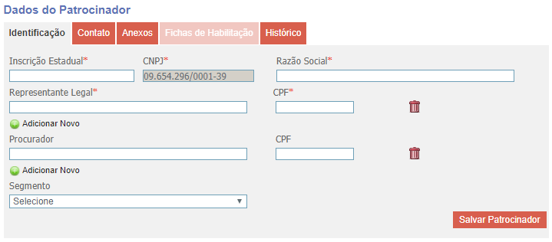

Na aba de *Contato* devem ser informados os meios de contato com o fornecedor.



Na aba de *Anexos* a documentação do patrocinador deve ser inserida, conforme regulação específica.



Ao clicar no botão  com todas as informações obrigatórias devidamente preenchidas os dados serão salvos e uma mensagem de sucesso aparecerá, bem como a aba de Ficha de Habilitação será habilitada.

* 1. FICHA DE HABILITAÇÃO

A Ficha de Habilitação é o instrumento hábil para certificação da empresa, pela Secretaria da Fazenda, como apta a usufruir do incentivo fiscal para fins culturais.

| **Usuário** | **Ação** | **Permissão** |
| --- | --- | --- |
| Pessoa jurídica que se cadastrou como usuário | Adicionar Ficha Habilitação | Sim |
| Excluir Ficha Habilitação | Sim |
| Visualizar Ficha Habilitação | Sim |
| Imprimir Ficha Habilitação | Sim |
| Aprovar Ficha Habilitação | Não |
| Não Aprovar Ficha Habilitação | Não |
| Solicitar Ajuste Ficha Habilitação | Não |
| Habilitar Ficha de Habilitação | Não |
| Não habilitar Ficha de Habilitação | Não |
| Atalho para ficha de habilitação | Sim |
| Coordenador SECULT  Coordenador Fazcultura  Coordenador Comissão | Adicionar Ficha Habilitação | Não |
| Excluir Ficha Habilitação | Não |
| Visualizar Ficha Habilitação | Sim |
| Imprimir Ficha Habilitação | Sim |
| Aprovar Ficha Habilitação | Sim |
| Não Aprovar Ficha Habilitação | Sim |
| Solicitar Ajuste Ficha Habilitação | Sim |
| Habilitar Ficha de Habilitação | Não |
| Não habilitar Ficha de Habilitação | Não |
| Atalho para ficha de habilitação | Não |
| Administrador | Adicionar Ficha Habilitação | Sim |
| Excluir Ficha Habilitação | Sim |
| Visualizar Ficha Habilitação | Sim |
| Imprimir Ficha Habilitação | Sim |
| Aprovar Ficha Habilitação | Sim |
| Não Aprovar Ficha Habilitação | Sim |
| Solicitar Ajuste Ficha Habilitação | Sim |
| Habilitar Ficha de Habilitação | Não |
| Não habilitar Ficha de Habilitação | Não |
| Atalho para ficha de habilitação | Não |
| Avaliador SEFAZ | Adicionar Ficha Habilitação | Não |
| Excluir Ficha Habilitação | Não |
| Visualizar Ficha Habilitação | Sim |
| Imprimir Ficha Habilitação | Sim |
| Aprovar Ficha Habilitação | Não |
| Não Aprovar Ficha Habilitação | Não |
| Solicitar Ajuste Ficha Habilitação | Não |
| Habilitar Ficha de Habilitação | Sim |
| Não habilitar Ficha de Habilitação | Sim |
| Atalho para ficha de habilitação | Não |
| Atendimento | Adicionar Ficha Habilitação | Não |
| Excluir Ficha Habilitação | Não |
| Visualizar Ficha Habilitação | Sim |
| Imprimir Ficha Habilitação | Sim |
| Aprovar Ficha Habilitação | Não |
| Não Aprovar Ficha Habilitação | Não |
| Solicitar Ajuste Ficha Habilitação | Não |
| Habilitar Ficha de Habilitação | Não |
| Não habilitar Ficha de Habilitação | Não |
| Atalho para ficha de habilitação | Não |

A aba Ficha de Habilitação permanece desabilitada até o momento que o usuário Pessoa Jurídica salva seus dados como Patrocinador pela primeira vez. Após isto o usuário fica habilitado a cadastrar fichas de habilitação referente ao patrocínio que deseja fazer para propostas cadastradas e aprovadas no sistema.

Cada usuário Pessoa Jurídica pode solicitar habilitação como patrocinador para várias propostas e para vários valores numa mesma proposta, dentro dos limites legais. O sistema informará os saldos de valores autorizados para patrocínio pelo Fazcultura para cada proposta aprovada.

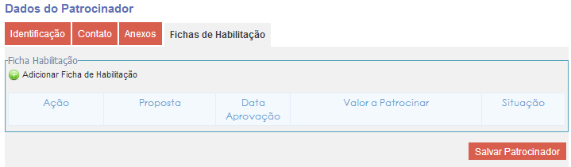

Para incluir uma ficha de habilitação, clique no botão  e uma tela para cadastro da ficha de habilitação será exibida.

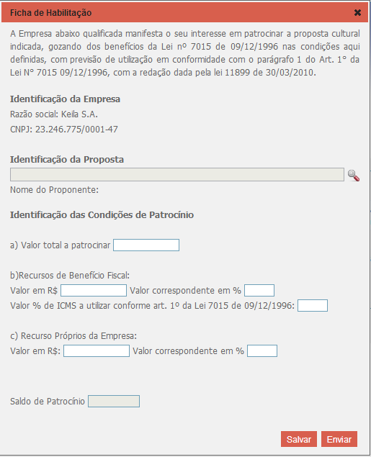

A tela permitirá que a empresa (usuário pessoa jurídica):

- selecione a proposta que deseja patrocinar (somente propostas do Fazcultura);

- informe o valor total a patrocinar - automaticamente, o sistema distribuirá o valor total em *benefício fiscal* e *recursos próprios* de acordo com o percentual autorizado quando da aprovação da proposta cultural;

- informe o percentual de ICMS a utilizar conforme enquadramento da empresa nas categorias previstas em lei; esse dado será confirmado pela Secretaria da Fazenda – SEFAZ.

Após preencher todos os dados da ficha a empresa pode executar duas ações:

- salvar a ficha clicando no botão  e a mesma poderá ser editada a qualquer tempo; ou

- enviar a ficha clicando no botão  e nesse momento a ficha entra em processo de habilitação pela administração estadual, não podendo ser alterada.

Após o envio da ficha pode ser iniciada uma etapa de análise pela Secretaria de Cultura. Novas ações são disponibilizadas na lista de fichas de habilitação para usuários com perfil COORDENADOR SECULT, COORDENADOR DE COMISSÃO ou COORDENADOR FAZCULTURA.

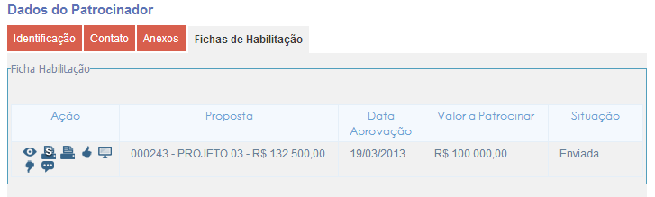

Nessa etapa é possível executar três ações:

* Aprovação da ficha, clicando no botão  onde deve ser registrado o parecer de confirmação da aprovação. A ficha fica com a situação de APROVADA SECULT.



* Não Aprovação da ficha, clicando no botão  onde deve ser registrado o parecer de não aprovação. A ficha fica com a situação de NÃO APROVADA SECULT.



* Solicitação de ajustes nas informações da ficha clicando no botão  onde devem ser informadas as alterações a serem realizadas pela empresa. A ficha fica disponível para o patrocinador fazer as devidas alterações com a situação AGUARDANDO AJUSTES.



Ainda na lista de fichas de habilitação é possível acompanhar o fluxo através dos pareceres, clicando no botão  e o mesmo abrirá uma tela com a lista de pareceres.



É possível visualizar o que foi escrito no parecer clicando no botão .



Após a etapa de responsabilidade da SECULT, inicia-se a etapa da SEFAZ quando o processo é finalizado. Somente o usuário com perfil AVALIADOR SEFAZ pode executar a ação de habilitação, clicando no botão  e uma tela será aberta para que o parecer seja registrado juntamente com a decisão final de habilitação.

No grid aparecerão as seguintes opções:



Para acessar o modal com as opções do Parecer SEFAZ, a situação precisa estar “Conferida”. Daí você, clica no ícone  do Parecer SEFAZ, que se encontra na coluna de “Ação”.

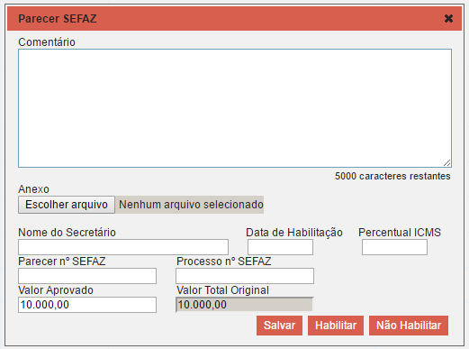

É possível aprovar parcialmente o valor da Ficha de Habilitação. Para isso, basta modificar o valor do campo “Valor Aprovado” e assim o valor total dos comprovantes passará a levar como base o valor de aprovação e não o da Ficha.

O modal acima será apresentado e o usuário poderá escolher entre as opções de ,  ou .

Nessa tela é possível salvar o parecer, habilitar a ficha ou não habilitar a ficha.

Caso o Avaliador SEFAZ salve o parecer de uma ficha, poderá alterá-lo a qualquer momento.

Após a não habilitação de uma ficha, sua situação muda para Não Habilitada e a mesma não poderá mais ser habilitada.

Caso a ficha seja habilitada, sua situação muda para Habilitada e o título de incentivo pode ser criado e impresso a qualquer momento.

Após habilitada a ficha pode ser cancelada totalmente ou parcialmente pela SECULT clicando no botão 



Uma caixa de dialogo será aberta onde é exibido o valor da ficha, o valor pago e o valor que será cancelado. É necessário preencher a área de comentário explicando o motivo do cancelamento da ficha de habilitação.

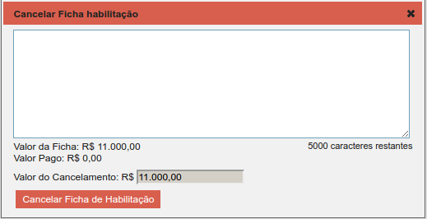

Caso já exista algum extrato bancário para a ficha, é realizado um cancelamento parcial da mesma. O valor cancelado será o resultado da subtração do valor da ficha com o valor pago. Se nenhum extrato estiver sido enviado para a ficha, o cancelamento é total. Após o clicar no botão de “Cancelar Ficha de Habilitação” o sistema processará a requisição e retornará a mensagem “Ficha de habilitação cancelada com sucesso” caso a ficha tenha sido cancelada com sucesso.

O patrocinador também pode cancelar uma ficha de habilitação desde que a mesma esteja em situação salva. Sendo obrigado a descrever o motivo do cancelamento. O status da ficha será mudada para “Cancelada / Patrocinador” ao final do processo.

* **Atalho para ficha de habilitação**

Proponentes com perfil de pessoa jurídica tem acesso a um atalho na tela de propostas que o leva diretamente para o cadastro da ficha de habilitação da proposta desejada. Ao clicar no ícone  na lista de propostas. O ícone aparecerá apenas para propostas que possuem saldo de patrocínio.

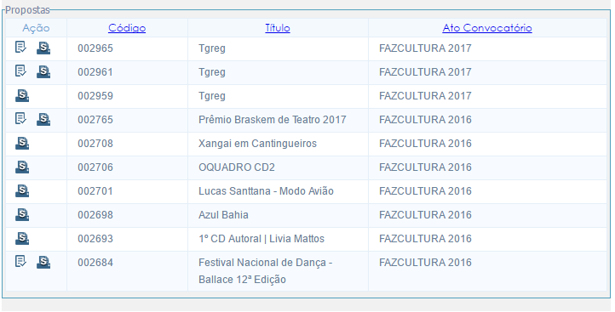

Ao clicar no ícone o sistema redirecionará o usuário para a tela de ficha de habilitação com a proposta já selecionada.

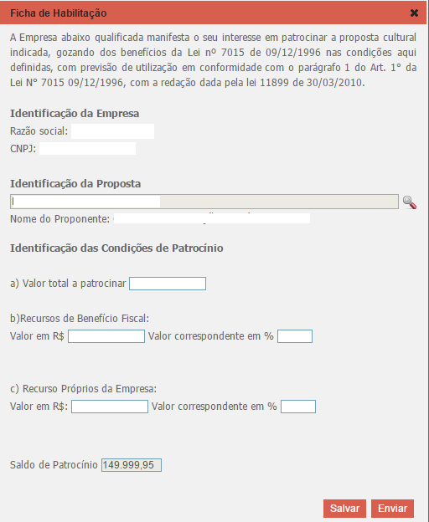

* **Filtrar fichas de habilitação**

Também é possível filtrar os patrocinadores de uma determinada proposta. Essa funcionalidade so estar disponível para usuários com perfis de “Administrador”, “Coordenador FAZCULTURA” e “Coordenador SECULT”

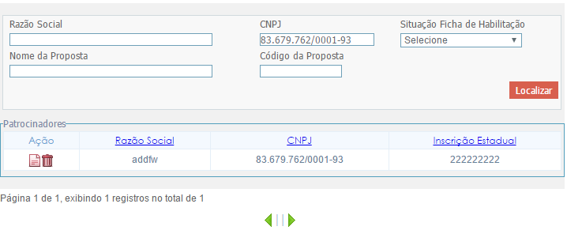

* 1. TÍTULO DE INCENTIVO

O Título de Incentivo é um título nominal, intransferível, numerado e emitido sequencialmente pela SECULT que especifica as importâncias que o patrocinador poderá utilizar para abater do valor a recolher do ICMS.

A impressão do título de incentivo deve ser realizada clicando no botão Título de Incentivo  ao lado da ficha de habilitação. Caso seja a primeira impressão, a tela abaixo será exibida para que os dados sobre o título sejam informados. O campo *Município Assinatura* exibe SALVADOR como município padrão, mas permite alteração.

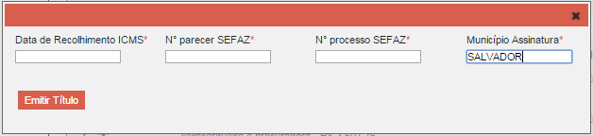

Após preencher os campos, clique no botão e salve o título gerado em pdf, conforme modelo abaixo.



1. COMPROVANTE BANCÁRIO

Esta é uma operação aplicável ao FCBA e ao Fazcultura com a finalidade de atestar as situações de conta bancária associada à proposta cultural apoiada e depósitos efetuados por patrocinadores.

|  |  |  |
| --- | --- | --- |
| **Usuário** | **Ação** | **Permissão** |
| Pessoa física ou jurídica que se cadastrou como usuário | Inclusão | Sim |
| Alteração | Sim |
| Exclusão | Sim |
| Visualização | Sim |
| Conferir Comprovante | Não |
| Consultar Parecer | Sim |
| Administrador  Coordenador SECULT  Coordenador Fazcultura | Inclusão | Não |
| Alteração | Não |
| Exclusão | Não |
| Visualização | Sim |
| Conferir Comprovante | Sim |
| Consultar Parecer | Sim |

Clique no item COMPROVANTE BANCÁRIO no menu lateral e a tela abaixo será exibida. Nessa tela é possível cadastrar comprovantes bancários, visualizar informações ou consultar um parecer de um comprovante que já esteja cadastrado no sistema. Para filtrar a sua busca basta preencher os campos que se encontram em cima da lista.

Somente usuários com perfil ADMINISTRADOR, COORDENADOR SECULT, COORDENADOR FCBA, COORDENADOR FAZCULTURA, COORDENADOR DE COMISSÃO, AVALIADOR E PARECERISTA possuem acesso a esta tela. Mas somente proponentes podem cadastrar comprovantes bancários.



* 1. INCLUSÃO DE COMPROVANTE BANCÁRIO

Ao clicar no botão  a tela de cadastro será aberta para a inclusão dos dados do comprovante bancário pelo Proponente ou Procurador.

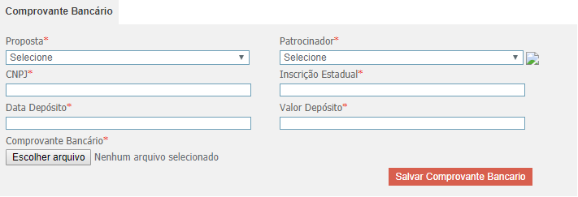

Ao clicar no botão  com todas as informações obrigatórias devidamente preenchidas, os dados serão salvos e uma mensagem de sucesso aparecerá.

Atenção: O sistema contabiliza automaticamente os valores dos comprovantes - inclusive os dados apenas salvos sem envio – não permitindo a inclusão de valores superiores ao autorizado na proposta aprovada.

* 1. FLUXO COMPROVANTE BANCÁRIO

Após a inclusão de um comprovante bancário, um pequeno fluxo é iniciado a fim de conferir o comprovante anexado. Ao clicar no botão  a tela com os dados e o anexo do comprovante é aberta.



Após a avaliação do anexo é possível registrar a conferência clicando no botão , quando um pop-up será aberto para a conclusão da ação.



Nessa tela é possível dar dois encaminhamentos:

* Recusar o comprovante inserido, adicionando um parecer e clicando no botão . O comprovante passa para a situação AGUARDANDO AJUSTES, permitindo que o mesmo seja alterado pelo proponente.
* Confirmar o comprovante inserido, adicionando um parecer e clicando no botão  O comprovante passa para a situação CONFERIDO, concluindo assim o fluxo.

É possível visualizar os pareceres registrados no decorrer do processo clicando no botão  na lista de comprovantes e o mesmo abrirá uma tela com a lista de pareceres.



É possível visualizar o que foi escrito no parecer clicando no botão .



1. PRESTAÇÃO DE CONTAS

As ações relacionadas à prestação de contas ficam disponíveis aos usuários, dependendo do perfil, a partir do primeiro pagamento do TAC, no caso do FCBA, ou após conferência da inclusão do primeiro comprovante bancário no caso do Fazcultura.

A prestação de contas pode ser de parcela única (relativa ao valor integral da proposta) ou de várias parcelas referentes a uma mesma proposta (prestação de contas parciais). O sistema sempre apresentará a informação sob a forma de parcela, independentemente de ser única ou parcial.

Ao acessar a tela inicial abaixo, clicando no item prestação de contas, no menu do sistema, ao lado esquerdo, o usuário poderá ter acesso a todas as prestações de contas a serem realizadas ou já realizadas pelos proponentes com as seguintes informações: Ação, Código, Título, Ato Convocatório e Situação. Nessa tela, o proponente poderá visualizar a prestação de contas de outros.

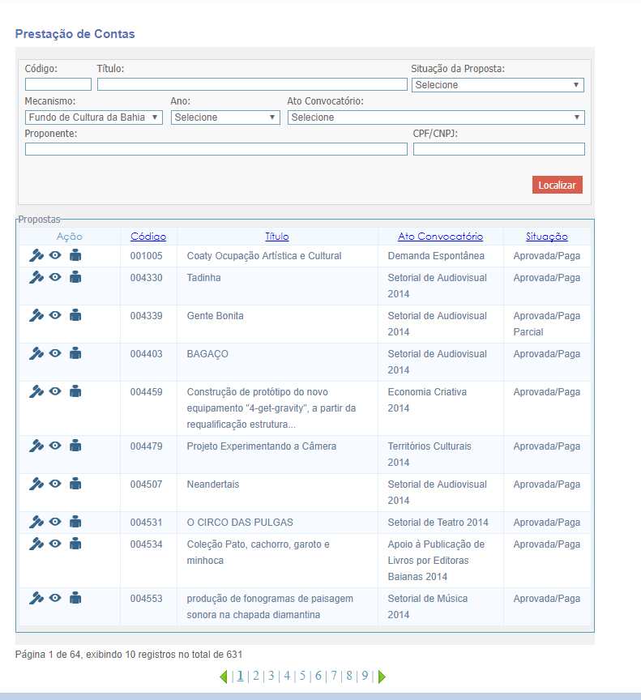

Tela inicial de prestação de contas

**Ação** representa o que o usuário pode fazer a partir dessa tela.São apresentadas as seguintes opções para cada proposta relacionada:

 **Registrar prestação de contas**, ao clicar nesse ícone, o sistema abrirá uma nova página com as parcelas que precisam ser ou foram realizadas a prestação.

**Visualizar proposta**, ao clicar nessa opção, o sistema abrirá uma nova página com as informações da proposta.

**Alterar analista**, os usuários com perfil de *Coordenador Secult* e *Conferente* visualizarão esse ícone. Ao clicar nesse ítem, o sistema apresentará uma janela com uma lista de usuários analistas para ser selecionado.

**Código**: Número da proposta atribuído automaticamente pelo sistema.

**Título**: Nome da proposta atribuído pelo proponente.

**Ato Convocatório**: Nome do ato convocatório do qual a proposta participou.

**Situação**: Posição ou situação da proposta no fluxo de sua seleção ou execução.

Abaixo é apresentada a tabela com as permissões de cada usuário nessa tela.

| Usuário | Ação / Permissão (Sim ou Não) | | | | | | |
| --- | --- | --- | --- | --- | --- | --- | --- |
| Visualizar lista de prestação de contas | Registrar prestação de contas | Visualizar Proposta | Alterar analista |  |  |
| Proponente | Sim | Sim | Sim | Não |  |  |
| Analista | Sim | Sim | Sim | Não |  |  |
| Conferente | Sim | Sim | Sim | Sim |  |  |
| Coordenador SECULT | Sim | Sim | Sim | Sim |  |  |
| Comissão gerenciadora | Sim | Sim | Sim | Não |  |  |

Controle de acesso da tela de prestação de contas

* 1. REGISTRAR PRESTAÇÃO DE CONTAS

Para visualizar as parcelas da prestação de contas de uma proposta, o usuário deve clicar no ícone . O sistema apresentará uma tela de acordo com as seguintes condições: Mecanismo da proposta, situação da parcela e usuário que está acessando.

**Observação 1:** Para todos os outros usuários do sistema, não mencionado abaixo, essa tela irá ser apresentada sem nenhuma ação, apenas com as colunas apresentadas.

**Observação 2:** O usuário proponente é atribuído aquele que é o responsável pela prestação de contas de sua proposta.

Abaixo seguem os exemplos da tela de acordo com essas condições:

Mecanismo: **Fundo de Cultura da Bahia**

Usuário: **Proponente**

Situação: **Não realizado**

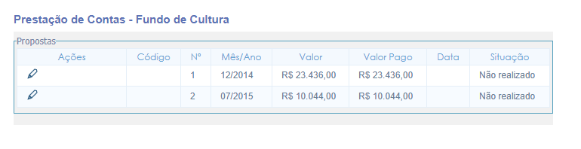

Usuário: **Proponente**

Situação: **Salva**

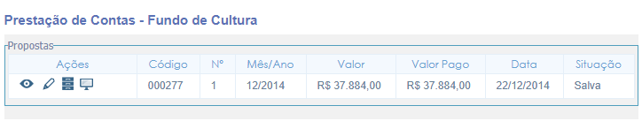

Usuário: **Proponente**

Situação: **Enviada e reenviada**

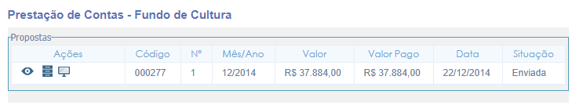

Usuário: **Proponente**

Situação: **Ajuste solicitado e ajustando**

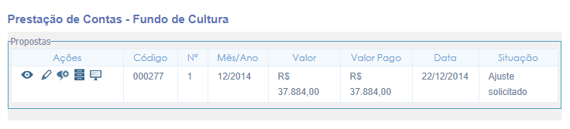

Usuário: **Proponente**

Situação: **Aprovação vinculada e aprovação vinculada / em ajustes**

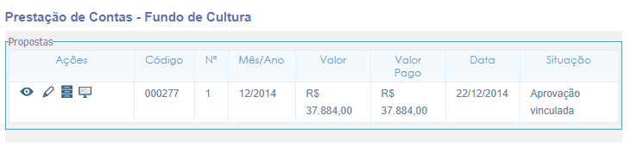

Usuário: **Proponente**

Situação: **Aprovação vinculada / aguardando decisão, aguardando conferência, aguardando decisão**

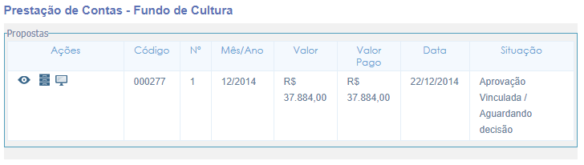

As mesmas ações acima são apresentadas para o proponente nas situações de **em análise, aguardando conferência,** **aguardando decisão.**

Usuário: **Proponente**

Situação: **Aprovada com ressalva e aprovada com ressalva / recurso solicitado.**

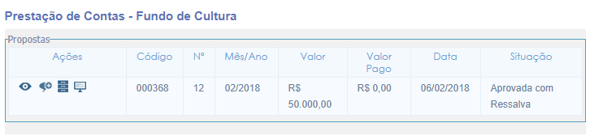

Usuário: **Analista**

Situações: **Salva, aguardando conferência, aguardando decisão, ajuste solicitado, ajustando,** **aprovação vinculada, aprovação vinculada / em ajustes, aprovação vinculada / aguardando decisão, aprovada com ressalva e aprovada com ressalva / recurso solicitado**

Em todas essas situações, as ações apresentadas ao analista serão estas:



Usuário: **Analista**

Situação: **Em análise**

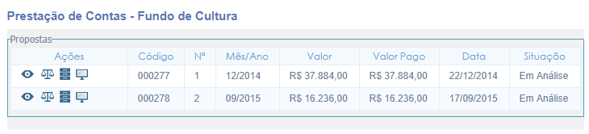

Usuário: **Conferente**

Situações: **Salva, enviada, em análise, aguardando decisão, ajuste solicitado, ajustando,** **aprovação vinculada, aprovação vinculada / em ajustes, aprovação vinculada / aguardando decisão.**

Em todas essas situações, as ações apresentadas ao conferente serão estas:



Usuário: **Conferente**

Situação: **Aguardando conferência**

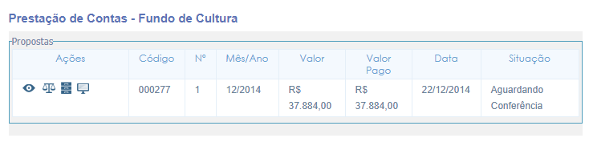

Usuário: **Conferente**

Situação: **Aprovação vinculada / aguardando decisão**

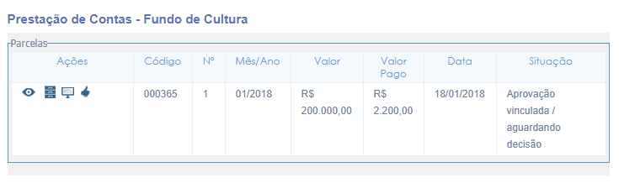

Usuário: **Conferente e Coordenador SECULT**

Situação: **Ajuste solicitado, ajustando (Adição de prazo)**

Quando o proponente solicita adição de prazo, as ações apresentadas ao conferente e coordenador são:

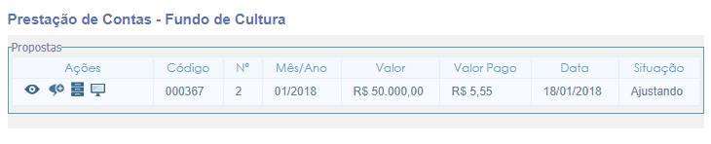

Usuário: **Conferente e Coordenador SECULT**

Situação: **Não aprovada / recurso solicitado e aprovada com ressalva / recurso solicitado**

Quando o proponente envia um recurso a decisão, as ações apresentadas ao conferente e coordenador são:

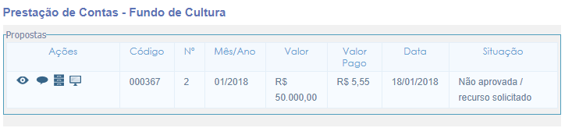

Usuário: **Comissão gerenciadora**

Situações: **Salva, enviada, em análise, aguardando conferência, ajuste solicitado, ajustando,** **aprovação vinculada, aprovação vinculada / em ajustes, aprovação vinculada / aguardando decisão, não aprovada, não aprovada / recurso solicitado, aprovada com ressalva, aprovada com ressalva / recurso solicitado e aprovada.**

Em todas essas situações, as ações apresentadas a comissão gerenciadora serão estas:



Usuário: **Comissão gerenciadora**

Situação: **Aguardando decisão**

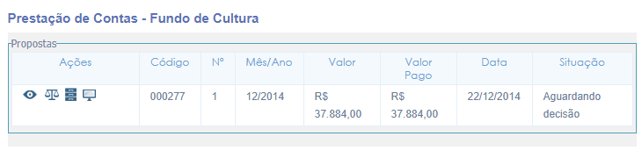

Usuário: **Comissão gerenciadora**

Situação: **Aprovada, não aprovada**

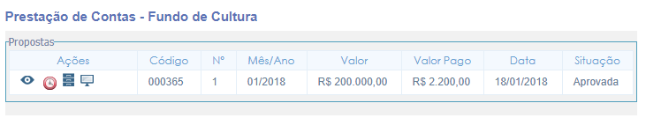

Mecanismo**: Fazcultura**:

Usuário: **Proponente**

Situação: **Não realizado**

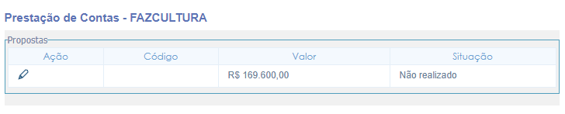

Usuário: **Proponente**

Situação: **Salva**

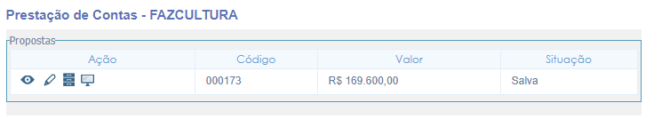

Usuário: **Proponente**

Situação: **Enviada e reenviada**

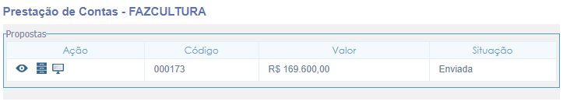

Usuário: **Proponente**

Situação: **Ajuste solicitado e ajustando**

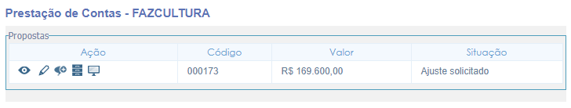

Usuário: **Proponente**

Situação: **Aprovação vinculada e aprovação vinculada / em ajustes**

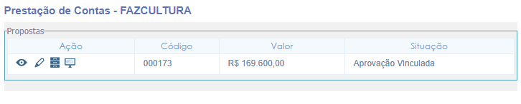

Usuário: **Proponente**

Situação: **Aprovação vinculada / aguardando decisão, em análise, aguardando conferência e aguardando decisão**

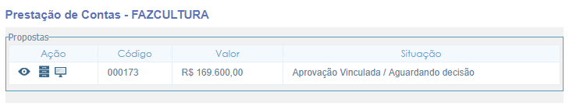

As mesmas ações acima são apresentadas para o proponente nas situações de **em análise, aguardando conferência,** **aguardando decisão.**

Usuário: **Proponente**

Situação: **Aprovada com ressalva e aprovada com ressalva / recurso solicitado.**

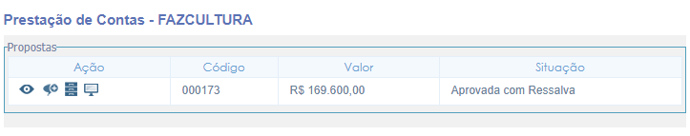

Usuário: **Analista**

Situações: **Salva, aguardando conferência, aguardando decisão, ajuste solicitado, ajustando,** **aprovação vinculada, aprovação vinculada / em ajustes, aprovação vinculada / aguardando decisão, aprovada com ressalva e aprovada com ressalva / recurso solicitado**

Em todas essas situações, as ações apresentadas ao analista serão estas:

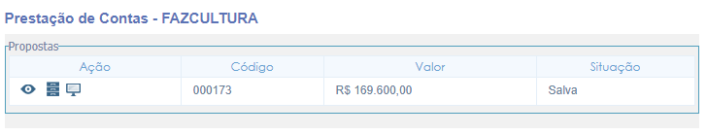

Usuário: **Analista**

Situação: **Em análise**

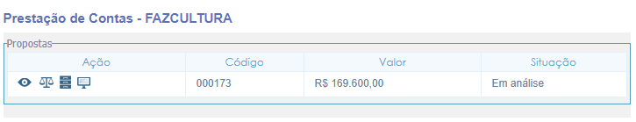

Usuário: **Conferente**

Situações: **Salva, enviada, em análise, aguardando decisão, ajuste solicitado, ajustando,** **aprovação vinculada, aprovação vinculada / em ajustes, aprovação vinculada / aguardando decisão.**

Em todas essas situações, as ações apresentadas ao conferente serão estas:



Usuário: **Conferente**

Situação: **Aguardando conferência**

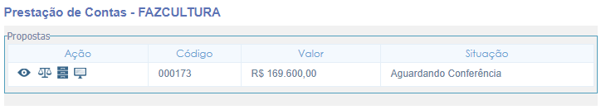

Usuário: **Conferente e Coordenador SECULT**

Situação: **Ajuste solicitado, ajustando (Adição de prazo)**

Quando o proponente solicita adição de prazo, as ações apresentadas ao conferente e coordenador são:

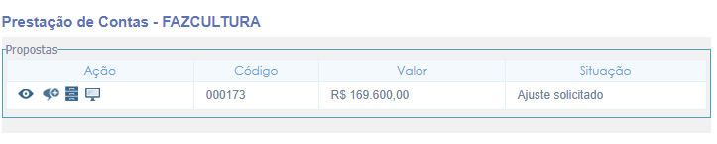

Usuário: **Conferente e Coordenador SECULT**

Situação: **Não aprovada / recurso solicitado e aprovada com ressalva / recurso solicitado**

Quando o proponente envia um recurso a decisão, as ações apresentadas ao conferente e coordenador são:

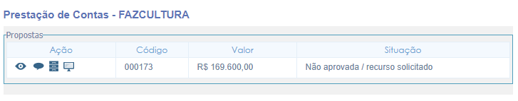

Usuário: **Comissão gerenciadora**

Situações: **Salva, enviada, em análise, aguardando conferência, ajuste solicitado, ajustando,** **aprovação vinculada, aprovação vinculada / em ajustes, aprovação vinculada / aguardando decisão, não aprovada, não aprovada / recurso solicitado, aprovada com ressalva, aprovada com ressalva / recurso solicitado e aprovada.**

Em todas essas situações, as ações apresentadas a comissão gerenciadora serão estas:



Usuário: **Comissão gerenciadora**

Situação: **Aguardando decisão**

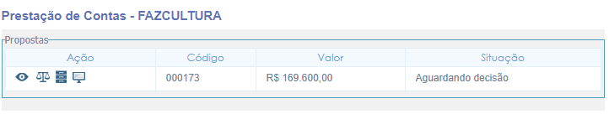

Usuário: **Comissão gerenciadora**

Situação: **Aprovada, não aprovada**

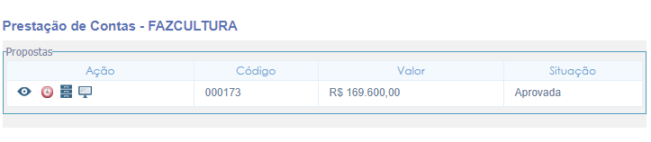

A seguir, é apresentada a definição de todas as colunas da lista de parcelas de acordo com o mecanismo:

Mecanismo **Fundo de Cultura da Bahia**

**Ações**:

**Visualizar prestação de contas**, ao clicar nessa opção, o sistema abrirá uma página contendo todas as informações da parcela que fora preenchida pelo proponente. Essa opção só estará disponível após o proponente realizar a prestação da parcela.

**Realizar prestação de contas**, ao clicar nessa opção, o sistema abrirá um formulário para ser preenchido pelo proponente. Apenas o proponente responsável pela prestação de contas poderá visualizar esse ícone. Esse ícone só estará disponível se a prestação estiver com as situações de “Não realizada”, “Salva”, “Ajuste solicitado”, “Ajustando”, “Aprovação vinculada” e “Aprovação vinculada / Em ajuste”.

**Recurso a decisão**, ao clicar nessa opção, o Proponente poderá entrar com um pedido de revisão de deliberação, acerca de sua prestação de contas tomada pela Comissão Gerenciadora ou autoridade equiparável.

**Responder recurso a decisão**, ao clicar nessa opção, o Conferente ou Coordenador SECULT poderá responder sobre um recurso a decisão solicitado pelo proponente.

**Cadastrar pedido de prazo para ajustes solicitados**, ao clicar nessa opção, o proponente poderá solicitar acréscimo no prazo para prestação de contas ou resposta a diligências.

**Análise prestação de contas**, ao clicar nessa opção, o Analista visualizará uma tela para realizar a análise da prestação de contas da parcela.

**Conferência prestação de contas**, ao clicar nessa opção, o Conferente visualizará uma tela para realizar a conferência da análise da prestação de contas da parcela.

**Decisão prestação de contas**, ao clicar nessa opção, a Comissão Gerenciadora ou autoridade equiparável visualizará uma tela para tomar a decisão sobre a prestação de contas analisada e conferida.

**Editar datas da decisão da prestação de contas**, ao clicar nessa opção, a Comissão Gerenciadora ou autoridade equiparável poderá editar as seguintes datas referentes a decisão: Data de avaliação, Data da publicação no DOE, Data do envio ao TCE e Data de retorno do TCE.

**Histórico de situação**, ao clicar nessa opção, o sistema apresentará, em uma página, o histórico de situações da prestação de contas da parcela (Conforme item 13.1.11)

**Histórico de recursos**, ao clicar nessa opção, o sistema irá redirecionar para a tela de Histórico de Recursos, em ordem de data, dos recursos realizados pelo proponente, analista, conferente e comissão gerenciadora na parcela. (Conforme item 13.1.12)

**Aprovar**, ao clicar nessa opção, o Conferente irá aprovar a prestação de contas que estiver com a situação aprovação vinculada / aguardando decisão.



**Código**: Representa o código da parcela, gerado automaticamente após ser salva ou enviada pelo proponente.

**Nº**: Representa o nº da parcela na ordem.

**Mês/Ano**: Representa o mês/ano da parcela.

**Valor**: Representa o valor total da parcela.

**Valor Pago**: Representa o valor pago da parcela.

**Data**: Representa a data de pagamento da parcela.

**Situação**: Representa a situação atual da parcela. A depender das ações tomadas, a parcela poderá assumir diversas situações dentro do processo de prestação de contas.

Mecanismo **Fazcultura**

**Ações**:

**Visualizar prestação de contas**, ao clicar nessa opção, o sistema abrirá uma página contendo todas as informações da parcela que fora preenchida pelo proponente. Essa opção só estará disponível após o proponente realizar a prestação da parcela.

**Realizar prestação de contas**, ao clicar nessa opção, o sistema abrirá um formulário para ser preenchido pelo proponente. Apenas o proponente responsável pela prestação de contas poderá visualizar esse ícone. Esse ícone só estará disponível se a prestação estiver com as situações de “Não realizada”, “Salva”, “Ajuste solicitado”, “Ajustando”, “Aprovação vinculada” e “Aprovação vinculada / Em ajuste”.

**Recurso a decisão**, ao clicar nessa opção, o Proponente poderá entrar com um pedido de revisão de deliberação, acerca de sua prestação de contas tomada pela Comissão Gerenciadora ou autoridade equiparável.

**Responder recurso a decisão**, ao clicar nessa opção, o Conferente ou Coordenador SECULT poderá responder sobre um recurso a decisão solicitado pelo proponente.

**Cadastrar pedido de prazo para ajustes solicitados**, ao clicar nessa opção, o proponente poderá solicitar acréscimo no prazo para prestação de contas ou resposta a diligências.

**Análise prestação de contas**, ao clicar nessa opção, o Analista visualizará uma tela para realizar a análise da prestação de contas da parcela.

**Conferência prestação de contas**, ao clicar nessa opção, o Conferente visualizará uma tela para realizar a conferência da análise da prestação de contas da parcela.

**Decisão prestação de contas**, ao clicar nessa opção, a Comissão Gerenciadora ou autoridade equiparável visualizará uma tela para tomar a decisão sobre a prestação de contas analisada e conferida.

 **Editar datas da decisão da prestação de contas**, ao clicar nessa opção, a Comissão Gerenciadora ou autoridade equiparável poderá editar as seguintes datas referentes a decisão: Data de avaliação, Data da publicação no DOE, Data do envio ao TCE e Data de retorno do TCE.

**Histórico de situação**, ao clicar nessa opção, o sistema apresentará, em uma página, o histórico de situações da prestação de contas da parcela. (Conforme item 13.1.11)

**Histórico de recursos**, ao clicar nessa opção, o sistema irá redirecionar para a tela de Histórico de Recursos, em ordem de data, dos recursos realizados pelo proponente, analista, conferente e comissão gerenciadora na parcela. (Conforme item 13.1.12)

**Aprovar**, ao clicar nessa opção, o Conferente irá aprovar a prestação de contas que estiver com a situação aprovação vinculada / aguardando decisão.

**Código**: Representa o código da parcela, gerado automaticamente após ser salva ou enviada pelo proponente.

**Valor**: Representa o valor da parcela.

**Situação**: Representa a situação atual da parcela. A depender das ações tomadas, a parcela poderá assumir diversas situações dentro do processo de prestação de contas.

Abaixo é apresentada a tabela com as permissões de cada usuário nessa tela.

| Usuário | Ação / Permissão (Sim ou Não) | | | | | |
| --- | --- | --- | --- | --- | --- | --- |
| Realizar prestação de contas | Visualizar prestação de contas | Analise da prestação | Conferência da prestação | Decisão da prestação |  |
| Proponente ¹ | Sim | Sim | Não | Não | Não |  |
| Analista | Não | Sim | Sim | Não | Não |  |
| Conferente ² | Não | Sim | Não | Sim | Não |  |
| Coordenador SECULT | Não | Sim | Não | Não | Não |  |
| Comissão gerenciadora | Não | Sim | Não | Não | Sim |  |

Controle de acesso da tela de prestação de contas

¹ Proponente responsável pela parcela

² No caso do conferente, realizar uma nova análise, ele terá permissão na ação de análise da prestação.

| Usuário | Ação / Permissão (Sim ou Não) | | | | | |
| --- | --- | --- | --- | --- | --- | --- |
| Cadastrar pedido de prazo para ajustes solicitados | Cadastrar recurso a decisão | Responder pedido de prazo para ajustes solicitados | Responder recurso a decisão | Visualizar histórico de situação / histórico de pareceres |  |
| Proponente ¹ | Sim | Sim | Não | Não | Sim |  |
| Analista | Não | Não | Sim | Não | Sim |  |
| Conferente | Não | Não | Não | Sim | Sim |  |
| Coordenador SECULT | Não | Não | Não | Sim | Sim |  |
| Comissão gerenciadora | Não | Não | Não | Não | Sim |  |

Controle de acesso da tela de prestação de contas

¹ Proponente responsável pela parcela

| Usuário | Ação / Permissão (Sim ou Não) | | | | | |
| --- | --- | --- | --- | --- | --- | --- |
| Editar decisão da prestação de contas |  |  |  |  |  |
| Proponente ¹ | Não |  |  |  |  |  |
| Analista | Não |  |  |  |  |  |
| Conferente | Não |  |  |  |  |  |
| Coordenador SECULT | Não |  |  |  |  |  |
| Comissão gerenciadora | Sim |  |  |  |  |  |

Controle de acesso da tela de prestação de contas

¹ Proponente responsável pela parcela

* + 1. Visualizar Prestação de Contas

Ao clicar na opção de visualizar prestação de contas, conforme mencionado, o sistema apresentará todas as informações relativas à parcela, permitindo baixar os anexos enviados. Para verificar os outros itens, o usuário deverá navegar por cada aba disponível. Segue exemplo a seguir:

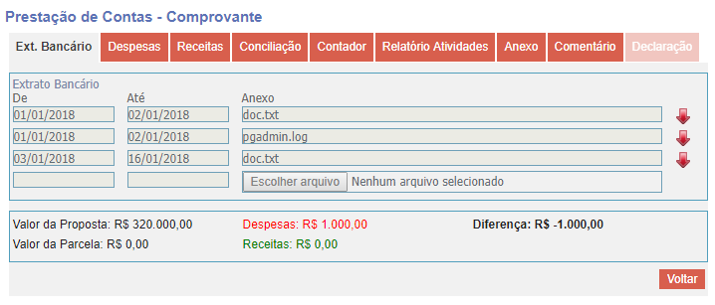

Tela de visualizar informações da prestação de contas de uma parcela (aba de Ext. Bancário)

* + 1. Realizar Prestação de Contas

Ao clicar na opção de realizar prestação de contas, o sistema apresentará um formulário, onde o proponente preencherá as informações necessárias para elaborar e enviar a sua prestação de contas. Caso o proponente não opte por enviar tudo de uma vez, poderá fazer uso da opção de “Salvar” sempre que desejar continuar o preenchimento posteriormente. Contudo, não poderá esquecer de enviar dentro do prazo estabelecido.

A seguir o exemplo da tela do formulário de prestação de contas:

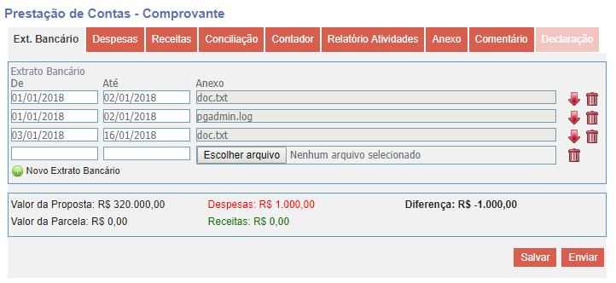

Tela de prestação de contas da parcela.

Nessa aba deverão ser anexados todos os comprovantes de despesas da parcela, para isso o proponente deverá clicar na opção “Adicionar comprovante de despesa”. Podendo ser adicionado mais de um, caso necessário.

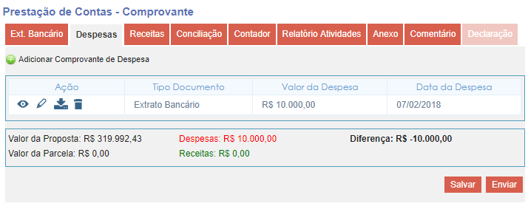 Tela de visualizar informações da prestação de contas de uma parcela (aba de Despesas)

A tela de cadastrar despesa segue abaixo:

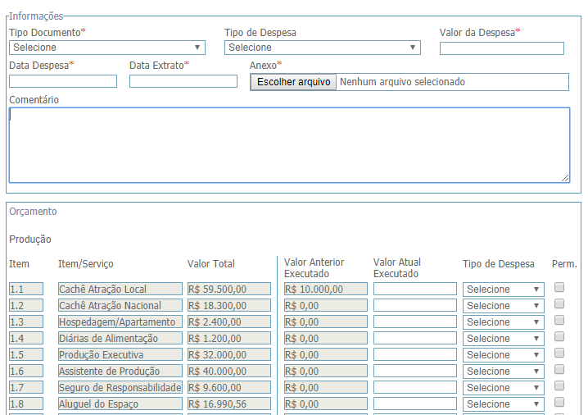

Tela de cadastrar despesa

Da mesma forma, nessa aba deverão ser anexados todos os comprovantes de receitas da parcela, para isso o proponente deverá clicar na opção “Adicionar comprovante de receita”. Podendo ser adicionado mais de um, caso necessário.

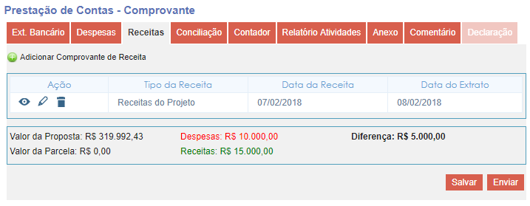

Tela de visualizar informações da prestação de contas de uma parcela (aba de Receitas)

A tela de cadastrar receita segue abaixo:

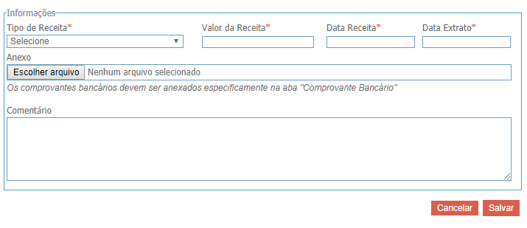 Tela de cadastrar receita

Na aba de conciliação seguem os detalhes financeiros da parcela de acordo com os valores dos comprovantes cadastrados de receitas e despesas.

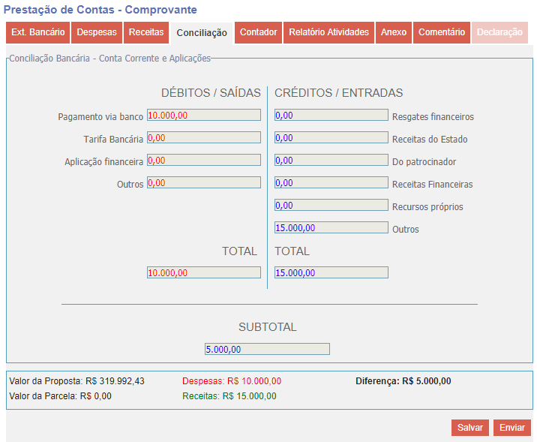 Tela de visualizar informações da prestação de contas de uma parcela (aba de Conciliação)

Nessa aba, o proponente deve cadastrar os dados do contador.

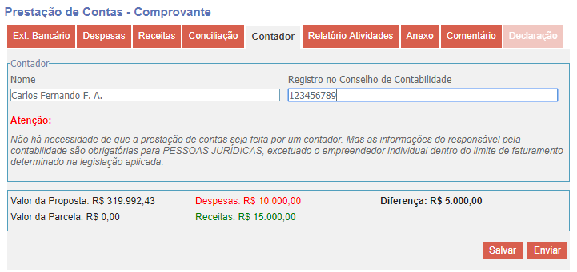 Tela de visualizar informações da prestação de contas de uma parcela (aba de Contador)

Nessa aba, o proponente deverá responder as perguntas sobre a proposta e a prestação de contas. Também deverá definir a prestação de contas dos itens de distribuição e metas.

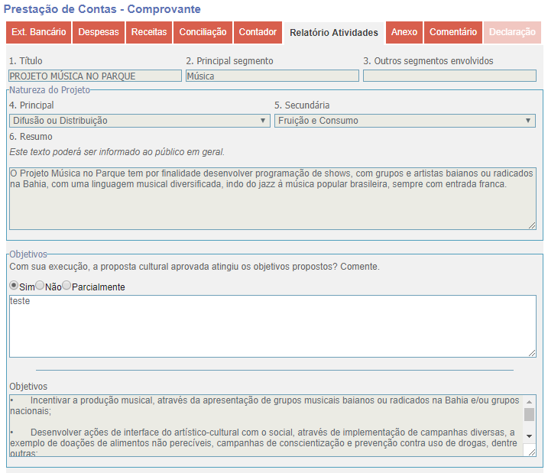 Tela de visualizar informações da prestação de contas de uma parcela (aba de Relatório de Atividades)

Na aba de anexo, o proponente poderá anexar documentos e arquivos relativos ao material de divulgação, publicações, fotos, informações complementares ao relatório: listas, borderô, gráficos, tabelas, etc. e bens permanentes.

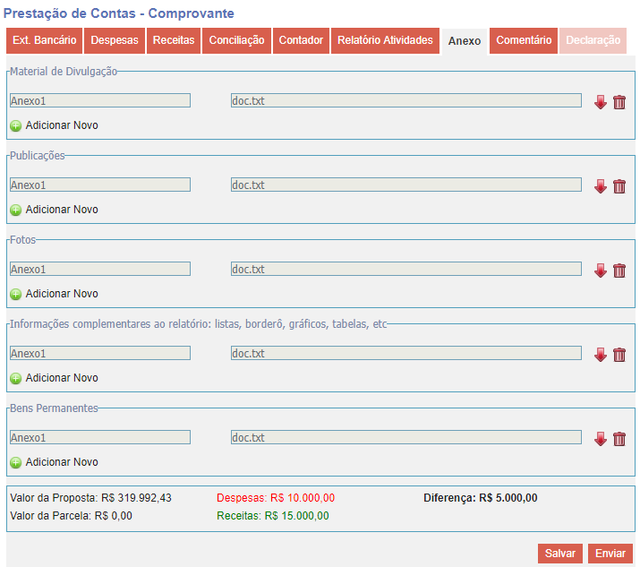 Tela de visualizar informações da prestação de contas de uma parcela (aba de Anexo)

Na aba de comentário, o proponente poderá escrever qualquer comentário pertinente a prestação de contas.

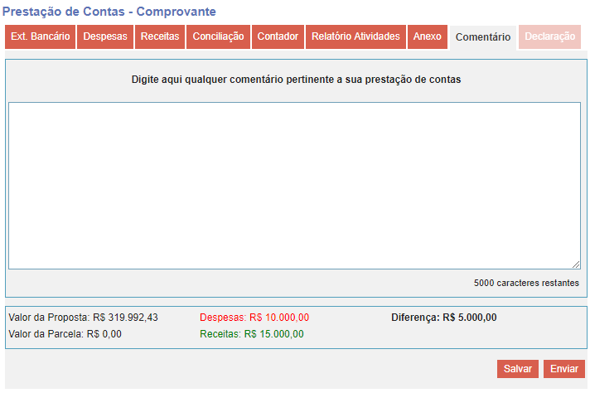 Tela de visualizar informações da prestação de contas de uma parcela (aba de Comentário)

Alguns campos do formulário serão obrigatórios. Caso o usuário tente enviar, sem tê-los preenchido, uma janela contendo os campos obrigatórios deverá ser apresentada, conforme exemplo a seguir:

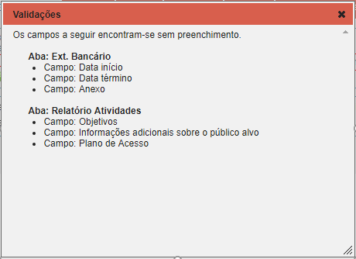

Janela de informação da validação dos campos.

Ao final do preenchimento, o proponente deverá concordar com alguns termos da declaração para finalizar o processo de envio da prestação. Segue o exemplo da tela:

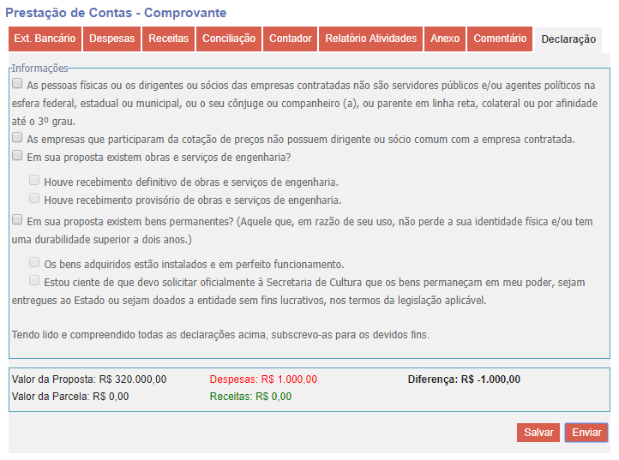

Tela de termos da declaração de prestação de contas da parcela (aba de Declaração)

Após realizar o envio da prestação de contas, a parcela assumirá a situação de “Enviada” e o analista responsável deverá realizar a análise da mesma.

* + 1. Análise da Prestação de Contas

Para cada prestação de contas, um analista será selecionado como responsável pela análise da prestação de contas da(s) parcela(s), conforme item 13.3, o sistema atribui automaticamente o primeiro analista a realizar a analise como analista padrão da prestação de contas. Após o envio da prestação de contas pelo proponente, a parcela estará com a situação de “Enviada” e o ícone  de analisar prestação de contas estará visível para o analista. Ele deverá clicar nesse ícone para iniciar o processo. A seguir a tela que será apresentada após clicar na opção citada.

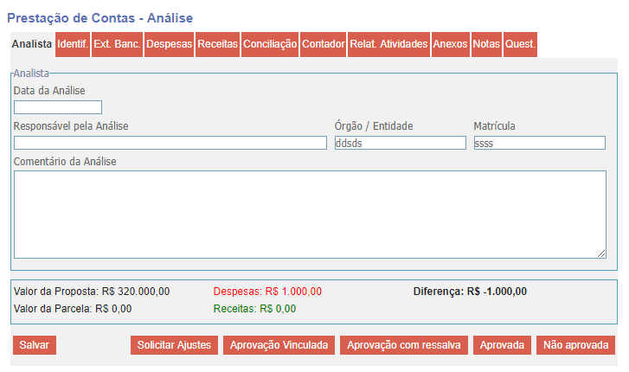

Tela de análise da prestação de contas

Na aba de analista acima apresentada, o usuário deverá preencher os campos e a data da análise. Da mesma forma que o proponente, ele poderá fazer uso da opção de salvar, caso não queira fazer a análise de uma vez, podendo editar posteriormente.

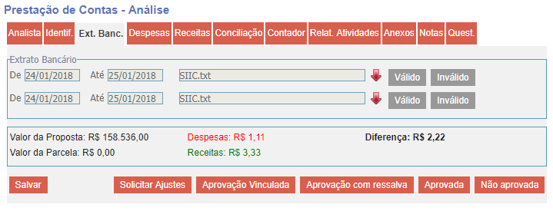

Tela de análise, aba de Extratos Bancários

Na aba de Extrato Bancário, o analista precisará validar cada item. Para isso deverá clicar em Válido ou Inválido. Caso o analista opte por invalidar um item, uma janela será apresentada para inserir comentário. Segue exemplo:

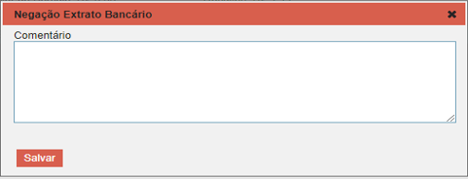

Janela para inserir comentário para invalidar extrato.

Após clicar em validar ou invalidar um item, o sistema irá sinalizar de vermelho. Segue exemplo:

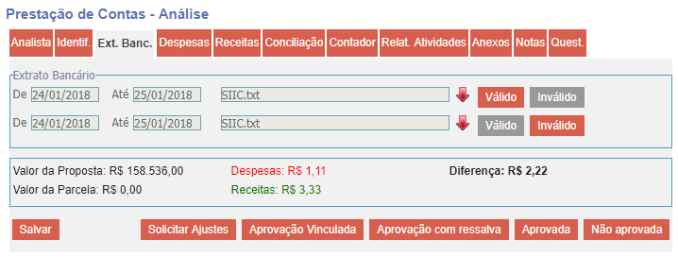

Assim como na aba de extratos bancários, a aba de despesas também precisará ser avaliada, o ícone para validar uma despesa é o e o ícone para invalidar uma despesa é representado pelo . Da mesma forma, caso clique em invalidar, uma janela será apresentada para inserir comentário. Após validar ou invalidar a despesa, o texto da coluna de situação deverá assumir respectivamente aprovada e negada.

Os ícones  respectivos são para visualizar a despesa e baixar o anexo.

A seguir exemplo da aba de despesa:

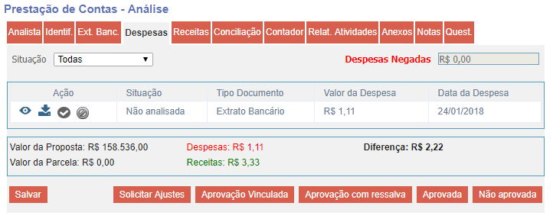

Tela de análise, aba de despesas.

O mesmo padrão ocorre na aba de receitas. A seguir exemplo:

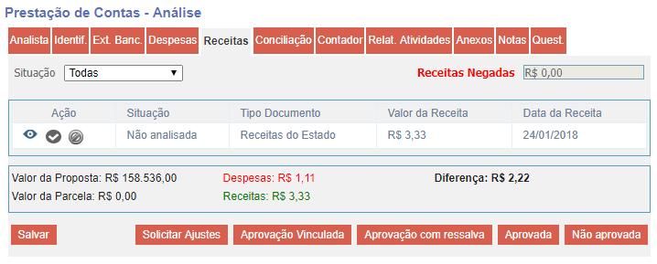

Tela de análise, aba de receitas.

Na aba de relatório de atividades, o analista deverá validar ou invalidar alguns itens, também seguindo o comportamento anterior.

A seguir o exemplo:

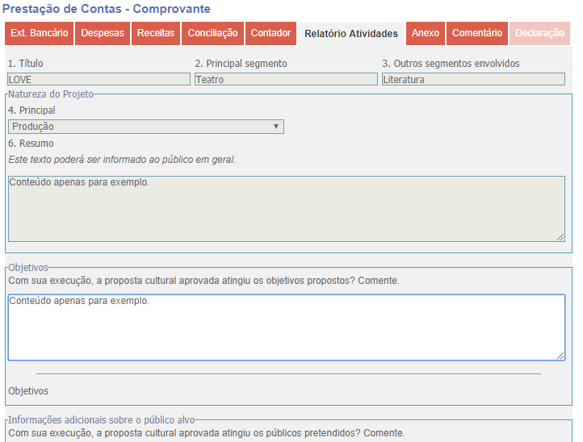

Tela de análise, aba de relatório de atividades.

Na aba de anexos, caso o proponente tenha inserido, também será obrigatório validar os mesmos. A seguir exemplo da tela:

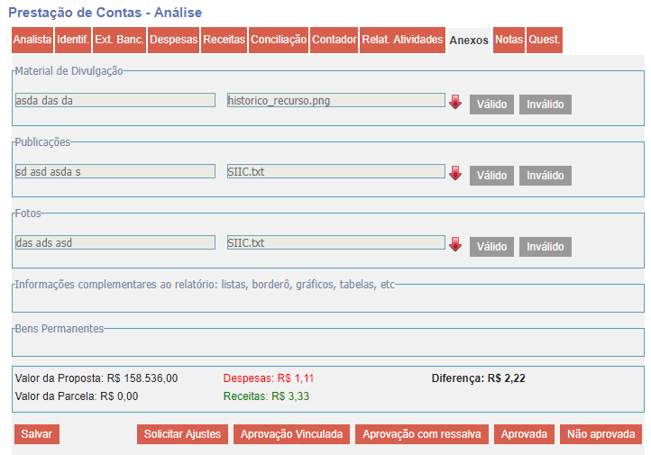

Tela de análise, aba de anexos.

Por fim, o analista deverá preencher a aba de questionário, atentando-se em selecionar um dos campos a seguir:

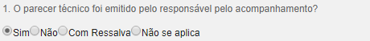

Todas as perguntas deverão ser respondidas pelo analista.

A seguir exemplo da aba de questionário:

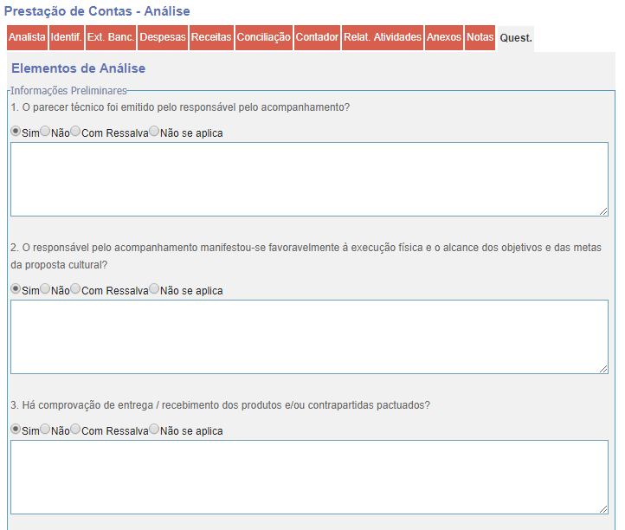

Tela de análise, aba de questionário.

Para finalizar o processo de análise, o analista deverá optar por uma das opções: “Solicitar ajustes”, “Aprovação vinculada”, “Aprovação com ressalva”, “Aprovada” ou “Não aprovada”.

Os conceitos para cada uma dessas análises são apresentados a seguir:

* **Pela Aprovação, Contas Regulares**

Ao aprovar, o parecer é emitido com o seguinte texto:

Da análise da prestação de contas constatou-se a presença de todos os elementos e formalidades exigidos. Os documentos apresentados comprovam adequadamente a aplicação dos recursos nas finalidades para as quais foram concedidos, bem como a realização do objeto.

Sendo assim, considera-se regular em forma e conteúdo a presente prestação de contas, estando em condição de ser aprovada.

* **Pela Aprovação Vinculada**

O analista solicita alguns ajustes por meio de um comentário e marcando itens na tela. Cada item listado permite a edição dos campos correspondentes na prestação de contas.

Os itens e seus campos são respectivamente:

* + A restituição dos valores

Habilita todos os comprovantes de receitas e despesas

* + A comprovação de despesas

Habilita todos os comprovantes de despesas

* + A comprovação de receitas

Habilita todos os comprovantes de receitas

* + A justificativa / Detalhar

Habilita apenas o comentário

* + Outra vinculação

Nesse caso o sistema deve exibir uma tela onde o analista deve especificar quais campos da prestação de contas serão abertos para análise

Caso a comissão gerenciadora opte por uma aprovação vinculada, o sistema deve enviar a solicitação de volta ao conferente que por sua vez deve fazer a solicitação para o proponente. Quando o proponente enviar novamente a prestação de contas, o conferente deve avaliar a prestação de contas (aprovando ou negando).

* **Pela Aprovação com Ressalva**

Nesse caso, a comissão gerenciadora aprova a prestação de contas, porém tem algumas ressalvas sobre a mesma. O sistema deve permitir que o analista possa escolher entre a seguinte lista de ressalvas (sendo possível escolher mais de uma).

* Remanejamento orçamentário sem solicitação;
* Ausência de cotação de preços;
* Insuficiência na formalização legal, sem comprometimento da análise;
* Descumprimento de prazos;
* Outro Motivo (Um campo aberto deve ser exibido ao marcar essa opção)

O sistema também deve exibir um campo descritivo para ressalva e o seguinte texto deve ser exibido no parecer:

*Da análise da prestação de contas e após diligências efetuadas, restaram impropriedades. Apesar dos apontamentos, verifica-se que tais restrições decorrem da inobservância de exigências formais, as quais não configuram malversação dos recursos públicos nem prejuízo ao erário, tampouco comprometeram a execução do objeto pretendido pelo repasse dos recursos.*

*Sendo assim, diante das impropriedades apontadas no relatório de análise, considera-se a presente prestação de contas em condição de ser aprovada com as seguintes ressalvas:*

* **Pela Não Aprovação, Contas Irregulares**

Nesse caso, a comissão gerenciadora rejeita a prestação de contas.

O sistema deve exibir um campo descritivo para as razões da irregularidade e o seguinte texto (fixo):

*Da análise da prestação de contas e após diligência, restaram impropriedades que não foram sanadas com riscos de prejuízo ao erário. Sendo assim, considera-se irregular a presente prestação de contas, motivo pelo qual é recomendada sua desaprovação.*

Também será possível solicitar ajustes na prestação de contas, ao escolher essa opção, o sistema deve lançar um parecer com as informações de todos os itens do questionário que forem marcados com a opção “Não” ou “Com Ressalva”. O analista também deve especificar até que dia o proponente tem para responder a diligencia desde que não ultrapasse 30 dias.

Caso a análise opte por ajustes, o proponente deve poder editar a prestação de contas novamente, porém apenas os itens que não foram aprovados durante a análise. Será possível editar e excluir os itens negados, também será possível cadastrar novos comprovantes, extratos e realizar as modificações solicitadas no relatório de atividades. Caso o proponente extrapole o prazo dado pelo analista, a situação de inadimplência é atribuída a ele.

A seguir exemplo das opções apresentadas ao analista:

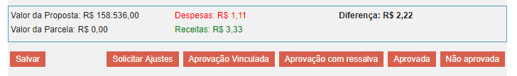

Caso o analista opte por “Solicitar ajustes”, uma janela será apresentada conforme exemplo a seguir:

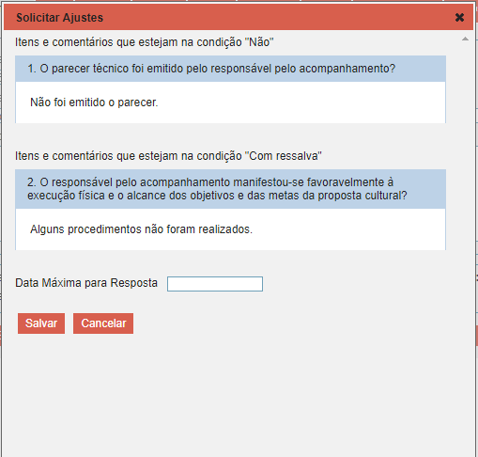

Janela de solicitar ajuste.

Caso o analista opte por “Aprovação vinculada”, uma janela será apresentada conforme exemplo a seguir:

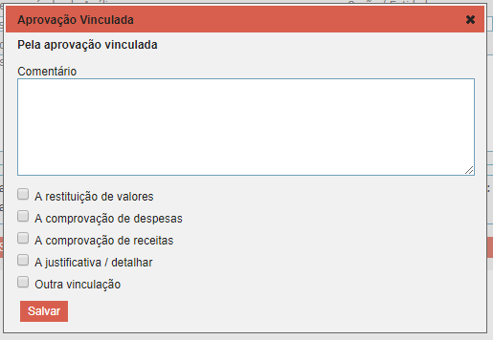

Janela de aprovação vinculada.

O analista poderá marcar todos os campos acima, mas caso opte por “Outra vinculação”, deverá marcar os itens que serão vinculados nas abas de Extrato, Despesas, Receitas, Relatórios e Anexo, conforme exemplo:

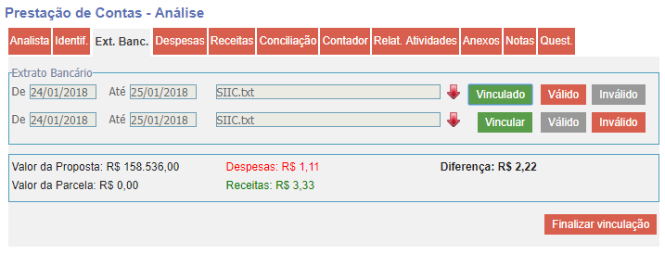

Quando um item for vinculado, ele ficará com o texto “Vinculado”, após vincular todos os campos desejados, deverá clicar em “Finalizar vinculação”.

Caso o analista opte por “Aprovação com ressalva”, uma janela será apresentada conforme exemplo a seguir:

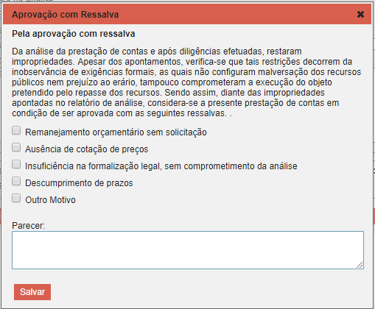

Janela de aprovação com ressalva

Caso o analista opte por “Aprovada”, uma janela será apresentada conforme exemplo a seguir:

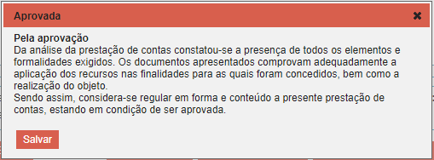

Janela de aprovada.

Caso o analista opte por “Não aprovada”, uma janela será apresentada conforme exemplo a seguir:

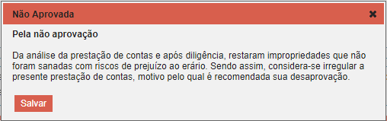

Janela de não aprovada

Em todos esses casos, o analista deverá clicar em salvar para finalizar o processo de análise e a prestação passar para uma nova situação.

* + 1. Conferência da Prestação de Contas

Após a análise realizada pelo analista, o conferente fará o processo de conferência da análise, a fim de aprovar, solicitar ou fazer nova análise. O usuário com perfil de conferente, visualizará o mesmo ícone . Ao clicar nessa opção, a tela de conferência é apresentada conforme exemplo abaixo:

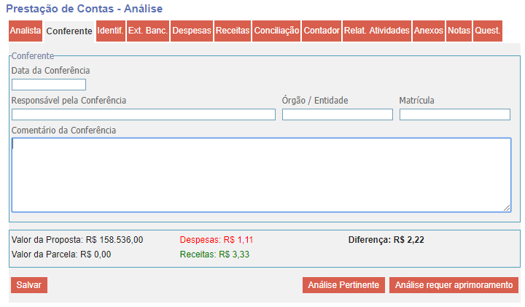

Tela de conferência, aba de conferente.

Da mesma forma que o analista, o conferente deverá preencher os seus dados na aba conferente. Também conseguirá visualizar todos os itens da prestação de contas com as validações realizadas pelo analista, conforme exemplo abaixo:

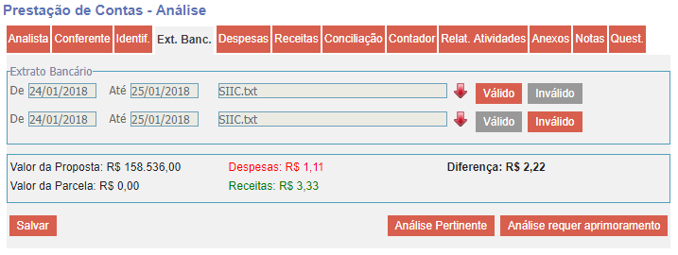

Após visualizar todas as informações inseridas pelo proponente e a análise feita pelo analista, o conferente deve optar por uma das decisões: “Análise pertinente” ou “Análise requer aprimoramento”.

Caso clique em “Análise pertinente”, uma janela será apresentada com as informações da análise feita pelo analista. Segue exemplo:

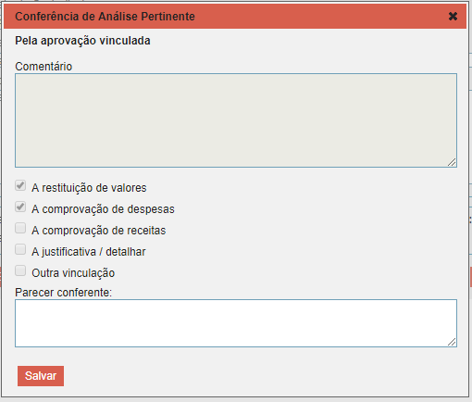

Janela de análise pertinente

O conferente pode escrever seu parecer e, posteriormente, clicar em salvar. Nesse momento, a parcela assumirá uma nova situação.

Caso o conferente clique em “Análise requer aprimoramento”, uma janela será aberta com as seguintes informações:

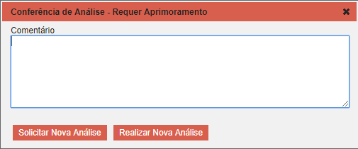

O conferente poderá clicar em “Solicitar nova análise” ou “Realizar nova análise”. Dependendo da opção escolhida, a parcela assumirá uma nova situação.

**Solicitar nova análise:** A prestação de contas retorna para o analista realizar uma nova análise.

**Realizar nova análise:** A situação da parcela retorna para “Em análise” e o conferente poderá realizar a própria análise.

* + 1. Decisão da Prestação de Contas

O usuário com perfil de Comissão Gerenciadora realizará a ação de tomar decisão da prestação de contas, sempre que a situação da parcela estiver como “Aguardando decisão”. Conforme imagem abaixo.

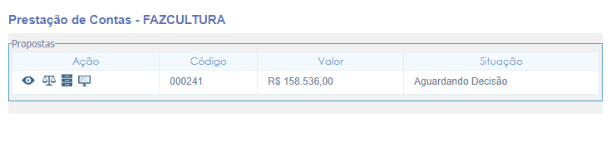Para tomar a decisão, o usuário deverá clicar na opção , disponível na coluna de ações, e o sistema abrirá uma página com as informações da parcela.

Segue exemplo abaixo:

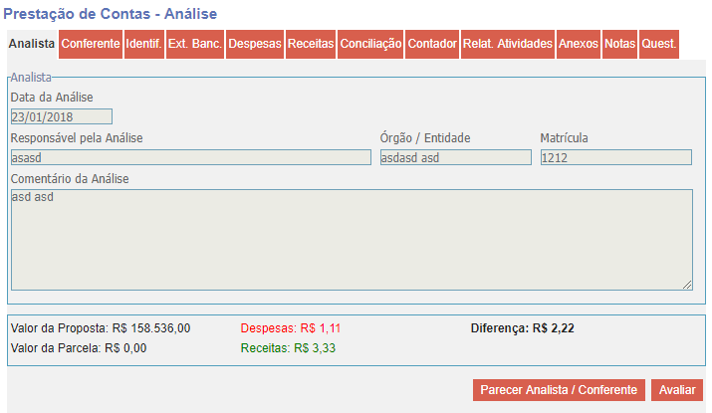

Tela de decisão da prestação de contas, aba de analista.

A comissão poderá navegar por todas as abas e, ao final, poderá clicar no botão de “Parecer analista / conferente” para visualizar as informações inseridas por ambos nas etapas de análise e conferência.

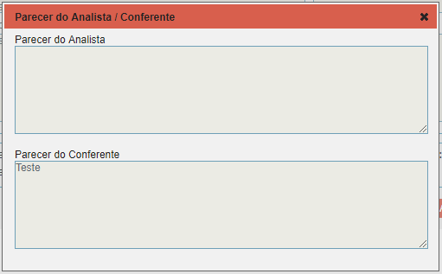

Janela de parecer analista / conferente

Para finalizar o processo de decisão, a comissão deve clicar em “Avaliar” e uma janela irá ser apresentada conforme exemplo abaixo.

A janela deverá ser carregada com os dados da análise, de acordo com a decisão do analista. O usuário poderá optar por manter as condições estabelecidas ou não e adicionar outras condições, selecionando “Com as seguintes condições”.

Poderá ainda optar por outra decisão de acordo com as 6 opções disponíveis “Pela aprovação, considerando as contas regulares”, “Pela aprovação vinculada”, “Pela aprovação com ressalva”, “Pela não aprovação, considerando as contas irregulares”, “Pela revisão da análise” e “Outra decisão”.

Será obrigatório o preenchimento da Data de Avaliação.

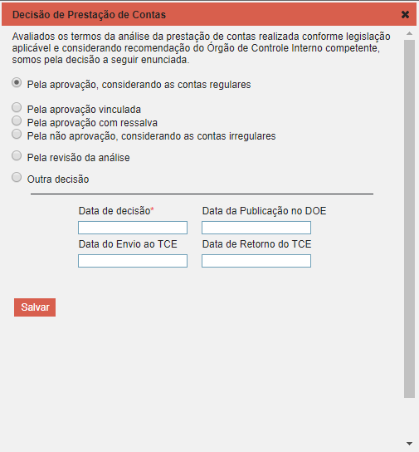

Janela de decisão da prestação de contas

Após realizar a decisão, deverá clicar em “Salvar” e a parcela assumirá uma nova situação de acordo com a decisão tomada.

|  |  |
| --- | --- |
| Decisão | Situação Resultante |
| Pela Aprovação, considerando as contas regulares | Aprovada |
| Pela Aprovação Vinculada | Aprovação Vinculada |
| Pela Aprovação com ressalva | Aprovada com Ressalva |
| Pela não aprovação, considerando as contas irregulares | Não Aprovada |
| Pela revisão da analise | Em analise |
| Outra decisão | Em analise |

* + 1. Editar Datas da Decisão da Prestação de Contas

O usuário com perfil de comissão gerenciadora poderá editar as datas da decisão da prestação de contas da parcela. Ao clicar no ícone que se encontra na coluna de ações na lista de parcelas, o sistema apresentará uma janela, conforme exemplo a seguir:

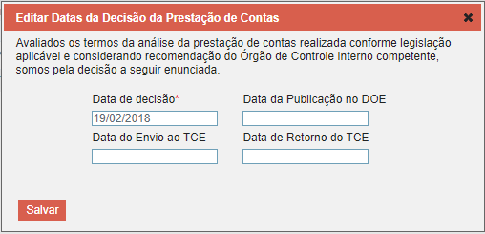

Janela de editar datas da decisão da prestação de contas

* + 1. Cadastrar Recurso a Decisão

O proponente poderá cadastrar recurso a decisão quando a prestação de contas da parcela estiver com a situação de “Não aprovada” ou “Aprovada com ressalva”. O ícone estará disponível na coluna de ações da tela de parcelas. Quando o usuário clicar nessa opção, o sistema deverá abrir uma janela, conforme a seguir:

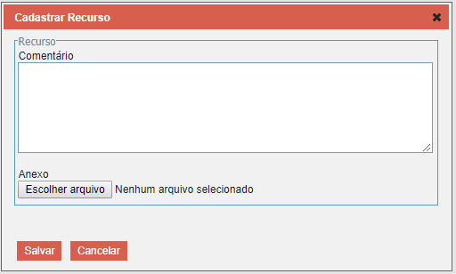

Janela de cadastrar recurso a decisão da prestação de contas

O proponente, além de registrar a justificativa do recurso no campo “comentários”, poderá anexar arquivos que apoiem a justificativa apresentada.

* + 1. Responder Recurso a Decisão

O Conferente e/ou Coordenador da SECULT poderão responder o recurso a decisão cadastrado pelo proponente. Nesse momento, a situação da parcela será “Não aprovada / Recurso solicitado” ou “Aprovada com ressalva / Recurso solicitado”. Na coluna de ações, da tela de parcelas, o ícone estará disponível e, ao clicar, o sistema irá apresentar uma janela, conforme exemplo:

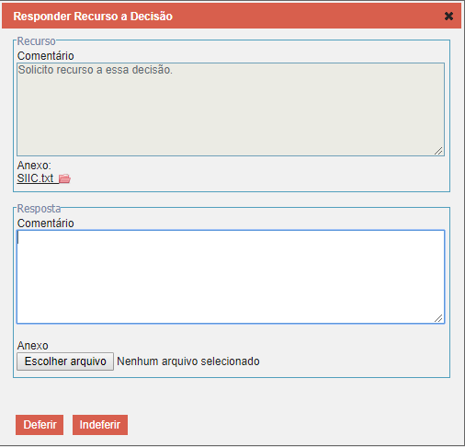

Janela de responder recurso a decisão.

O usuário, além de registrar a justificativa da decisão no campo “comentários”, poderá anexar arquivos que apoiem a justificativa apresentada.

* + 1. Cadastrar pedido de prazo para ajustes solicitados

O proponente poderá solicitar ampliação de prazo quando a prestação estiver com a situação de “Ajuste solicitado” ou “Ajustando”. O ícone  estará disponível, na tela de parcelas da prestação de contas, (vide item 13.1). Ao clicar nessa opção, o sistema abrirá uma janela, conforme a seguir:

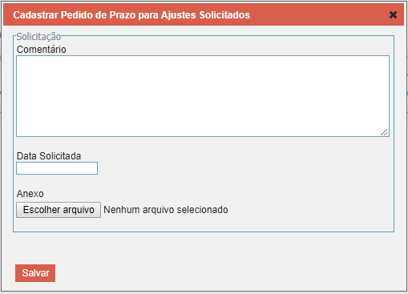

Janela de cadastrar pedido de prazo para ajustes solicitados

O proponente, além de registrar a justificativa o pedido no campo “comentário”, poderá anexar arquivos que apoiem a justificativa apresentada.

* + 1. Responder pedido de prazo para ajustes solicitados

O analista poderá responder ao pedido de adição de prazo solicitado pelo proponente. Ao clicar no ícone , disponível na coluna de ações, na tela de parcelas da prestação de contas, (vide item 13.1), o sistema abrirá uma janela, com as informações inseridas pelo proponente e com os campos para que o analista discorra sobre a solicitação. Ao final, ele deverá clicar em deferir ou indeferir, conforme exemplo a seguir:

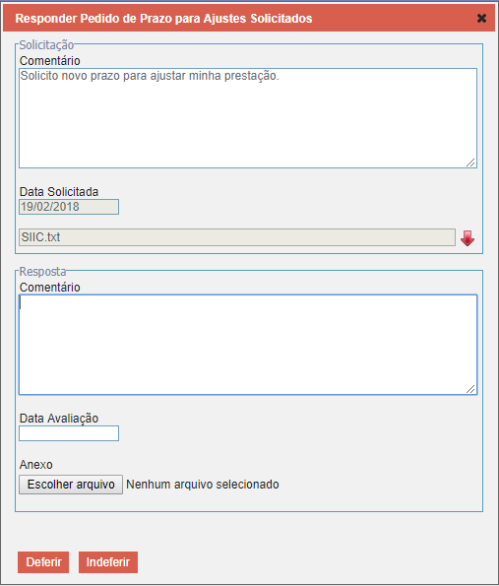

Janela de responder pedido de prazo para ajustes solicitados.

O usuário, além de registrar a justificativa da decisão no campo “comentário”, poderá anexar arquivos que apoiem a justificativa apresentada.

* + 1. Histórico de Situação

O histórico de situação possui todo o ciclo de vida da parcela, desde o início, passando por todas as suas situações e alterações. O usuário poderá visualizá-la clicando no ícone que está na coluna de ações da tela de parcelas da prestação de contas, (vide item 13.1). Ao clicar nessa opção, o sistema abrirá uma página com as informações a seguir:

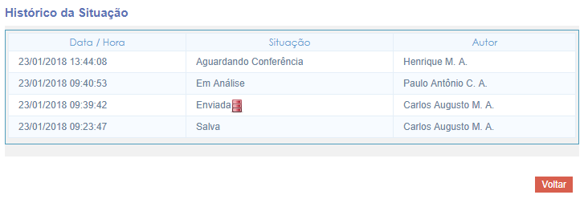

Tela de histórico de situação da parcela

Caso queira visualizar as informações da prestação de contas da parcela que fora enviada, o usuário poderá clicar no ícone  mostrado acima. Segue exemplo da janela que será apresentada:

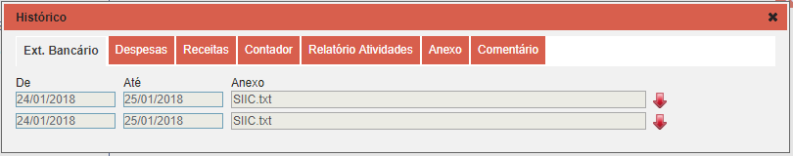

* + 1. Histórico de Recursos

O histórico de recursos possui a lista de todas as análises, conferências, decisões e recursos da parcela. O usuário poderá visualizá-lo clicando no ícone que está na coluna de ações das parcelas. Ao clicar nessa opção, o sistema abrirá uma página com as informações a seguir:

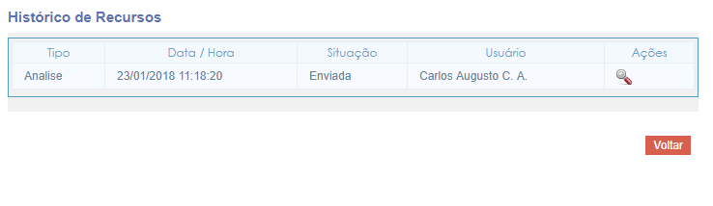

O usuário poderá visualizar as informações que foram inseridas na análise, conferência, decisão e/ou recurso. Para isso, poderá clicar no ícone  e uma janela será aberta de acordo com o tipo. Segue um exemplo:

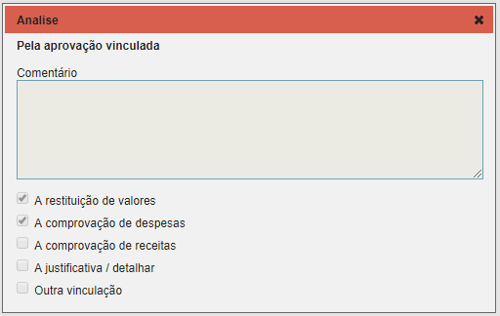

Janela para realizar aprovação vinculada

* 1. VISUALIZAR PROPOSTA

O usuário com perfil permitido de acordo com a tabela apresentada no tópico 13.1, deste relatório, poderá visualizar as informações da proposta daquela prestação, ao clicar no ícone de visualizar proposta.

* 1. ALTERAR ANALISTA

Cada prestação de contas deverá ser analisada por apenas um analista. Para selecionar o analista responsável por uma prestação de contas, o usuário, *Coordenador Secult e Conferente,* deve clicar na opção , na tela de prestação de contas. Ao clicar, uma janela, conforme imagem a seguir, será apresentada com uma lista de analistas e depois de selecionado o analista o usuário deve clicar na opção salvar.

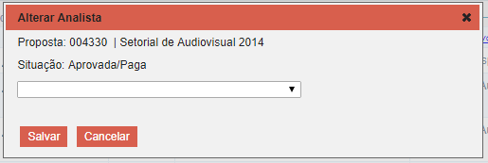

Janela de alterar analista

1. RELATÓRIOS
   1. PROPOSTA POR SITUAÇÃO

Aqui é exibido um relatório das propostas por situação, em formado de lista ou ficha.

|  |  |  |
| --- | --- | --- |
| **Usuário** | **Ação** | **Permissão** |
| Administrador  Coordenador SECULT  Atendimento  Coordenador Controle SECULT | Visualização | Todas as propostas |
| Coordenador FCBA | Visualização | Propostas do FCBA |
| Coordenador Fazcultura | Visualização | Propostas do Fazcultura |
| Coordenador Mais Cultura | Visualização | Propostas do Mais Cultura |

* + 1. Lista

Clique no item RELATÓRIOS – PROPOSTA POR SITUAÇÃO - LISTA no menu lateral e a tela abaixo será exibida. Nessa tela é necessário informar alguns filtros obrigatórios e clicar no botão Consultar.

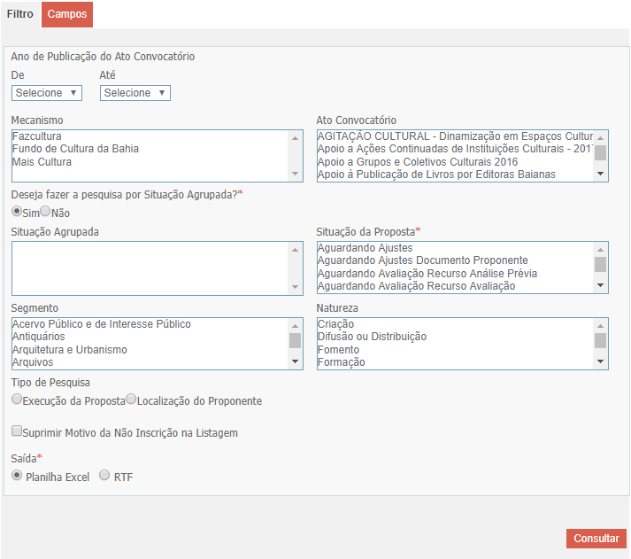

O usuário também pode escolher os campos desejados no relatório clicando na aba “Campos” e selecionando os campos desejados

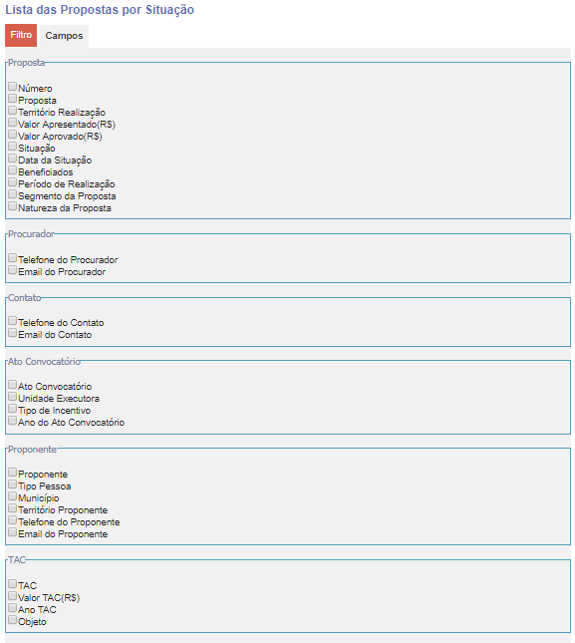

A lista pode ser exibida em formato de planilha Excel ou RTF.

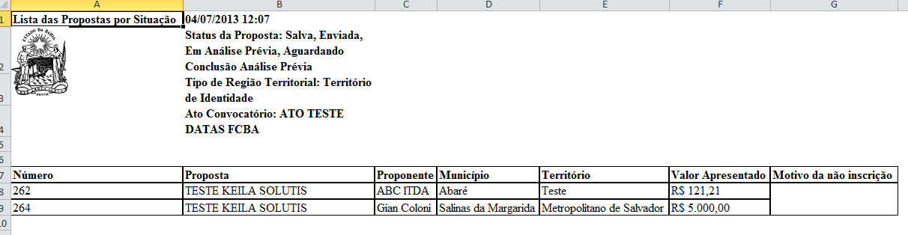

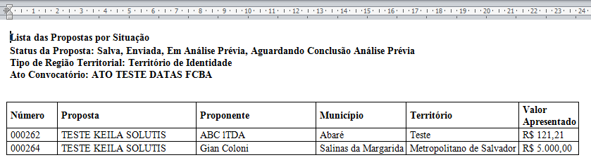

* + 1. Ficha

Clique no item RELATÓRIOS – PROPOSTA POR SITUAÇÃO - FICHA no menu lateral e a tela abaixo será exibida. Nessa tela é necessário informar alguns filtros obrigatórios e clicar no botão Consultar.

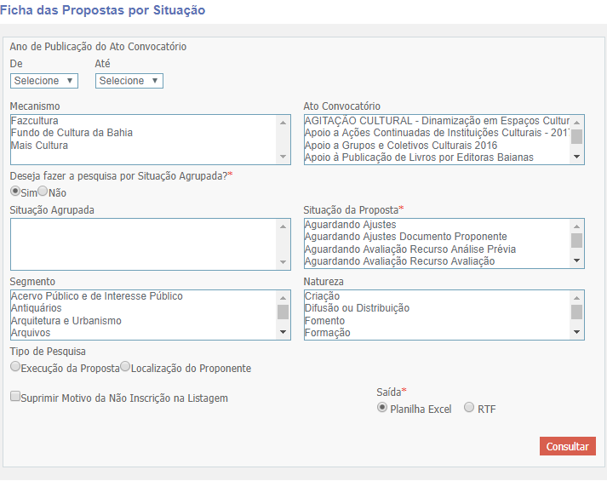

A ficha pode ser exibida em formato de planilha Excel ou RTF.

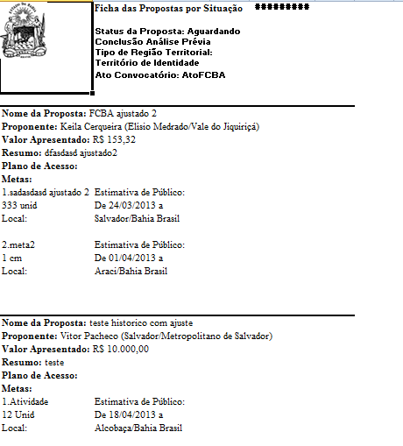

* 1. RESULTADO DE RECURSO

|  |  |  |
| --- | --- | --- |
| **Usuário** | **Ação** | **Permissão** |
| Administrador  Coordenador SECULT  Atendimento | Visualização | Sim |
| Coordenador FCBA | Visualização | Propostas do FCBA |
| Coordenador Fazcultura | Visualização | Propostas do Fazcultura |
| Coordenador Mais Cultura | Visualização | Propostas do Mais Cultura |

Aqui é exibido um relatório com propostas cujos proponentes encaminharam recurso e os respectivos resultados.

Clique no item RELATÓRIOS – RESULTADO DE RECURSO no menu lateral e a tela abaixo será exibida. Nessa tela é necessário informar alguns filtros obrigatórios e clicar no botão Consultar.

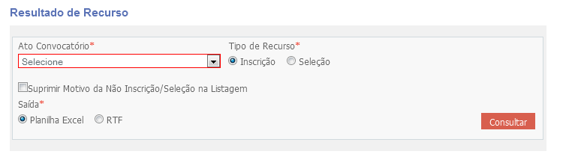

A lista pode ser exibida em formato de planilha excel ou RTF.

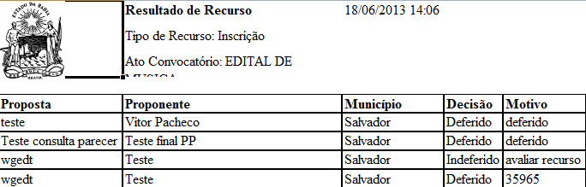

* 1. TOTAIS DAS PROPOSTAS

|  |  |  |
| --- | --- | --- |
| **Usuário** | **Ação** | **Permissão** |
| Administrador  Coordenador SECULT  Coordenador FCBA  Coordenador Fazcultura  Coordenador Mais Cultura  Atendimento | Visualização | Sim |

Aqui é exibido um relatório com dados de valores absolutos e percentuais calculados sobre a quantidade de propostas em cada etapa do processo seletivo.

Clique no item RELATÓRIOS – TOTAIS DAS PROPOSTAS no menu lateral e a tela abaixo será exibida. Nessa tela é necessário informar alguns filtros obrigatórios e clicar no botão Consultar.

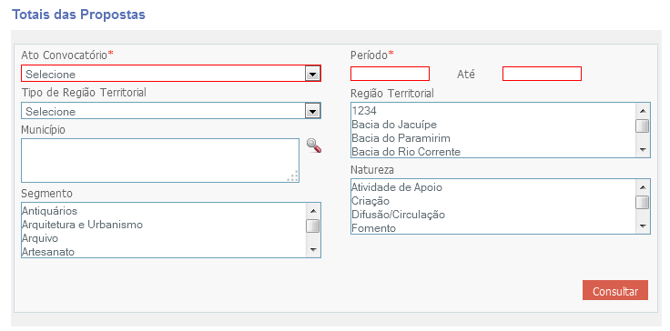

A lista pode ser exibida em formato de planilha excel ou RTF.

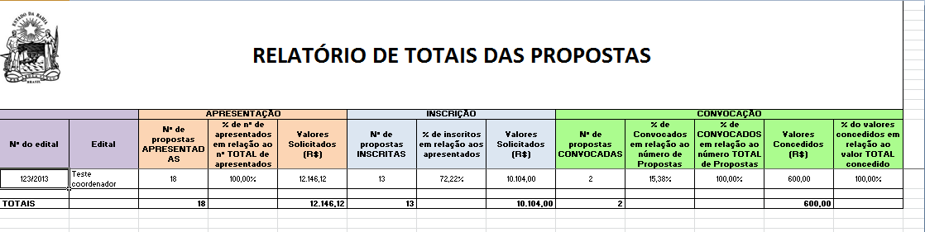

* 1. RESULTADO

|  |  |  |
| --- | --- | --- |
| **Usuário** | **Ação** | **Permissão** |
| Administrador  Coordenador SECULT | Visualização | Sim |
| Coordenador FCBA | Visualização | Propostas do FCBA |
| Coordenador Fazcultura | Visualização | Propostas do Fazcultura |
| Coordenador Mais Cultura | Visualização | Propostas do Mais Cultura |
| Cidadãos de maneira geral que não são usuários cadastrados  Pessoa física ou jurídica que se cadastrou como usuário | Visualização | Após data de publicação do Ato |

Aqui é exibido um relatório com os resultados das propostas por ato convocatório.

Clique no item RESULTADO no menu lateral e a tela abaixo será exibida. Nessa tela é necessário informar alguns filtros obrigatórios e clicar no botão Consultar.

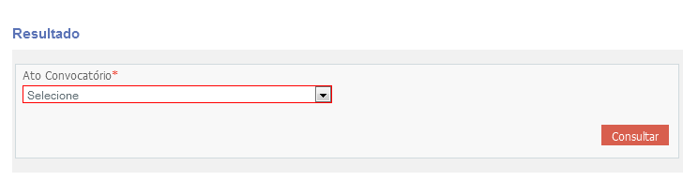

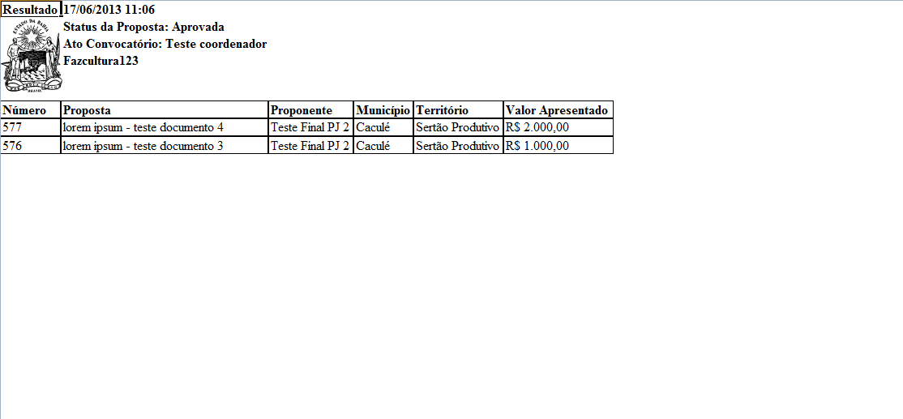

* 1. SITUAÇÃO DE TAC CELEBRADO

|  |  |  |
| --- | --- | --- |
| **Usuário** | **Ação** | **Permissão** |
| Administrador  Coordenador Controle SECULT | Visualização | Sim |
| Gravação | Sim |
| Relatórios Gravados | Sim |
| Coordenador SECULT  Coordenador FCBA  Coordenador Fazcultura  Coordenador Mais Cultura  Atendimento | Visualização | Sim |
| Gravação | Não |
| Relatórios Gravados | Sim |

Aqui é exibido um relatório com a lista de proponentes e a situação do TAC celebrado.

Clique no item RELATÓRIOS – SITUAÇÃO DE TAC CELEBRADO no menu lateral e a tela abaixo será exibida. Nessa tela é possível informar alguns filtros e, em seguida, clicar no botão Consultar para gerar um documento excel com os dados das propostas beneficiadas.

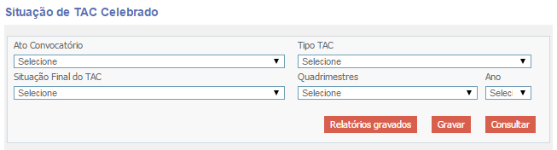

É possível também visualizar os relatórios gravados ou gravar um novo relatório. A opção de Gravar estará disponível apenas para usuários com perfil Administrador e Coordenador Controle SECULT. Para gravar é necessário informar o Quadrimestre e o ano.

Os relatórios gravados podem ser visualizados a partir do botão .

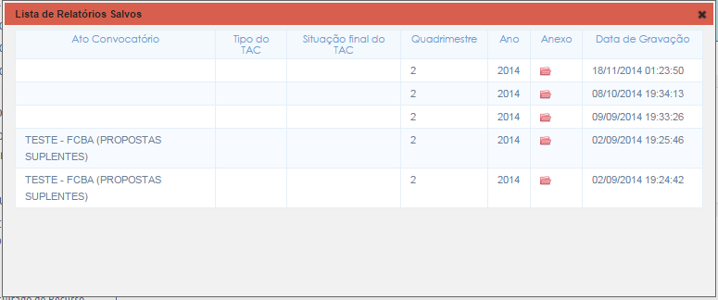

Ao gerar ou abrir um relatório gravado, os dados são exibidos em formato de planilha excel.

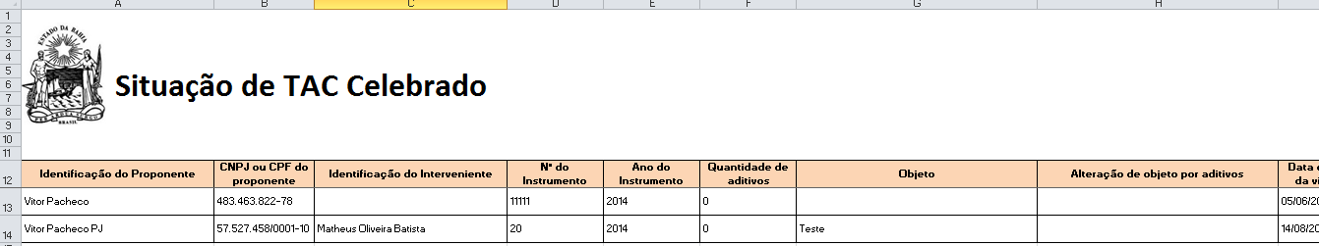

* 1. PRESTAÇÃO DE CONTAS PROPOSTAS BENEFICIADAS

|  |  |  |
| --- | --- | --- |
| **Usuário** | **Ação** | **Permissão** |
| Administrador  Coordenador Controle SECULT | Visualização | Sim |
| Gravação | Sim |
| Relatórios Gravados | Sim |
| Coordenador SECULT  Coordenador FCBA  Coordenador Fazcultura  Coordenador Mais Cultura  Coordenador Comissão  Avaliador  Apoio  Parecerista  Avaliador SEFAZ  Atendimento  Analista PC  Execução FCBA  Cidadão  Usuário cadastrado no sistema | Visualização | Sim |
| Gravação | Não |
| Relatórios Gravados | Sim |

Aqui é exibido um relatório que exibe a lista propostas que foram beneficiadas pelo FCBA e a situação da prestações de contas.

Clique no item RELATÓRIOS – PRESTAÇÃO DE CONTAS PROPOSTAS BENEFICIADAS no menu lateral e a tela abaixo será exibida. Nessa tela é possível informar alguns filtros e, em seguida, clicar no botão Consultar para gerar um documento excel com os dados da propostas beneficiadas.

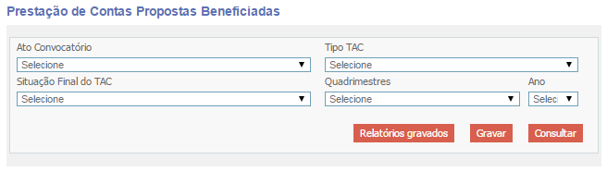

É possível também visualizar os relatórios gravados ou gravar um novo relatório. A opção de Gravar estará disponível apenas para usuários com perfil Administrador e Coordenador Controle SECULT. Para gravar é necessário informar o Quadrimestre e o ano.

Os relatórios gravados podem ser visualizados a partir do botão .



Ao gerar ou abrir um relatório gravado, os dados são exibidos em formato de planilha excel.

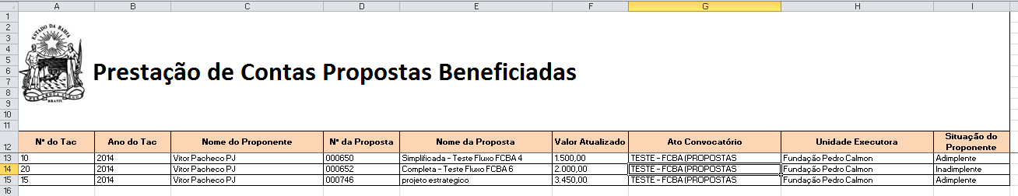

* 1. RELATÓRIO DE VALORES DA PROPOSTA

| **Usuário** | **Ação** | **Permissão** |
| --- | --- | --- |
| Administrador | Consulta | Sim |
| Coordenador SECULT, Coordenador FCBA, Coordenador Fazcultura, Coordenador Mais Cultura, Coordenador Comissão, Avaliador, Apoio, Parecerista, Avaliador SEFAZ, Atendimento, Analista PC, Execução FCBA, Cidadão, Usuário cadastrado no sistema | Consulta | Não |

O objetivo dessa funcionalidade é exibir um relatório com o cálculo total do “Valor Apresentado”, “Valor Aprovado”, “Valor Fichas de Habilitação”, “Valor Comprovantes Bancários” das propostas em questão. Para isso, basta inserir algum dos filtros abaixo.

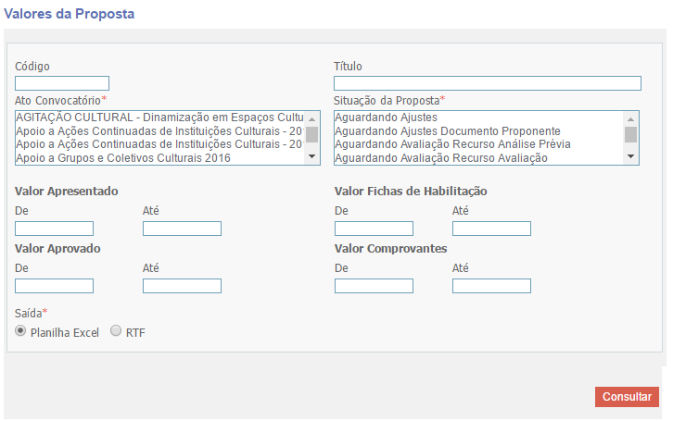

É possível filtrar as informações com os campos “Código”, “Título”, “Ato Convocatório”, “Situação da Proposta”, “Valor Apresentado”, “Valor Aprovado”, “Valor Fichas de Habilitação”, “Valor Comprovante”. Sendo que os campos “Ato Convocatório” e “Situação da Proposta” são multi-selecionáveis, ou seja, pode-se pressionar a tecla “Ctrl” e clicar em quantas opções suprir sua pesquisa.

Os campos “Ato Convocatório”, “Situação da Proposta” e “Saída” são obrigatórios, então é necessário selecionar pelo menos uma opção de cada um desses filtros para exportar o relatório.

Após selecionar os filtros desejados, clique no botão  para exportar o relatório.

A saída do relatório em Excel é a seguinte:

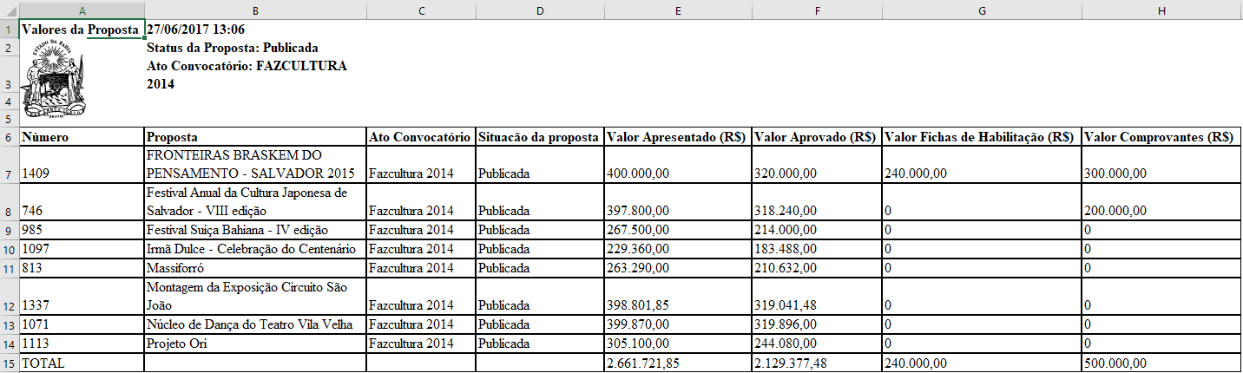

A saída do relatório em RTF é a seguinte:

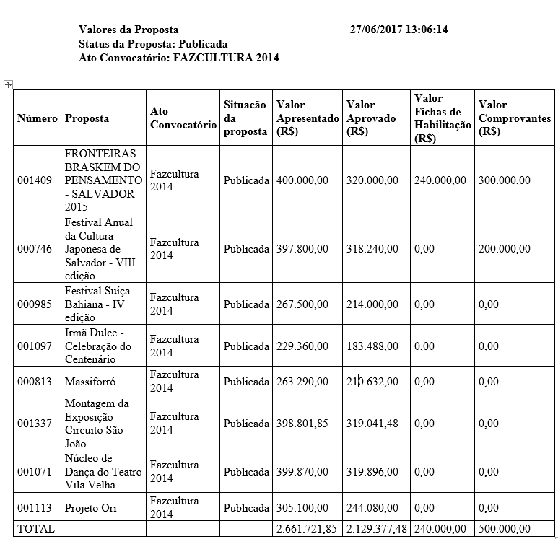

* 1. RELATÓRIO DE PROJETOS PATROCINADOS

Clique no item RELATÓRIOS – PROJETOS PATROCINADOS no menu lateral e a tela abaixo será exibida. Nessa tela é necessário informar alguns filtros obrigatórios e clicar no botão Consultar.

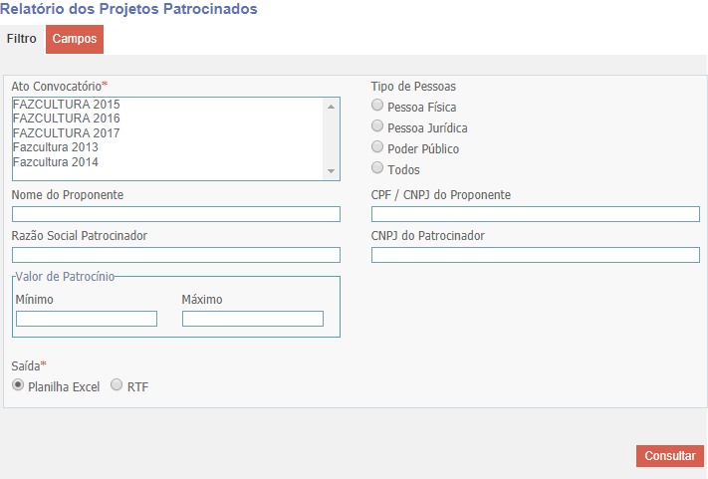

O usuário também pode escolher os campos desejados do relatório clicando na aba “Campos” e selecionando os campos desejados.

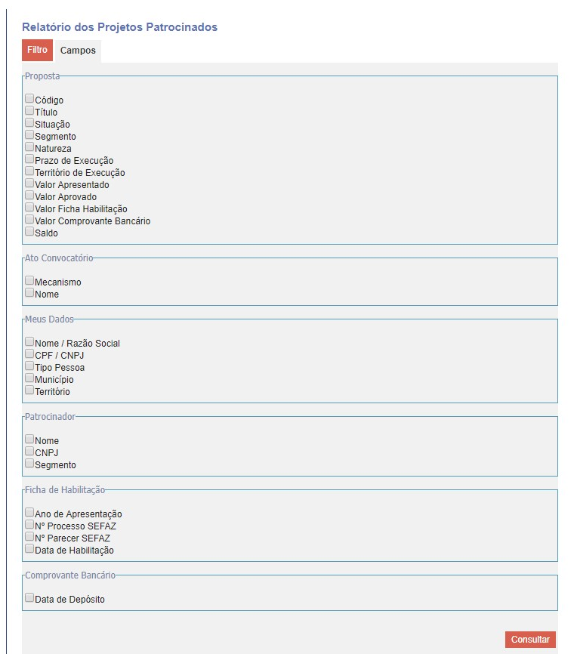

Após as escolhas dos dados a serem consultados, é possível exportar para Excel ou RTF.

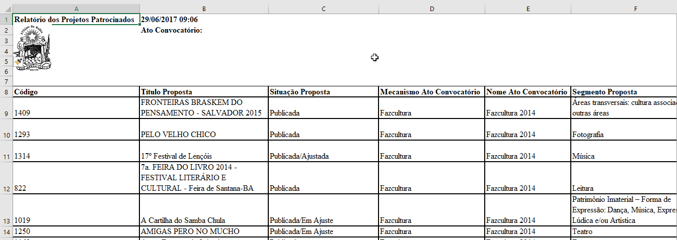

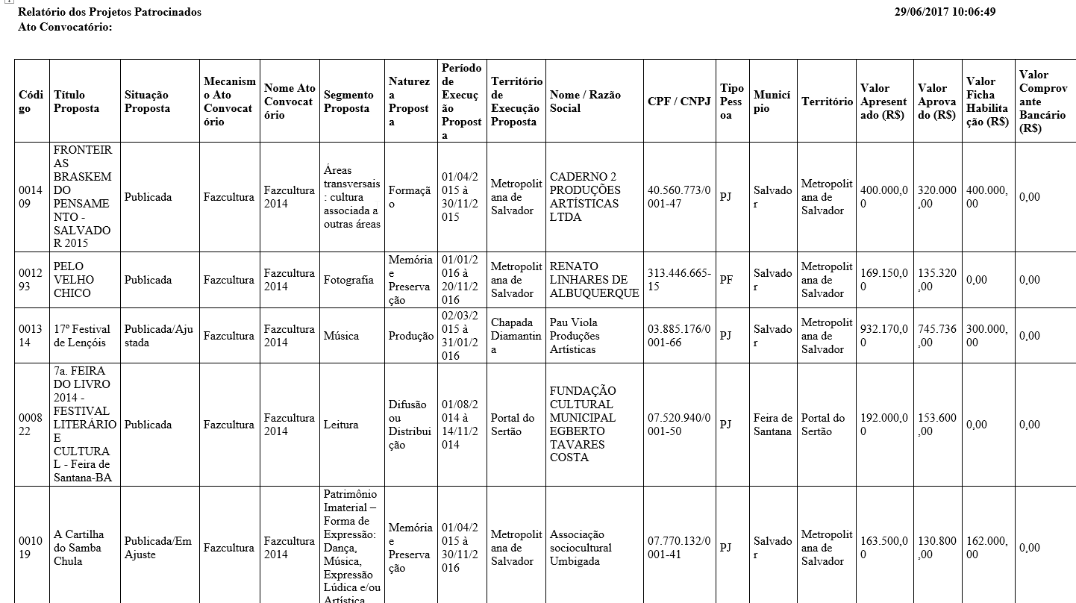

1. CONSULTAS
   1. CONSULTA DE PROPOSTAS COM SALDO DE PATROCÍNIO

Essa consulta visa atender principalmente os patrocinadores que estejam em busca de propostas para patrocinar. É possível personalizar essa busca alterando os filtros mencionados e os filtros de segmento, natureza, mecanismo e período de execução. Também é possível acessar um relatório simplificado da proposta clicando no ícone  na saída da lista.

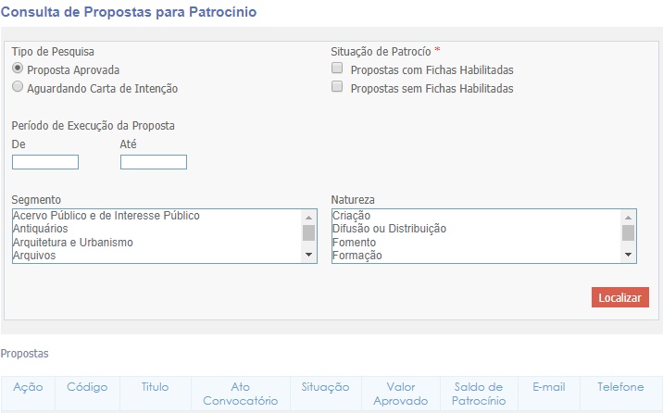

1. DOCUMENTOS PÚBLICOS

| **Usuário** | **Ação** | **Permissão** |
| --- | --- | --- |
| Administrador | Criar Pastas | Sim |
| Visualizar Pastas | Sim |
| Editar Pastas | Sim |
| Apagar Pastas | Sim |
| Anexas Arquivos  Visualizar Arquivos  Download Arquivos  Apagar Arquivos | Sim  Sim  Sim  Sim |
| Coordenador SECULT, Coordenador FCBA, Coordenador Fazcultura, Coordenador Mais Cultura, Coordenador Comissão, Avaliador, Apoio, Parecerista, Avaliador SEFAZ, Atendimento, Analista PC, Execução FCBA, Cidadão, Usuário cadastrado no sistema | Visualizar Pastas  Visualizar Arquivos | Sim  Sim |
| Download Arquivos | Sim |
|  |  |
|  |  |
|  |  |

O objetivo dessa funcionalidade é salvar arquivos de documentos públicos e links externos. É possível criar pastas e subpastas para armazenar os arquivos desejados e links externos. Além de criar as pastas é possível editar o nome dessas pastas, também. A exclusão de pastas só é permitida se não houver arquivos vinculadas a ela.

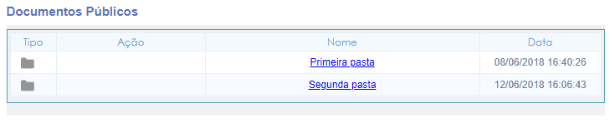

Pasta com conteúdos:

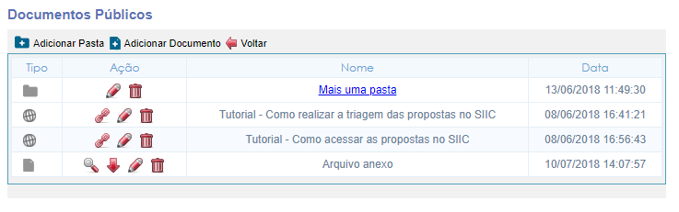

Para adicionar uma pasta, clique no botão  no canto superior esquerdo.

Para adicionar um arquivo, clique no botão no canto superior esquerdo.

Para voltar à para pasta anterior, clique no botão .

Na coluna de “Tipo”, as pastas são representadas pelo ícone , os arquivos são representados pelo ícone  e os links são representadas pelo ícone .

Na coluna de “Ação”, o usuário com permissão pode editar  ou remover  uma pasta ou arquivo / link, sendo que só é possível remover a pasta se não houver nenhum conteúdo na mesma. No caso do arquivo é possível visualizar , baixar , editar  ou removê-lo . É possível abrir o link através do ícone .

Para navegar entre as pastas, basta clicar no nome da pasta desejada na coluna de “Nome”.

1. ALTERAR DADOS

Essa opção do menu está disponível todos os usuários cadastrados no sistema. Somente depois de cadastrado, o usuário terá acesso a essa opção.

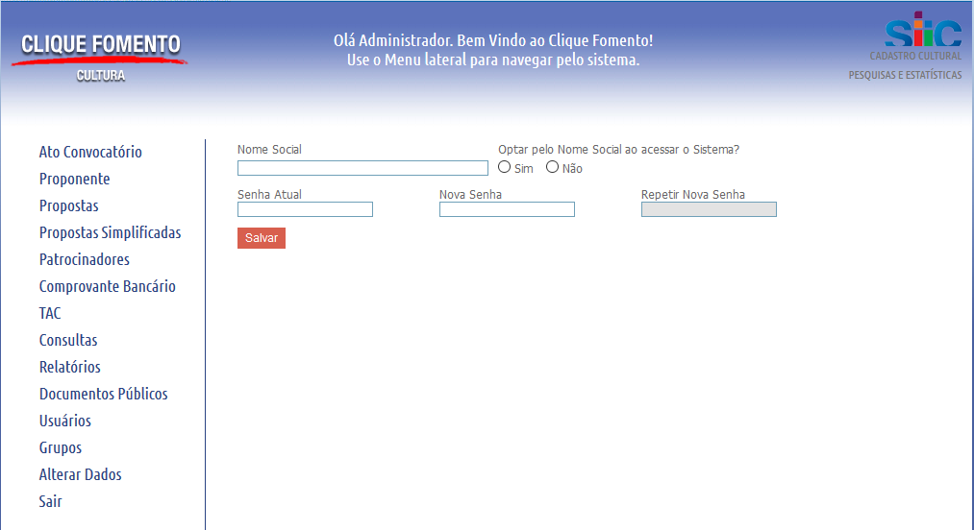

1. SAIR

Essa opção do menu está disponível para todos os tipos de usuários e é utilizada para que os mesmos possam interromper a sessão/sair do sistema.

As imagens abaixo (Figuras 20.1 e 20.2) ilustram a tela do sistema com usuário logado e em seguida a tela após o mesmo clicar na opção Sair.



Figura 20.1 – Tela com usuário logado.



Figura 20.2 – Tela após usuário sair do sistema.